Popyt na pracę w obszarze zielonej gospodarki II. Analiza dla województwa łódzkiego
RAPORT KOŃCOWY
Publikacja bezpłatna
Listopad 2021

Zleceniodawca badania:
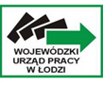
Wojewódzki Urząd Pracy w Łodzi
ul. Wólczańska 49,
90-608 Łódź
tel.: (42) 633 58 78
e-mail: lowu@wup.lodz.pl

Wykonanawca
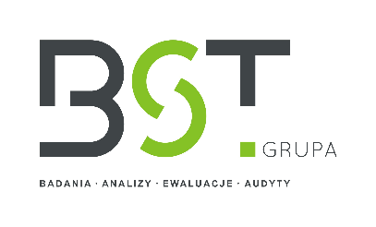
Grupa BST
ul. Mieczyków 12,
40-748 Katowice
tel. 32 722 84 54
e-mail biuro@grupabst.pl

Autorzy raportu
Zdzisław Wolny
Katarzyna Tkocz-Wolny
Wojciech Szymala
Aneta Stefaniak
Ewelina Kisiel
Krzysztof Gutta

Copyright © Wojewódzki Urząd Pracy w Łodzi, Łódź 2021
ISBN: 978-83-62527-90-8
Nakład: 200 egz.
Kopiowanie i rozpowszechnianie może być dokonane z podaniem źródła.
Druk: Agencja Wydawnicza ”ARGI” S.C., ul. Żegiestowska 11, 50-542 Wrocław

Spis treści
Popyt na pracę w obszarze zielonej gospodarki II. Analiza dla województwa łódzkiego 1
Streszczenie wyników badania 5
Wprowadzenie 12
Zarys koncepcyjny badania 13
Metodologia badania 14
Próba przedsiębiorstw z potencjałem tworzenia zielonych miejsc pracy 15
Próba przedsiębiorstw z tzw. zielonego sektora 16
Wprowadzenie do problematyki badawczej 18
Zielone miejsca pracy – operacjonalizacja pojęcia 20
Ogólna charakterystyka województwa łódzkiego 23
Demografia 23
Gospodarka 24
Rynek pracy 29
Środowisko naturalne w województwie łódzkim 32
Działania na rzecz ochrony środowiska w województwie 33
Nakłady na środki trwałe służące ochronie środowiska 33
Fundusze europejskie 37
Efekty działań w ochronie środowiska 39
Zielony sektor w województwie łódzkim 41
Firmy działające w zielonym sektorze 41
Rolnictwo ekologiczne 44
Opis wyników badania 46
Stan wiedzy na temat zielonej gospodarki i zielonych miejsc pracy 46
Aktywność badanych przedsiębiorstw na rzecz ochrony środowiska 50
Kondycja i potencjał rozwojowy przedsiębiorstw z zielonego sektora 55
Skala zatrudnienia w zawodach identyfikowanych z sektorem zielonej gospodarki 58
Zapotrzebowanie na kwalifikacje i kompetencje w sektorze zielonym 71
Perspektywy tworzenia zielonych miejsc pracy 79
Potencjał rozwoju zielonego sektora 82
Wnioski i rekomendacje 93
Spis tabel, wykresów 102
Bibliografia 107
Narzędzie badawcze 108
Kwestionariusz wywiadu 108

Streszczenie wyników badania
KONTEKST BADAWCZY I OPERACJONALIZACJA PROBLEMATYKI BADAWCZEJ
Dbałość o środowisko nabiera coraz większego znaczenia w świetle różnego rodzaju dokumentów strategicznych i programowych, zarówno na szczeblu europejskim, jak i regionalnym. Nowa polityka spójności zakłada, że Unia Europejska będzie bezemisyjna i bardziej przyjazna dla środowiska. Jest to jeden z pięciu głównych celów, który to przyświecać będzie inwestycjom UE w latach 2021-2027. Zgodnie z tym celem, Europa będzie wdrażać porozumienie paryskie i inwestować w: transformację sektora energetycznego, odnawialne źródła energii oraz walkę ze zmianami klimatu.
W tym kontekście istotnym dokumentem jest Agenda 2030 na rzecz zrównoważonego rozwoju, przyjęta przez Zgromadzenie Ogólne Organizacji Narodów Zjednoczonych rezolucją z dnia 25 września 2015 r., która zakłada równowagę pomiędzy następującymi aspektami: gospodarczym, środowiskowym i społecznym. Określona w Agendzie 2030 wizja rozwoju świata obejmuje budowę modelu rozwoju, który będzie racjonalnie wykorzystywał zasoby środowiska naturalnego. Takie założenie może mieć wpływ na zapotrzebowanie na pracę w obszarze zielonej gospodarki, a zatem może również sprzyjać tworzeniu zielonych miejsc pracy.
Strategia gospodarcza „Europa 2020” definiuje zielone miejsca pracy (zielone kołnierzyki, ang. green collar jobs, green jobs) jako miejsca pracy powstałe w wyniku włączenia zasady zrównoważonego rozwoju w procesy modernizacyjne. Zasada ta stanowi punkt wyjścia przy opracowaniu założeń metodologicznych dotyczących realizacji badania wśród pracodawców z terenu województwa łódzkiego.
Dla zapewnienia porównywalności wyników badania „Popyt na pracę w obszarze zielonej gospodarki II. Analiza dla województwa łódzkiego” z wynikami badania z roku 2016, stanowiącego dla niego pierwowzór, przyjęto określone założenia dotyczące stosowanego aparatu pojęciowego. Na potrzeby realizacji projektu „Popyt na pracę w obszarze zielonej gospodarki. Analiza dla województwa łódzkiego” przyjęto następującą definicję zielonych miejsc pracy:
Zielone miejsca pracy są to miejsca pracy pozytywnie oddziałujące na środowisko naturalne. Warunkiem jest, aby osoby zatrudnione były bezpośrednio lub pośrednio zaangażowanie w poprawianie stanu środowiska na danym terenie, aby ich praca przyczyniała się do poprawy stanu środowiska naturalnego. Zielone miejsca spotykamy w różnych branżach i na różnych szczeblach.
We wzmiankowanym raporcie zielone miejsca pracy zoperacjonalizowane zostały przez w dwóch wymiarach: produktowym oraz procesowym.
Zielone miejsca pracy w wymiarze produktowym to miejsca pracy, które bezpośrednio wiążą się z wytwarzaniem produktów/lub świadczeniem usług o charakterze ekologicznym bądź przyczyniających się do ochrony środowiska. W takim rozumieniu, zielone miejsca pracy tworzy firma produkująca ekologiczne opakowania z biodegradowalnych materiałów, firma montująca pomy ciepła, produkująca przydomowe oczyszczalnie, czy firma zajmująca się przetwarzaniem odpadów itp.
Zielone miejsca pracy w wymiarze procesowym wiąże się z szeroko pojętym funkcjonowaniem przedsiębiorstwa. Za zielone uznaje się te stanowiska, na których pracownicy wykonują zadania przyczyniające się do ograniczenia negatywnego oddziaływania firmy na środowisko. Są nimi np. pracownicy działu jakości, pracownicy segregujący śmieci, logistycy optymalizujący.
CELE PROJEKTU
Celem głównym badania była próba odwzorowania najbardziej charakterystycznych cech rynku pracy w branżach tworzących zielone miejsca pracy w województwie łódzkim, w tym oszacowanie potrzeb zatrudnieniowych przedsiębiorców z tzw. zielonego sektora. Szczegółowymi celami badania były:
- Pozyskanie wiedzy nt. skali zatrudnienia w zawodach identyfikowanych z sektorem zielonej gospodarki w woj. łódzkim;
- Rozpoznanie potrzeb zatrudnieniowych przedsiębiorstw tworzących zielone miejsca pracy w woj. łódzkim;
- Identyfikacja zawodów deficytowych w obrębie zielonej gospodarki w woj. łódzkim;
- Weryfikacja głównych tez raportu z badania „Popyt na pracę w obszarze zielonej gospodarki. Analiza dla województwa łódzkiego”, przeprowadzonego w 2016 roku na zlecenie Wojewódzkiego Urzędu Pracy w Łodzi.
METODOLOGIA
W ramach badania przeprowadzono analizę danych zastanych oraz wywiady kwestionariuszowe CAPI z pracodawcami. Aby uzyskać możliwie szeroki materiał badawczy do analizy, badaniem terenowym o charakterze ilościowym objęci zostali przedstawiciele przedsiębiorstw z potencjałem tworzenia zielonych miejsc pracy (862 wywiady) oraz przedsiębiorstw z tzw. zielonego sektora (248 wywiadów). Przedsiębiorstwa z (dużym) potencjałem tworzenia zielonych miejsc pracy to takie, które zgodnie z zasadami zrównoważonego rozwoju powinny zmierzać w kierunku zielonej transformacji. W takich firmach funkcjonują zielone miejsca pracy w wymiarze procesowym. Z kolei przedsiębiorstwa działające w ramach tzw. zielonego sektora to takie, w których funkcjonują zielone miejsca pracy w wymiarze produktowym.

W przypadku zbiorowości przedsiębiorstw z potencjałem tworzenia zielonych miejsc pracy w każdym podregionie próba dobierana była ze względu na branżę oraz klasy wielkości przedsiębiorstw definiowane przez GUS, tj.: od 2 do 9 pracujących (wyłączając jednoosobowe działalności gospodarcze); 10 – 49 pracujących; 50 – 249 pracujących; 250 i więcej pracujących. Aby uzyskać możliwość wnioskowania o poszczególnych branżach, również tych mniej licznie reprezentowanych w strukturze podmiotów gospodarki narodowej, zastosowana próba badawcza miała charakter losowy warstwowy. Podobny zabieg zastosowano w przypadku doboru ze względu na wielkość zatrudnienia. Uwzględniono założenie, że co najmniej 10% próby stanowić będą przedsiębiorstwa zatrudniające co najmniej 10 pracowników. Z próby wyłączone zostały podmioty niezatrudniające pracowników. Pełne wyniki poddane zostały procesowi ważenia, dzięki czemu uzyskano możliwość wnioskowania o całej populacji firm w ujęciu podregionów i całego województwa.

W ramach projektu opracowana została baza firm działających w branżach typowych dla zielonego sektora. Bazując na doświadczeniach z poprzedniej edycji badania, stworzono ją na podstawie zasobów baz biznesowych, jak również portali branżowych, kwalifikując do badania firmy przynależące do obszarów działalności typowych dla sektora zielonego. Przy tworzeniu bazy firm zielonego sektora w województwie łódzkim wykorzystano bazy branżowe takie jak: gramwzielone.pl, odnawialnezrodlaenergii.pl, srodowisko.pl. Kryteria wyszukiwania firm opierały się będą na branżach oraz słowach kluczowych (np. biopaliwo, biomasa, energooszczędne itp.). Zbiorowość generalna została zbadana przy użyciu próby kwotowej (tj. udziałowej). Próba była reprezentatywna względem obszarów działalności gospodarczej oraz podregionów województwa łódzkiego, w jakich zlokalizowane były firmy objęte badaniem. Podczas doboru próby uwzględniono założenie, że wyłączone zostaną podmioty niezatrudniające pracowników, a co najmniej 10% podmiotów stanowić będą przedsiębiorstwa zatrudniające powyżej 9 osób. Uczestnikami wywiadów byli właściciele przedsiębiorstw lub pracownicy odpowiedzialni lub współodpowiedzialni za kreowanie polityki personalnej (np. pracownicy, kierownicy działów kadr).
GOSPODARKA I RYNEK PRACY W REGIONIE
Wedle danych Głównego Urzędu Statystycznego, w 2020 roku liczba mieszkańców województwa łódzkiego wynosiła 2 437 970 - plasuje się zatem na 6. miejscu na tle pozostałych województw. W 2019 roku wartość wypracowanego PKB w województwie łódzkim wyniosła 138 085 mln zł. Natomiast PKB na jednego mieszkańca osiągnęło w tym okresie wartość 56 128 zł, co stanowiło 94,2% średniej krajowej.
W końcu 2020 r. stopa bezrobocia rejestrowanego była w województwie łódzkim taka sama jak w całej Polsce. W latach wcześniejszych wskaźnik ten osiągał w województwie łódzkim wartości nieznacznie wyższe niż w kraju.
W 2019 roku w województwie łódzkim 17,4% osób pracujących przypadało na rolnictwo, a 27,5% na przemysł i budownictwo (w obydwu przypadkach jest to udział większy niż w skali całego kraju). Mniejszy niż przeciętnie w kraju jest natomiast udział pracujących w sektorach gospodarki związanych z handlem i usługami.
OCHRONA ŚRODOWISKA
W województwie łódzkim suma nakładów inwestycyjnych poniesionych w obszarach działalności związanych z ochroną środowiska wyniosła w 2019 roku 815,3 mln zł, co stanowiło 6,6% ogółu nakładów poniesionych w kraju i dawało piąte miejsce pośród wszystkich województw. Większą skalę inwestycji w ochronę środowiska obserwować można było jedynie w województwie mazowieckim, śląskim, wielkopolskim oraz małopolskim. W 2019 roku, w porównaniu do roku 2015, w województwie łódzkim zaobserwować można nieznaczny wzrost inwestycji w środki trwałe związane z ochroną środowiska (o 0,4%). Biorąc pod uwagę kierunki wykorzystania, największy wzrost nakładów obserwujemy w zakresie ochrony powietrza atmosferycznego i klimatu (o 62,5%).
Na tle kraju, w województwie łódzkim w 2019 roku obserwujemy relatywnie mniejszy udział inwestycji finansowanych ze środków własnych przedsiębiorstw – 40,4% w stosunku do 52,9% w kraju. W regionie nieco częściej niż w skali kraju nakłady na środki trwałe służące ochronie środowiska finansowane były z funduszy ekologicznych oraz kredytów i pożyczek krajowych.
W latach 2015 – 2020 zwiększył się odsetek odpadów zebranych selektywnie (o 5,2 p.p.). Na koniec 2020 roku z oczyszczalni ścieków miejskich i wiejskich korzystało 1 723 685 mieszkańców województwa, co oznacza wzrost o 1,4% w stosunku do roku bazowego. Na przestrzeni analizowanego okresu udało się znacząco ograniczyć emisję zanieczyszczeń gazowych (o 14,7 p.p).
W ostatnich latach rozwijał się także sektor energetyki odnawialnej. W 2020 roku udział energii odnawialnej w produkcji energii elektrycznej ogółem w województwie łódzkim wyniósł 6%. Na koniec czerwca 2021 roku w regionie było 418 instalacji OZE - najwięcej w kraju po województwach wielkopolskim i kujawsko-pomorskim.
SEKTOR ZIELONY W WOJEWÓDZTWIE
REGON Według danych GUS na koniec 2020 roku w województwie łódzkim działało 71 136 firm w branżach z dużym potencjałem do tworzenia zielonych miejsc pracy, co stanowiło 27,2% wszystkich podmiotów gospodarczych zarejestrowanych w regionie. Analiza danych wykazała, że branże rozwijające się - o największej i najszybciej rosnącej liczbie podmiotów gospodarczych to przede wszystkim: produkcja mebli; roboty budowlane związane ze wznoszeniem budynków; roboty związane z budową obiektów inżynierii lądowej i wodnej; roboty budowlane specjalistyczne; działalność w zakresie architektury i inżynierii, badania i analizy techniczne; działalność usługowa związana z utrzymaniem porządku w budynkach i zagospodarowaniem terenów zieleni.
BAZY BRANŻOWE Bazując na doświadczeniach z poprzedniej edycji badania, Wykonawca stworzył bazę firm na podstawie zasobów baz biznesowych (Baza Danych Bisnode oraz Panorama Firm), jak również portali branżowych, kwalifikując do badania firmy przynależące do obszarów działalności typowych dla sektora zielonego. Przy tworzeniu bazy firm zielonego sektora w województwie łódzkim wykorzystano bazy branżowe takie jak: gramwzielone.pl, odnawialnezrodlaenergii.pl, srodowisko.pl. Kryteria wyszukiwania firm opierały się na branżach oraz słowach kluczowych. W toku analizy udało się zidentyfikować 1894 podmioty wykonujące działalność zaklasyfikowaną do sektora zielonego, co stanowiło 0,7% wszystkich podmiotów gospodarczych zarejestrowanych w województwie łódzkim.
Zielony sektor tradycyjnie kojarzony jest z rolnictwem. Jak pokazują dane IJHRS (Inspekcji Jakości Handlowej Artykułów Rolno – Spożywczych), ogółem w 2020 roku w województwie funkcjonowało 519 ekologicznych producentów rolnych (wzrost o 41 w stosunku do 2015 roku), a powierzchnia ekologicznych użytków rolnych nie przekraczała 1% wszystkich użytków rolnych w województwie. Biorąc pod uwagę liczbę ekologicznych przetwórni, można zauważyć, że w 2020 roku było ich znacznie więcej aniżeli w bazowym roku 2015 (70 w stosunku do 40). Obserwowane tendencje wzrostowe świadczą zatem o rozwoju rolnictwa ekologicznego w regionie.
PODEJŚCIE PRODUKTOWE I PROCESOWE Wyniki badania pokazały, że 39,9% objętych badaniem firm z branż o największym potencjale do tworzenia zielonych miejsc pracy działa w obszarach zaliczanych do sektora zielonej gospodarki, tj. oferuje klientom produkty lub usługi, które przyczyniają się do ochrony środowiska. Najwięcej zielonych miejsc pracy (zarówno w ujęciu produktowym, jak i procesowym) tworzą przedsiębiorstwa zajmujące się działalnością rolniczą (15,5%), produkcyjną (8,8%) oraz budownictwem (7,5%). Biorąc pod uwagę poszczególne jednostki terytorialne, można natomiast zaobserwować dominację firm prowadzących działalność w Łodzi (11,5%) oraz w podregionie sieradzkim (8,7%).
Na podstawie danych GUS dotyczących podmiotów gospodarki narodowej zarejestrowane w rejestrze REGON według wybranych klas wielkości i działów PKD 2007 (stan w końcu czerwca 2021 r.) określono, że firm zatrudniających co najmniej jednego pracownika jest 63283. Zestawiając te wartości z odpowiedzią respondentów na pytanie Czy Państwa przedsiębiorstwo działa w obszarach, które zaliczamy do sektora zielonej gospodarki, tj. oferuje klientom produkty lub usługi, które przyczyniają się do ochrony środowiska? można szacować, iż około 25 tys. firm z wytypowanych sekcji PKD tworzy zielone miejsca pracy.

ZAPOTRZEBOWANIE NA KWALIFIKACJE I KOMPETENCJE W ZIELONYM SEKTORZE

Wyniki badania pokazały, jak bardzo zróżnicowane są stanowiska pracy zaangażowane w produkty/usługi przyczyniające się do ochrony środowiska, co odpowiada powszechnie przyjętym definicjom zielonych miejsc pracy. Opierając się na przyjętej nomenklaturze klasyfikacji zawodów można sformułować wniosek, że wśród osób zajmujących takie stanowiska pracy dominowali pozostali robotnicy wykonujący prace proste w przemyśle (15,5% ogółu zielonych miejsc pracy) oraz monterzy ociepleń budynków (6,9%). Kolejne pozycje zajmują elektromonterzy instalacji elektrycznych oraz kierowcy samochodów ciężarowych (po 6,3%).
W ciągu ostatnich 2 lat firmy reprezentujące zielony sektor najczęściej poszukiwały kierowników do spraw rozwoju produktu, doradców klienta oraz pozostałych robotników wykonujących prace proste w przemyśle. Podmioty spoza zielonego sektora, które tworzą zielone miejsca pracy, najczęściej wskazywały na pozostałych robotników wykonujących prace proste w przemyśle, monterów izolacji budowlanych oraz elektryków budowlanych. Powyższe dane wskazują, że największe zapotrzebowanie w ostatnich latach dotyczyło przede wszystkim miejsc pracy w branżach związanych z przemysłem oraz budownictwem.
Przedsiębiorstwa, które w ciągu ostatnich 2 lat poszukiwały pracowników, najczęściej wymagały od kandydatów doświadczenia zawodowego, umiejętności i kwalifikacji zawodowych oraz odpowiedniego zestawu cech osobowościowych – dotyczy to zarówno firm z potencjałem do tworzenia zielonych miejsc pracy, jak i podmiotów działających już w zielonym sektorze.
Wielu spośród badanych przedsiębiorców w ciągu ostatnich 2 lat doświadczyło trudności w znalezieniu odpowiednich pracowników na zielone miejsca pracy. Dotyczy to zarówno firm z zielonego sektora (72%), jak i podmiotów z potencjałem do tworzenia zielonych miejsc pracy (69%). Takie wyniki mogą wskazywać na to, iż znalezienie odpowiedniego kandydata do pracy stanowi w regionie trudne zadanie. Wśród firm reprezentujących zielony sektor, największe trudności ze znalezieniem pracowników zgłaszali przedstawiciele firm z podregionu łódzkiego, zatrudniające od 50 do 249 pracowników, a także z branży energia odnawialna - woda, słońce, wiatr, ziemia.
Zdaniem przedsiębiorców z zielonego sektora oraz tych z potencjałem do „zazieleniania się”, którzy tworzą zielone miejsca pracy, z perspektywy prowadzonej przez nich działalności w zakresie ochrony środowiska, na rynku pracy brakuje zarówno robotników wykwalifikowanych, jak również robotników niewykwalifikowanych, pracowników przy pracach prostych. W pierwszej grupie zawodów trudności dotyczą zwłaszcza elektromonterów instalacji elektrycznych oraz monterów izolacji budowlanych, zaś w przypadku robotników niewykwalifikowanych najczęściej wymieniano pozostałych robotników wykonujących prace proste w przemyśle. Ponadto, przedstawiciele podmiotów działających w zielonym sektorze zwracali uwagę na trudności w znalezieniu specjalistów branżowych.
Ankietowani dostrzegają różne przyczyny występowania trudności w znalezieniu odpowiednich pracowników na zielone miejsca pracy. Dla przedsiębiorców z zielonego sektora, głównym powodem występowania problemów ze znalezieniem właściwego kandydata jest brak osób chętnych do podjęcia pracy (78%). Z kolei przedsiębiorcy z potencjałem do tworzenia zielonych miejsc pracy uważają, że przyczyną tych trudności w głównej mierze są wygórowane oczekiwania płacowe kandydatów do pracy (64%). Co istotne, dla obu grup przyczyną problemów w procesie poszukiwania pracowników jest także fakt, iż kandydatom niejednokrotnie brakuje odpowiednich umiejętności i kwalifikacji zawodowych (ponad 50% wskazań w każdej grupie).
Z badań wynika, że kandydatom do pracy brakuje najczęściej wiedzy merytorycznej oraz umiejętności jej zastosowania. Taką opinię wyrażali zarówno respondenci reprezentujący firmy z tzw. „zielonego” sektora (89%), jak i ci reprezentujący firmy z potencjałem tworzenia „zielonych” miejsc pracy (77%). Pracodawcy działający w sektorze zielonym często zwracali uwagę na deficyty umiejętności u kandydatów w zakresie samoorganizacji pracy, przejawiania inicjatywy, samodzielności i rzetelności (58%). Z kolei przedsiębiorcy z potencjałem do tworzenia zielonych miejsc pracy podkreślali wielokrotnie, że u kandydatów występują luki kompetencyjne w zakresie umiejętności obsługi, monitorowania i naprawy urządzeń (52%).

Wprowadzenie
W wielu dziedzinach życia coraz większy nacisk kładzie się na zrównoważony rozwój i ochronę środowiska, co z kolei przekłada się na zmiany na rynku pracy, szczególnie w obszarze zielonej gospodarki. Nie bez znaczenia dla zapotrzebowania na pracowników w obszarze zielonej gospodarki jest zatem m.in. odchodzenie od węgla - transformacja energetyczna oraz zmieniające się warunki techniczne, jakim obecnie powinny odpowiadać budynki. Wszystkie te czynniki warunkują zapotrzebowanie na pracę w obszarze zielonej gospodarki oraz różnego rodzaju specjalistyczne, ekologiczne kompetencje.
Niniejszy raport dotyczy badania pn. „Popyt na pracę w obszarze zielonej gospodarki II. Analiza dla województwa łódzkiego” i kontynuować ma ideę oraz problematykę badania pod nazwą „Popyt na pracę w obszarze zielonej gospodarki. Analiza dla województwa łódzkiego”, które zrealizowane zostało w 2016 roku na zamówienie Wojewódzkiego Urzędu Pracy w Łodzi. Wyniki badania pozwolą oszacować rozmiar oraz strukturę zawodową popytu na pracę zgłaszanego przez podmioty gospodarcze „zielonego” sektora (w tym dokonać projekcji ich planów zatrudnieniowych), jak też podmioty z potencjałem do tworzenia zielonych miejsc pracy. Zaprezentowane zostaną zaktualizowane informacje na temat „zielonych” stanowisk pracy, w których najczęściej obserwuje się deficyt kadry w regionie. Obraz skali zielonego zatrudnienia przedstawiony w końcowym raporcie „Popyt na pracę w obszarze zielonej gospodarki II. Analiza dla województwa łódzkiego” umożliwi również określenie stopnia i kierunków angażowania się instytucji województwa łódzkiego we wprowadzanie zmian, jakie niesie ze sobą przejście na zrównoważony ze środowiskiem naturalnym rozwój gospodarczy.

Zarys koncepcyjny badania
Celem głównym badania jest próba odwzorowania najbardziej charakterystycznych cech rynku pracy w branżach tworzących zielone miejsca pracy w województwie łódzkim, w tym oszacowanie potrzeb zatrudnieniowych przedsiębiorców z tzw. zielonego sektora.
Szczegółowymi celami badania są:
- Pozyskanie wiedzy nt. skali zatrudnienia w zawodach identyfikowanych z sektorem zielonej gospodarki w woj. łódzkim
- pozyskanie informacji o liczbie istniejących stanowisk pracy w przedsiębiorstwach działających w obrębie zielonej gospodarki; w podziale na podregiony woj. łódzkiego;
- Rozpoznanie potrzeb zatrudnieniowych przedsiębiorstw tworzących zielone miejsca pracy w woj. łódzkim
- identyfikacja zawodów deficytowych w ramach wyodrębnionych do badania typów działalności gospodarczej;
- dokonanie charakterystyki najważniejszych umiejętności i kwalifikacji zawodowych poszukiwanych przez pracodawców tworzących zielone miejsca pracy, w tym tych działających w tzw. zielonym sektorze;
- zarysowanie perspektywy tworzenia zielonych miejsc pracy - pozyskanie wiedzy o planach zatrudnieniowych (na trzy najbliższe lata) pracodawców tworzących zielone miejsca pracy, w tym tych działających w tzw. zielonym sektorze; w podziale na podregiony województwa łódzkiego;
- Identyfikacja zawodów deficytowych w obrębie zielonej gospodarki w woj. łódzkim
- Identyfikacja tych spośród „zielonych” zawodów, w których najczęściej obserwuje się deficyty kadry pracowniczej;
- Weryfikacja głównych tez raportu z badania „Popyt na pracę w obszarze zielonej gospodarki. Analiza dla województwa łódzkiego”, przeprowadzonego w 2016 roku na zlecenie Wojewódzkiego Urzędu Pracy w Łodzi.

Metodologia badania
W ramach badania przeprowadzono analizę danych zastanych oraz wywiady kwestionariuszowe CAPI z pracodawcami.

Analiza desk research to technika badawcza polegająca na analizie dostępnych danych i dokumentów (m.in. dokumentów projektowych, publikacji, danych statystycznych). Stanowi bazę dla realizacji dalszych etapów badania. Podczas analizy danych dokonano przeglądu literatury na temat zielonej gospodarki oraz analiz rynku pracy. Uwzględniono także statystyki publiczne (Główny Urząd Statystyczny i inne). Wykorzystano także dostępne publikacje zawierające przydatne dane odnoszące się do specyfiki łódzkiego rynku pracy i analizowanych branż.


Wywiad kwestionariuszowy CAPI (z ang. Computer Assisted Personal Interview) to technika badawcza polegająca na przeprowadzeniu wywiadu z respondentem przy użyciu urządzeń mobilnych (tj. laptop, tablet), na których zapisywane są udzielone odpowiedzi. Wywiad kwestionariuszowy prowadzony jest przez ankietera. Używanie przez ankietera oprogramowania komputerowego nadzorującego proces wypełniania kwestionariusza nie dopuszcza możliwości pominięcia pytań lub udzielenia odpowiedzi niepełnych w pytaniach zamkniętych, na których opiera się konstrukcja kwestionariusza stanowiącego narzędzie właściwe w badaniu ilościowym. Dzięki temu technika CAPI pozwala znacząco zminimalizować, a nawet całkowicie wyeliminować ryzyko pojawienia się braków danych.
Aby uzyskać możliwie szeroki materiał badawczy do analizy, badaniem terenowym o charakterze ilościowym objęci zostali przedstawiciele przedsiębiorstw z potencjałem tworzenia zielonych miejsc pracy oraz przedsiębiorstw z tzw. zielonego sektora.
Przedsiębiorstwa z (dużym) potencjałem tworzenia zielonych miejsc pracy to takie, które zgodnie z zasadami zrównoważonego rozwoju powinny zmierzać w kierunku zielonej transformacji. W takich firmach funkcjonują zielone miejsca pracy w wymiarze procesowym (szczegółowa definicja przedstawiona została na s. 16) Z kolei przedsiębiorstwa działające w ramach tzw. zielonego sektora to takie, w których funkcjonują zielone miejsca pracy w wymiarze produktowym (szczegółowa definicja przedstawiona została na s. 16).

Próba przedsiębiorstw z potencjałem tworzenia zielonych miejsc pracy
Zbiorowość badaną stanowiły przedsiębiorstwa zlokalizowane w województwie łódzkim, które reprezentują branże charakteryzujące się dużym potencjałem w zakresie tworzenia zielonych miejsc pracy oraz które zgodnie z zasadami zrównoważonego rozwoju powinny zmierzać w kierunku zielonej transformacji. Wywiady zrealizowano techniką wywiadów bezpośrednich (CAPI). Łącznie zrealizowano 862 wywiady z przedstawicielami podmiotów świadczących działalność gospodarczą zaszeregowaną według nomenklatury Polskiej Klasyfikacji Działalności do następujących działów:
- 01 - uprawy rolne, chów i hodowla zwierząt, łowiectwo, włączając działalność usługową;
- 02 - leśnictwo i pozyskiwanie drewna;
- 03 – rybactwo;
- 05 - wydobywanie węgla kamiennego i węgla brunatnego (lignitu);
- 08 - pozostałe górnictwo i wydobywanie;
- 09 - działalność usługowa wspomagająca górnictwo;
- 10 - produkcja artykułów spożywczych;
- 11 - produkcja napojów;
- 12 - produkcja wyrobów tytoniowych;
- 16 - produkcja wyrobów z drewna oraz korka;
- 20 - produkcja chemikaliów i wyrobów chemicznych;
- 23 - produkcja wyrobów z pozostałych mineralnych surowców niemetalicznych;
- 27 - produkcja urządzeń elektrycznych;
- 28 - produkcja maszyn i urządzeń, gdzie indziej niesklasyfikowana;
- 31 - produkcja mebli;
- 33 - naprawa, konserwacja i instalowanie maszyn i urządzeń;
- 35 - wytwarzanie i zaopatrywanie w energię elektryczną, gaz, parę wodną, gorącą wodę i powietrze do układów klimatyzacyjnych;
- 36 - pobór, uzdatnianie i dostarczanie wody;
- 37 - odprowadzanie i oczyszczanie ścieków;
- 38 - działalność związana ze zbieraniem, przetwarzaniem i unieszkodliwianiem odpadów;
- 39 - działalność związana z rekultywacją i pozostała działalność usługowa związana z odpadami;
- 41 - roboty budowlane związane ze wznoszeniem budynków;
- 42 - roboty związane z budową obiektów inżynierii lądowej i wodnej;
- 43 - roboty budowlane specjalistyczne;
- 49 - transport lądowy oraz transport rurociągowy;
- 71 - działalność w zakresie architektury i inżynierii, badania i analizy techniczne;
- 81 - działalność usługowa związana z utrzymaniem porządku w budynkach i zagospodarowaniem terenów zieleni.

W każdym podregionie próba dobierana była ze względu na branżę oraz klasy wielkości przedsiębiorstw definiowane przez GUS, tj.: od 2 do 9 pracujących (wyłączając jednoosobowe działalności gospodarcze); 10 – 49 pracujących; 50 – 249 pracujących; 250 i więcej pracujących. Aby uzyskać możliwość wnioskowania o poszczególnych branżach, również tych mniej licznie reprezentowanych w strukturze podmiotów gospodarki narodowej, zastosowana próba badawcza miała charakter losowy warstwowy. Podobny zabieg zastosowano w przypadku doboru ze względu na wielkość zatrudnienia. Uwzględniono założenie, że co najmniej 10% próby stanowić będą przedsiębiorstwa zatrudniające co najmniej 10 pracowników. Z próby wyłączone zostały podmioty niezatrudniające pracowników. Pełne wyniki poddane zostały procesowi ważenia, dzięki czemu uzyskano możliwość wnioskowania o całej populacji firm w ujęciu podregionów i całego województwa.

Próba przedsiębiorstw z tzw. zielonego sektora
W celu uzyskania możliwości bardziej szczegółowego wnioskowania w zakresie firm działających w branżach typowych dla zielonego sektora, zrealizowano 248 wywiadów z przedsiębiorcami działającymi w tym sektorze. W badaniu wykorzystano technikę wywiadów bezpośrednich (CAPI). Badaniem objęte zostały firmy świadczące działalność gospodarczą w następujących obszarach:
- Biomasa, biopaliwa, biogaz;
- Energia odnawialna - woda, słońce, wiatr, ziemia;
- Odzysk ciepła, rekuperacja;
- Oczyszczenie ścieków i asenizacja;
- Gospodarka odpadami, surowce wtórne– wywóz, utylizacja, recykling;
- Woda, uzdatnienie, filtracja;
- Ziemia, rekultywacja, usuwanie zanieczyszczeń;
- Powietrze, usuwanie zanieczyszczeń;
- Izolacja akustyczna, redukcja hałasu;
- Energooszczędne instalacje energetyczne, elektryczne, hydrauliczne;
- Termoizolacja i ocieplanie budynków, domy pasywne i energooszczędne;
- Budowalne materiały energooszczędne – okna, materiały izolacyjne itp.,
- Usługi architektoniczne i projektowe w obszarze minimalizacji odziaływania na środowisko;
- Usługi doradcze/konsultingowa w zakresie ochrony środowiska, opinie, pomiary, raporty środowiskowego;
- Prace badawcze i rozwojowe w zakresie rozwiązań sprzyjających ochronie środowiska;
- Produkcja wyrobów ekologicznych, innych niż artykuły rolnicze;
- Produkcja komponentów/podzespołów/elementów wykorzystywanych w zielonym sektorze, służących ochronie środowiska;
- Rolnictwo i przetwórstwo ekologiczne;
- Zieleń, nasadzenia, leśnictwo, ogrodnictwo;
- Organizacje/instytucje działające w obszarze ochrony środowiska.

W ramach projektu opracowana została baza firm działających w branżach typowych dla zielonego sektora. Bazując na doświadczeniach z poprzedniej edycji badania, stworzono ją na podstawie zasobów baz biznesowych, jak również portali branżowych, kwalifikując do badania firmy przynależące do obszarów działalności typowych dla sektora zielonego. Przy tworzeniu bazy firm zielonego sektora w województwie łódzkim wykorzystano bazy branżowe takie jak: gramwzielone.pl, odnawialnezrodlaenergii.pl, srodowisko.pl. Kryteria wyszukiwania firm opierały się będą na branżach oraz słowach kluczowych (np. biopaliwo, biomasa, energooszczędne itp.).
Zbiorowość generalna została zbadana przy użyciu próby kwotowej (tj. udziałowej). Podczas doboru próby uwzględniono założenie, że co najmniej 10% podmiotów stanowić będą przedsiębiorstwa zatrudniające powyżej 9 osób. Z próby wyłączone zostały podmioty niezatrudniające pracowników.
Próba była reprezentatywna względem obszarów działalności gospodarczej oraz podregionów województwa łódzkiego, w jakich zlokalizowane były firmy objęte badaniem. Uczestnikami wywiadów byli właściciele przedsiębiorstw lub pracownicy odpowiedzialni lub współodpowiedzialni za kreowanie polityki personalnej (np. pracownicy, kierownicy działów kadr).

Wprowadzenie do problematyki badawczej
Dbałość o środowisko nabiera coraz większego znaczenia w świetle różnego rodzaju dokumentów strategicznych i programowych, zarówno na szczeblu europejskim, jak i regionalnym. Nowa polityka spójności zakłada, że Unia Europejska będzie bezemisyjna i bardziej przyjazna dla środowiska. Jest to jeden z pięciu głównych celów, który to przyświecać będzie inwestycjom UE w latach 2021-2027. Zgodnie z tym celem, Europa będzie wdrażać porozumienie paryskie i inwestować w: transformację sektora energetycznego, odnawialne źródła energii oraz walkę ze zmianami klimatu.
Ponadto Komisja Europejska opracowała Europejski Zielony Ład (z ang. European Green Deal), stanowiący zbiór inicjatyw politycznych. Zbiór ten zawiera plan działań na rzecz zrównoważonej gospodarki UE, umożliwiających bardziej efektywne wykorzystanie zasobów (dzięki przejściu na czystą gospodarkę o obiegu zamkniętym) oraz przeciwdziałanie utracie różnorodności biologicznej i zmniejszenie poziomu zanieczyszczeń.
Istotnym dokumentem jest również Agenda 2030 na rzecz zrównoważonego rozwoju, przyjęta przez Zgromadzenie Ogólne Organizacji Narodów Zjednoczonych rezolucją z dnia 25 września 2015 r., która zakłada równowagę pomiędzy następującymi aspektami: gospodarczym, środowiskowym i społecznym. Określona w Agendzie 2030 wizja rozwoju świata obejmuje budowę modelu rozwoju, który będzie racjonalnie wykorzystywał zasoby środowiska naturalnego. Takie założenie może mieć wpływ na zapotrzebowanie na pracę w obszarze zielonej gospodarki, a zatem może również sprzyjać tworzeniu zielonych miejsc pracy.
Najważniejszym dokumentem planistycznym samorządu województwa łódzkiego jest Strategia Rozwoju Województwa Łódzkiego 2030, która stanowi odpowiedź na wszelkie wyzwania stojące przed regionem – także te związane ze środowiskiem. Jednym z celów operacyjnych określonych w owym dokumencie jest adaptacja do zmian klimatu i poprawa jakości zasobów środowiska. Można sądzić, iż kierunki działań określone dla tego celu sprzyjać będą powstawaniu zielonych miejsc pracy i wzrostowi popytu na miejsca pracy właśnie w obszarze zielonej gospodarki.
W Regionalnej Strategii Innowacji dla Województwa Łódzkiego LORIS 2030 wyłoniono sześć regionalnych specjalizacji inteligentnych, w tym również i takie, które wykazują predyspozycje do kreowania zielonych miejsc pracy. Chodzi tu mianowicie o „Energetykę, w tym odnawialne źródła energii” oraz „Innowacyjne rolnictwo i przetwórstwo rolno-spożywcze”. Należy jednak mieć na uwadze, że specjalizacje te nie są tożsame z tym, co w niniejszym raporcie zdefiniowano jako obszar zielonej gospodarki, gdyż ich zakres jest znacznie szerszy.
Tabela 1. Regionalne specjalizacje inteligentne wyłonione dla województwa łódzkiego w LORIS 2030
Lp. | Specjalizacje regionalne
1. | Nowoczesny przemysł włókienniczy i mody (w tym wzornictwo)
2. | Zaawansowane materiały budowlane
3. | Medycyna, farmacja, kosmetyki
4. | Energetyka, w tym odnawialne źródła energii
5. | Innowacyjne rolnictwo i przetwórstwo rolno-spożywcze
6. | Informatyka i telekomunikacja
Źródło: Regionalna Strategia Innowacji dla Województwa Łódzkiego LORIS 2030

Zielone miejsca pracy – operacjonalizacja pojęcia
Aby w pełni ukazać kontekst dla analizy popytu na pracę w obszarze zielonej gospodarki w województwie łódzkim, konieczne jest dokonanie operacjonalizacji pojęcia zielonych miejsc pracy.
Dla dokonania operacjonalizacji pojęcia zielonych miejsc pracy, konieczne jest sięgnięcie do jednego z corocznych raportów agendy ONZ – Programu Środowiskowego Organizacji Narodów Zjednoczonych (z ang. United Nations Environment Programme, UNEP). W owym raporcie z 2008 roku nadmieniono, że inicjatywa na rzecz zielonych miejsc pracy została ustanowiona przez Międzynarodową Organizację Pracy (z ang. International Labour Organization, ILO), Międzynarodową Konfederację Związków Zawodowych (z ang. International Trade Union Confederation, ITUC) i Międzynarodową Organizację Pracodawców (z ang. International Organisation of Employers, IEO) w celu promowania spójnych polityk i skutecznych programów, które doprowadzą do zielonej gospodarki z godnymi miejscami pracy i środkami do życia dla maksymalnej liczby osób.
W literaturze przedmiotu pojawiają się różne definicje pojęcia zielonych miejsc pracy, aczkolwiek wszystkie spośród nich koncentrują się na tym, iż takowe miejsca pracy przyczyniają się do poprawy lub zachowania jakości środowiska.
Zgodnie z definicją UNEP, zielone miejsca pracy należy rozumieć jako pracę w rolnictwie, produkcji, badaniach i rozwoju (B+R), administracji oraz usługach, które w znacznym stopniu przyczyniają się do zachowania lub przywrócenia jakości środowiska. Zielone miejsca pracy to zatem przede wszystkim takie stanowiska, które pomagają chronić ekosystemy i różnorodność biologiczną, a także pomagają zmniejszyć zużycie energii, materiałów i wody poprzez strategie o wysokiej wydajności, jak również wspomagają dekarbonizację gospodarki oraz minimalizację (bądź całkowite uniknięcie) powstawania wszelkich form odpadów i zanieczyszczeń.
Międzynarodowa Organizacja Pracy mianem zielonych określa takie miejsca pracy, które zmniejszają wpływ przedsiębiorstw i sektorów gospodarki na środowisko do poziomów zrównoważonych. W tej definicji określono także, iż jest to praca, która przyczynia się do zachowania lub przywrócenia jakości środowiska, przy jednoczesnym spełnianiu kryteriów godnej pracy (tj. pracy zapewniającej odpowiednie wynagrodzenie, bezpieczne warunki, prawa pracownicze, dialog społeczny oraz ochronę socjalną). Co istotne, ILO podkreśla konieczność wypracowania odrębnych krajowych definicji dla tego terminu, gdyż jego postrzeganie w poszczególnych krajach nie będzie tożsame.
Organizacja Współpracy Gospodarczej i Rozwoju (z ang. Organisation for Economic Co-operation and Development, OECD) w swoim artykule dotyczącym ekologizacji miejsc pracy i umiejętności wskazuje, że wraz ze wzrostem liczby zielonych miejsc pracy rosnąć będzie popyt na zielone umiejętności (tj. umiejętności ekologiczne), do których zaliczają się umiejętności modyfikowania produktów, usług lub operacji w związku z dostosowaniami, wymaganiami lub regulacjami dotyczącymi zmiany klimatu. Tym samym zielone miejsca pracy można zaklasyfikować jako stanowiska wymagające zielonych, ekologicznych umiejętności.
Zielone miejsca pracy można również definiować jako „każdy rodzaj działalności zawodowej, który pomaga chronić środowisko i walczyć ze zmianą klimatu poprzez oszczędzanie energii i surowców, promowanie energii ze źródeł odnawialnych, ograniczanie odpadów i zanieczyszczeń oraz ochronę różnorodności biologicznej i ekosystemów.”
Polski Instytut na rzecz Ekorozwoju podaje, że zielone miejsca pracy powstają w wyniku podejmowania przedsięwzięć (zarówno bezinwestycyjnych, jak i inwestycyjnych), mających na celu zmniejszenie presji na środowisko naturalne ze strony gospodarki oraz konsumpcji. Pracownicy zatrudnieni na owych zielonych miejscach pracy muszą być zaangażowani w poprawę stanu środowiska bądź też w przeciwdziałanie przedsięwzięciom szkodliwym dla środowiska w perspektywie krótko- i długookresowej.
Strategia gospodarcza „Europa 2020” definiuje zielone miejsca pracy (zielone kołnierzyki, ang. green collar jobs, green jobs) jako miejsca pracy powstałe w wyniku włączenia zasady zrównoważonego rozwoju w procesy modernizacyjne. Zasada ta stanowi punkt wyjścia przy opracowaniu założeń metodologicznych dotyczących realizacji badania wśród pracodawców z terenu województwa łódzkiego.
Dla zapewnienia porównywalności wyników badania „Popyt na pracę w obszarze zielonej gospodarki II. Analiza dla województwa łódzkiego” z wynikami badania z roku 2016, stanowiącego dla niego pierwowzór, w pierwszej kolejności muszą jednak zostać przyjęte określone założenia dotyczące stosowanego aparatu pojęciowego. Na potrzeby realizacji projektu „Popyt na pracę w obszarze zielonej gospodarki. Analiza dla województwa łódzkiego” przyjęto następującą definicję zielonych miejsc pracy:
Zielone miejsca pracy są to miejsca pracy pozytywnie oddziałujące na środowisko naturalne. Warunkiem jest, aby osoby zatrudnione były bezpośrednio lub pośrednio zaangażowanie w poprawianie stanu środowiska na danym terenie, aby ich praca przyczyniała się do poprawy stanu środowiska naturalnego. Zielone miejsca spotykamy w różnych branżach i na różnych szczeblach.
We wzmiankowanym raporcie zielone miejsca pracy zoperacjonalizowane zostały przez w dwóch wymiarach: produktowym oraz procesowym.
Zielone miejsca pracy w wymiarze produktowym to miejsca pracy, które bezpośrednio wiążą się z wytwarzaniem produktów/lub świadczeniem usług o charakterze ekologicznym bądź przyczyniających się do ochrony środowiska. W takim rozumieniu, zielone miejsca pracy tworzy firma produkująca ekologiczne opakowania z biodegradowalnych materiałów, firma montująca pompy ciepła, produkująca przydomowe oczyszczalnie, czy firma zajmująca się przetwarzaniem odpadów itp.
Zielone miejsca pracy w wymiarze procesowym wiąże się z szeroko pojętym funkcjonowaniem przedsiębiorstwa. Za zielone uznaje się te stanowiska, na których pracownicy wykonują zadania przyczyniające się do ograniczenia negatywnego oddziaływania firmy na środowisko. Są nimi np. pracownicy działu jakości, pracownicy segregujący śmieci, logistycy optymalizujący.

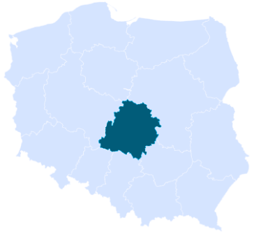
Ogólna charakterystyka województwa łódzkiego
Województwo łódzkie położone jest w centralnej części Polski, a jego powierzchnia wynosi 18 218,95 km². Stanowi tym samym 5,9% powierzchni kraju i plasuje się na 9. pozycji w rankingu województw. Region ten dzieli się na 5 podregionów (w tym 21 powiatów oraz 3 miast na prawach powiatu), a siedzibą jego władz jest Łódź.

Demografia
Dla dokonania analizy rynku pracy w ujęciu branżowym, należy w pierwszej kolejności nakreślić ogólną sytuację demograficzną w województwie. Podstawowa charakterystyka województwa łódzkiego w tym zakresie, uwzględniająca podział ludności według ekonomicznych grup wieku, stanowi cenny punkt odniesienia dla danych m.in. o liczbie zatrudnionych w poszczególnych branżach.
Wedle danych Głównego Urzędu Statystycznego, w 2020 roku liczba mieszkańców województwa łódzkiego wynosiła 2 437 970 - plasuje się zatem na 6. miejscu na tle pozostałych województw. Najliczniej zaludnionym powiatem regionu była Łódź (672 185 mieszkańców), z kolei najmniejszą liczbę ludności odnotowano w powiecie brzezińskim (30 648).
W latach 2015-2020 można było dostrzec spadek liczby ludności regionu o 2,2%. Co istotne, odnotowano znaczny wzrost liczby mieszkańców w wieku poprodukcyjnym (wzrost o 10,5%), przy jednoczesnym spadku liczby mieszkańców w wieku przedprodukcyjnym (spadek o 0,6%) i produkcyjnym (spadek o 7,2%), co świadczy o procesie starzenia się społeczeństwa w województwie łódzkim, który to proces w szerszej perspektywie stanowi wyzwanie dla rynku pracy i gospodarki.
Z obserwacji dynamiki zmian liczby ludności w podziale na podregiony województwa łódzkiego można wnioskować, że największa zmiana w analizowanym okresie nastąpiła w podregionie miasto Łódź – liczba ludności w stolicy regionu zmalała o 4,1%. Przyrost liczby ludności (o 0,5%) odnotowano jedynie w podregionie łódzkim. Co niepokojące, w każdym podregionie województwa łódzkiego zaobserwowano wzrost liczby ludności w wieku poprodukcyjnym - największe przyrosty odnotowano w podregionach piotrkowskim (wzrost o 12,8%) oraz łódzkim (wzrost o 12,6%). Szczegółowe dane przedstawiono w kolejnej tabeli.
Tabela 2. Stan ludności i dynamika zmian z uwzględnieniem ekonomicznych grup w wieku w województwie łódzkim w latach 2015-2020
Wyszczególnienie |  | Województwo łódzkie | Podregion
 |  | Województwo łódzkie | łódzki | m. Łódź | piotrkowski | sieradzki | skierniewicki
Ogółem | 2015 | 2493603 | 386011 | 700982 | 590635 | 450220 | 365755
Ogółem | 2020 | 2437970 | 388004 | 672185 | 578856 | 442296 | 356629
Ogółem | Wzrost/spadek | -2,2% | 0,5% | -4,1% | -2,0% | -1,8% | -2,5%
W wieku przedprodukcyjnym | 2015 | 418642 | 66295 | 100175 | 108029 | 80476 | 63667
W wieku przedprodukcyjnym | 2020 | 416152 | 68341 | 102635 | 104886 | 77812 | 62478
W wieku przedprodukcyjnym | Wzrost/spadek | -0,6% | 3,1% | 2,5% | -2,9% | -3,3% | -1,9%
W wieku produkcyjnym | 2015 | 1530471 | 238023 | 419804 | 366685 | 280220 | 225739
W wieku produkcyjnym | 2020 | 1420323 | 227640 | 374630 | 343197 | 265275 | 209581
W wieku produkcyjnym | Wzrost/spadek | -7,2% | -4,4% | -10,8% | -6,4% | -5,3% | -7,2%
W wieku poprodukcyjnym | 2015 | 544490 | 81693 | 181003 | 115921 | 89524 | 76349
W wieku poprodukcyjnym | 2020 | 601495 | 92023 | 194920 | 130773 | 99209 | 84570
W wieku poprodukcyjnym | Wzrost/spadek | 10,5% | 12,6% | 7,7% | 12,8% | 10,8% | 10,8%
Źródło: opracowanie własne na podstawie danych GUS zawartych w BDL

Gospodarka
Szersza analiza sytuacji na rynku pracy w zielonym sektorze wymaga również uprzedniego nakreślenia ogólnej charakterystyki gospodarki województwa łódzkiego. Umożliwi to dokonywanie porównań oraz odniesień, np. do poszczególnych sekcji PKD.
Na przestrzeni lat 2015-2020 w województwie łódzkim nastąpił przyrost liczby podmiotów gospodarczych. W 2020 roku w regionie funkcjonowało 261 498 przedsiębiorstw, a zatem o 8,30% więcej aniżeli w roku bazowym. Spośród nich najliczniejszą grupę stanowiły podmioty należące do sekcji G PKD – Handel hurtowy i detaliczny; naprawa pojazdów samochodowych, włączając motocykle.
Największy wzrost liczby podmiotów gospodarczych w stosunku do roku 2015 dotyczy sekcji J PKD – Informacja i komunikacja, w której to na przestrzeni analizowanych lat odnotowano przyrost aż o 44,52%. Znaczne wzrosty liczby podmiotów gospodarczych zaobserwować można także w sekcjach: N – Działalność w zakresie usług administrowania i działalność wspierająca (wzrost o 29,52%) oraz L - Działalność związana z obsługą rynku nieruchomości (23,01%).
Tabela 3. Liczba i struktura branżowa podmiotów gospodarczych według sekcji PKD w województwie łódzkim w latach 2015 i 2020 wraz z dynamiką zmian
Wyszczególnienie |  | Rok | Liczba podmiotów | Odsetek podmiotów ogółem | wzrost/ spadek
Ogółem |  | 2015 | 241 462 | 100,00% | 8,30%
 |  | 2020 | 261 498 | 100,00% | 8,30%
Rolnictwo, leśnictwo, łowiectwo i rybactwo | Sekcja A | 2015 | 4 040 | 1,67% | -3,00%
Rolnictwo, leśnictwo, łowiectwo i rybactwo | Sekcja A | 2020 | 3 919 | 1,50% | -3,00%
Górnictwo i wydobywanie | Sekcja B | 2015 | 290 | 0,12% | -8,97%
Górnictwo i wydobywanie | Sekcja B | 2020 | 264 | 0,10% | -8,97%
Przetwórstwo przemysłowe | Sekcja C | 2015 | 28 422 | 11,77% | -2,11%
Przetwórstwo przemysłowe | Sekcja C | 2020 | 27 821 | 10,64% | -2,11%
Wytwarzanie i zaopatrywanie w energię elektryczną, gaz, parę wodną, gorącą wodę i powietrze do układów klimatyzacyjnych | Sekcja D | 2015 | 453 | 0,19% | 9,71%
 | Sekcja D | 2020 | 497 | 0,19% | 9,71%
Dostawa wody; gospodarowanie ściekami i odpadami oraz działalność związana z rekultywacją | Sekcja E | 2015 | 821 | 0,34% | -2,92%
 | Sekcja E | 2020 | 797 | 0,30% | -2,92%
Budownictwo | Sekcja F | 2015 | 24 442 | 10,12% | 26,74%
Budownictwo | Sekcja F | 2020 | 30 977 | 11,85% | 26,74%
Handel hurtowy i detaliczny; naprawa pojazdów samochodowych, włączając motocykle | Sekcja G | 2015 | 67 548 | 27,97% | -7,78%
 | Sekcja G | 2020 | 62 290 | 23,82% | -7,78%
Transport i gospodarka magazynowa | Sekcja H | 2015 | 14 930 | 6,18% | 9,22%
Transport i gospodarka magazynowa | Sekcja H | 2020 | 16 307 | 6,24% | 9,22%
Działalność związana z zakwaterowaniem i usługami gastronomicznymi | Sekcja I | 2015 | 5 869 | 2,43% | 9,88%
 | Sekcja I | 2020 | 6 449 | 2,47% | 9,88%
Informacja i komunikacja | Sekcja J | 2015 | 6 224 | 2,58% | 44,52%
Informacja i komunikacja | Sekcja J | 2020 | 8 995 | 3,44% | 44,52%
Działalność finansowa i ubezpieczeniowa | Sekcja K | 2015 | 7 216 | 2,99% | -5,71%
Działalność finansowa i ubezpieczeniowa | Sekcja K | 2020 | 6 804 | 2,60% | -5,71%
Działalność związana z obsługą rynku nieruchomości | Sekcja L | 2015 | 9 238 | 3,83% | 23,01%
Działalność związana z obsługą rynku nieruchomości | Sekcja L | 2020 | 11 364 | 4,35% | 23,01%
Działalność profesjonalna, naukowa i techniczna | Sekcja M | 2015 | 21 027 | 8,71% | 19,03%
Działalność profesjonalna, naukowa i techniczna | Sekcja M | 2020 | 25 028 | 9,57% | 19,03%
Działalność w zakresie usług administrowania i działalność wspierająca | Sekcja N | 2015 | 5 999 | 2,48% | 29,52%
 | Sekcja N | 2020 | 7 770 | 2,97% | 29,52%
Administracja publiczna i obrona narodowa; obowiązkowe zabezpieczenia społeczne | Sekcja O | 2015 | 2147 | 0,89% | -0,19%
 | Sekcja O | 2020 | 2143 | 0,82% | -0,19%
Edukacja | Sekcja P | 2015 | 8 540 | 3,54% | 6,12%
Edukacja | Sekcja P | 2020 | 9 063 | 3,47% | 6,12%
Opieka zdrowotna i pomoc społeczna | Sekcja Q | 2015 | 13 678 | 5,66% | 21,54%
Opieka zdrowotna i pomoc społeczna | Sekcja Q | 2020 | 16 624 | 6,36% | 21,54%
Działalność związana z kulturą, rozrywką i rekreacją | Sekcja R | 2015 | 4 197 | 1,74% | 14,06%
Działalność związana z kulturą, rozrywką i rekreacją | Sekcja R | 2020 | 4 787 | 1,83% | 14,06%
Pozostała działalność usługowa i gospodarstwa domowe zatrudniające pracowników; gospodarstwa domowe produkujące wyroby i świadczące usługi na własne potrzeby | Sekcje S, T, U | 2015 | 16 380 | 6,78% | 19,22%
 | Sekcje S, T, U | 2020 | 19 528 | 7,47% | 19,22%
Źródło: opracowanie własne na podstawie danych GUS zawartych w BDL
Charakterystykę struktury branżowej gospodarki województwa łódzkiego uzupełnić należy o wyniki analizy dotyczącej liczby osób pracujących w poszczególnych sekcjach PKD. Wynosiła ona w 2019 roku 1 027 237, to jest o 7,4% więcej niż w bazowym roku 2015. Analiza danych statystycznych wykazała, że największy przyrost liczby osób pracujących odnotowano w sekcji H – Transport i gospodarka magazynowa (wzrost o 24,9%), a także łącznie w sekcjach S, T i U (wzrost o 19,3%). Szczegółowe dane w tym zakresie przedstawia poniższa tabela.
Tabela 4. Pracujący według sekcji PKD w województwie łódzkim w latach 2015 i 2019
Wyszczególnienie |  | Rok | Liczba pracujących | Odsetek pracujących ogółem | Wzrost/ spadek
Ogółem |  | 2015 | 956 856 | 100,0% | 7,4%
 |  | 2019 | 1 027 237 | 100,0% | 7,4%
Rolnictwo, leśnictwo, łowiectwo i rybactwo | Sekcja A | 2015 | 179 425 | 18,8% | -0,4%
Rolnictwo, leśnictwo, łowiectwo i rybactwo | Sekcja A | 2019 | 178 729 | 17,4% | -0,4%
Górnictwo i wydobywanie | Sekcja B | 2015 | 5 169 | 0,5% | 14,7%
Górnictwo i wydobywanie | Sekcja B | 2019 | 5 927 | 0,6% | 14,7%
Przetwórstwo przemysłowe | Sekcja C | 2015 | 194 309 | 20,3% | 6,8%
Przetwórstwo przemysłowe | Sekcja C | 2019 | 207 439 | 20,2% | 6,8%
Wytwarzanie i zaopatrywanie w energię elektryczną, gaz, parę wodną, gorącą wodę i powietrze do układów klimatyzacyjnych | Sekcja D | 2015 | 10 446 | 1,1% | -8,8%
 | Sekcja D | 2019 | 9 531 | 0,9% | -8,8%
Dostawa wody; gospodarowanie ściekami i odpadami oraz działalność związana z rekultywacją | Sekcja E | 2015 | 9 583 | 1,0% | -1,8%
 | Sekcja E | 2019 | 9 407 | 0,9% | -1,8%
Budownictwo | Sekcja F | 2015 | 43 039 | 4,5% | 16,8%
Budownictwo | Sekcja F | 2019 | 50 262 | 4,9% | 16,8%
Handel hurtowy i detaliczny; naprawa pojazdów samochodowych, włączając motocykle | Sekcja G | 2015 | 143 124 | 15,0% | 9,7%
 | Sekcja G | 2019 | 157 002 | 15,3% | 9,7%
Transport i gospodarka magazynowa | Sekcja H | 2015 | 51 541 | 5,4% | 24,9%
Transport i gospodarka magazynowa | Sekcja H | 2019 | 64 361 | 6,3% | 24,9%
Działalność związana z zakwaterowaniem i usługami gastronomicznymi | Sekcja I | 2015 | 12 663 | 1,3% | 15,4%
 | Sekcja I | 2019 | 14 619 | 1,4% | 15,4%
Informacja i komunikacja | Sekcja J | 2015 | 14 121 | 1,5% | 18,0%
Informacja i komunikacja | Sekcja J | 2019 | 16 664 | 1,6% | 18,0%
Działalność finansowa i ubezpieczeniowa | Sekcja K | 2015 | 20 896 | 2,2% | 12,3%
Działalność finansowa i ubezpieczeniowa | Sekcja K | 2019 | 23 472 | 2,3% | 12,3%
Działalność związana z obsługą rynku nieruchomości | Sekcja L | 2015 | 11 801 | 1,2% | 6,0%
Działalność związana z obsługą rynku nieruchomości | Sekcja L | 2019 | 12 511 | 1,2% | 6,0%
Działalność profesjonalna, naukowa i techniczna | Sekcja M | 2015 | 31 665 | 3,3% | 16,3%
Działalność profesjonalna, naukowa i techniczna | Sekcja M | 2019 | 36 817 | 3,6% | 16,3%
Działalność w zakresie usług administrowania i działalność wspierająca | Sekcja N | 2015 | 36 851 | 3,9% | 10,6%
 | Sekcja N | 2019 | 40 741 | 4,0% | 10,6%
Administracja publiczna i obrona narodowa; obowiązkowe zabezpieczenia społeczne | Sekcja O | 2015 | 41 127 | 4,3% | 0,5%
 | Sekcja O | 2019 | 41 333 | 4,0% | 0,5%
Edukacja | Sekcja P | 2015 | 70 289 | 7,3% | 2,2%
Edukacja | Sekcja P | 2019 | 71 831 | 7,0% | 2,2%
Opieka zdrowotna i pomoc społeczna | Sekcja Q | 2015 | 57 027 | 6,0% | 3,6%
Opieka zdrowotna i pomoc społeczna | Sekcja Q | 2019 | 59 068 | 5,8% | 3,6%
Działalność związana z kulturą, rozrywką i rekreacją | Sekcja R | 2015 | 8 560 | 0,9% | 9,5%
Działalność związana z kulturą, rozrywką i rekreacją | Sekcja R | 2019 | 9 369 | 0,9% | 9,5%
Pozostała działalność usługowa i gospodarstwa domowe zatrudniające pracowników; gospodarstwa domowe produkujące wyroby i świadczące usługi na własne potrzeby | Sekcje S, T, U | 2015 | 15 220 | 1,6% | 19,3%
 | Sekcje S, T, U | 2019 | 18 154 | 1,8% | 19,3%
Źródło: opracowanie własne na podstawie danych GUS zawartych w BDL
Największym i dominującym w regionie miastem jest Łódź, gdzie na koniec 2020 roku mieściło się 36,8% wszystkich podmiotów gospodarczych. W stolicy województwa koncentruje się większość spośród firm działających w sektorze usług profesjonalnych oraz społecznych (sekcje: działalność związana z obsługą rynku nieruchomości, informacja i komunikacja, działalność profesjonalna, naukowa i techniczna, działalność w zakresie usług administrowania i działalność wspierająca, działalność finansowa i ubezpieczeniowa, opieka zdrowotna i pomoc społeczna, działalność związana z zakwaterowaniem i usługami gastronomicznymi). Łódź, razem z ościennymi powiatami (podregion łódzki), skupia także zdecydowaną większość firm produkcyjnych (53,7%). W podregionie piotrkowskim odnotowuje się wysoki udział firm z sekcji górnictwo i wydobywanie, administracja publiczna oraz rolnictwo, w podregionie sieradzkim – z sekcji administracja publiczna, górnictwo i wydobywanie oraz rolnictwo, a w skierniewickim – z sekcji rolnictwo oraz administracja publiczna
Wykres 1. Podmioty gospodarcze w województwie łódzkim według podregionów i sekcji PKD. Stan na koniec 2020 r.
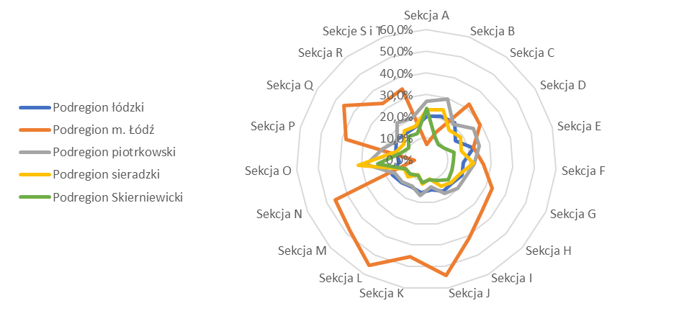
W strukturze wielkości podmiotów gospodarczych działających na terenie województwa łódzkiego zdecydowanie dominują mikroprzedsiębiorstwa, czyli firmy zatrudniające do 9 pracowników. W końcu 2020 r. stanowiły one 96,0% ogólnej liczby przedsiębiorstw w regionie. Najmniej liczną grupą przedsiębiorstw są natomiast firmy największe, tj. zatrudniające powyżej 250 pracowników – ich odsetek wyniósł w analizowanym okresie zaledwie 0,1%.
Tabela 5. Przedsiębiorstwa według klas wielkości w województwie łódzkim w 2020 r.
Wyszczególnienie | Liczba podmiotów | Odsetek
Mikroprzedsiębiorstwa | 251 008 | 96,0%
Małe przedsiębiorstwa | 8 586 | 3,3%
Średnie przedsiębiorstwa | 1 662 | 0,6%
Duże przedsiębiorstwa | 242 | 0,1%
Źródło: opracowanie własne na podstawie danych GUS zawartych w BDL
W 2019 roku wartość wypracowanego PKB w województwie łódzkim wyniosła 138 085 mln zł. Natomiast PKB na jednego mieszkańca osiągnęło w tym okresie wartość 56 128 zł, co stanowiło 94,2% średniej krajowej. Oznacza to wzrost względem danych z bazowego 2015 roku, kiedy to wartość PKB w regionie wynosiła 109 262 mln zł. Szczegółowe dane w tym zakresie zawiera poniższa tabela.
Tabela 6. Produkt Krajowy Brutto (PKB) w cenach bieżących w latach 2015 i 2019 – województwo łódzkie
Wyszczególnienie | Rok | Wartość
Produkt Krajowy Brutto (PKB) ogółem | 2015 | 109 262 mln zł
Produkt Krajowy Brutto (PKB) ogółem | 2019 | 138 085 mln zł
Produkt Krajowy Brutto (PKB) na jednego mieszkańca | 2015 | 43 736 zł
Produkt Krajowy Brutto (PKB) na jednego mieszkańca | 2019 | 56 128 zł
Produkt Krajowy Brutto (PKB) na jednego mieszkańca, Polska = 100% | 2015 | 93,5%
 | 2019 | 94,2%
Źródło: opracowanie własne na podstawie danych GUS zawartych w BDL
W 2020 roku na 1 000 mieszkańców województwa łódzkiego przypadało 107,3 podmiotów gospodarczych. Najwyższe wartości tego wskaźnika odnotowano w Łodzi (143), powiecie łódzkim wschodnim (127,9) oraz w powiecie pabianickim (119,3). Warto zaznaczyć, że w każdym powiecie odnotowano wzrost wskaźnika liczby podmiotów gospodarczych przypadających na 1 000 mieszkańców w stosunku do roku bazowego.
Tabela 7. Liczba podmiotów gospodarczych na 1 tys. mieszkańców w powiatach województwa łódzkiego w latach 2015 i 2020
Wyszczególnienie | 2015 | 2020 | Wyszczególnienie | 2015 | 2020
Powiat bełchatowski | 79,4 | 87,2 | Powiat rawski | 81,6 | 90,9
Powiat kutnowski | 77,2 | 83,9 | Powiat sieradzki | 75,6 | 85,7
Powiat łaski | 86,6 | 97 | Powiat skierniewicki | 63,4 | 78
Powiat łęczycki | 63,3 | 70,3 | Powiat tomaszowski | 78,3 | 87,5
Powiat łowicki | 74,2 | 82,2 | Powiat wieluński | 84,6 | 95,2
Powiat łódzki wschodni | 114,2 | 127,9 | Powiat wieruszowski | 84,7 | 96,1
Powiat opoczyński | 59,5 | 67,9 | Powiat zduńskowolski | 92,2 | 105,5
Powiat pabianicki | 105,5 | 119,3 | Powiat zgierski | 96,2 | 108,1
Powiat pajęczański | 74,6 | 83,6 | Powiat brzeziński | 89,1 | 101,9
Powiat piotrkowski | 61,1 | 74,3 | m. Łódź | 131,5 | 143
Powiat poddębicki | 77,7 | 86,6 | m. Piotrków Trybunalski | 99,8 | 106,8
Powiat radomszczański | 77,9 | 89,8 | m. Skierniewice | 103,2 | 108,5
Ogółem woj. łódzkie | 96,8 | 107,3
Źródło: opracowanie własne na podstawie danych GUS zawartych w BDL

Rynek pracy
Dokonując analizy rynku pracy w ujęciu branżowym, nie należy pomijać kwestii bezrobocia, gdyż jest to aspekt istotnie wpływający na jego funkcjonowanie. Analiza danych statystycznych wykazała, że w końcu 2020 roku w województwie łódzkim stopa bezrobocia wynosiła 6,2% i była niższa o 4,1 p.p. w stosunku do roku 2015. W tym samym okresie najwyższą stopę bezrobocia odnotowano w powiatach: kutnowskim (8,4%), pajęczańskim (8,1%), łaskim (7,9%), tomaszowskim (7,7%) oraz brzezińskim (7,5%). Najniższe wartości tego wskaźnika zaobserwowano w powiatach: rawskim (3,8%), skierniewickim (4,0%), wieruszowskim (5,0%) oraz bełchatowskim (5,4%). Dokonując porównania wartości stopy bezrobocia w stosunku do 2015 roku, można dostrzec, że spadek tego wskaźnika nastąpił we wszystkich powiatach województwa - największy w powiatach: łęczyckim (6,2 p.p.), zgierskim (6,2 p.p.), kutnowskim (5,8 p.p.), zduńskowolskim (5,7 p.p.) oraz radomszczańskim (5,6 p.p.).
Tabela 8. Stopa bezrobocia w województwie łódzkim w latach 2015 i 2020 wraz z dynamiką zmian
Wyszczególnienie | 2015 | 2020 | wzrost/spadek (p.p.)
Ogółem woj. łódzkie | 10,3 | 6,2 | -4,1
Powiat bełchatowski | 8,8 | 5,4 | -3,4
Powiat kutnowski | 14,2 | 8,4 | -5,8
Powiat łaski | 13,2 | 7,9 | -5,3
Powiat łęczycki | 12,3 | 6,1 | -6,2
Powiat łowicki | 8,5 | 5,5 | -3,0
Powiat łódzki wschodni | 10,1 | 6,8 | -3,3
Powiat opoczyński | 10,0 | 6,8 | -3,2
Powiat pabianicki | 11,4 | 6,9 | -4,5
Powiat pajęczański | 9,6 | 8,1 | -1,5
Powiat piotrkowski | 9,8 | 5,8 | -4,0
Powiat poddębicki | 11,4 | 7,0 | -4,4
Powiat radomszczański | 11,2 | 5,6 | -5,6
Powiat rawski | 6,7 | 3,8 | -2,9
Powiat sieradzki | 10,6 | 5,9 | -4,7
Powiat skierniewicki | 6,5 | 4,0 | -2,5
Powiat tomaszowski | 11,6 | 7,7 | -3,9
Powiat wieluński | 10,0 | 6,1 | -3,9
Powiat wieruszowski | 7,6 | 5,0 | -2,6
Powiat zduńskowolski | 12,6 | 6,9 | -5,7
Powiat zgierski | 12,6 | 6,4 | -6,2
Powiat brzeziński | 12,5 | 7,5 | -5,0
m. Łódź | 9,5 | 5,9 | -3,6
m. Piotrków Trybunalski | 9,3 | 5,9 | -3,4
m. Skierniewice | 9,1 | 6,3 | -2,8
Źródło: opracowanie własne na podstawie danych GUS zawartych w BDL
W końcu 2020 r. stopa bezrobocia rejestrowanego była w województwie łódzkim taka sama jak w całej Polsce. W latach wcześniejszych wskaźnik ten osiągał w województwie łódzkim wartości nieznacznie wyższe niż w kraju. Ilustruje to poniższy wykres.
Wykres 2. Stopa bezrobocia rejestrowanego w Polsce i województwie łódzkim w latach 2015-2020. Stan w końcu okresu
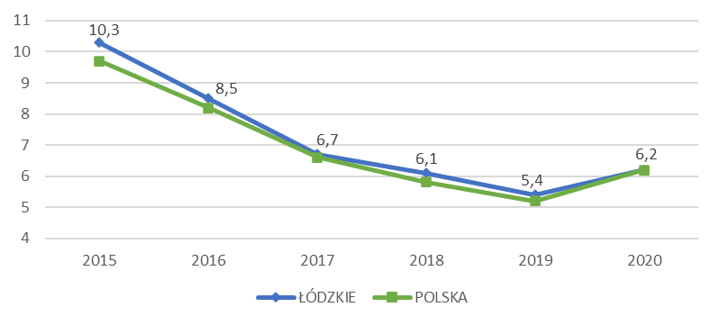
Źródło: opracowanie własne na podstawie danych GUS zawartych w BDL
Wykres 3. Stopa bezrobocia rejestrowanego według podregionów województwa łódzkiego w 2020 roku. Stan w końcu okresu
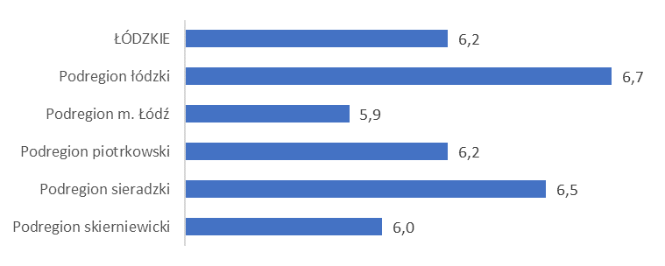
W 2019 roku w województwie łódzkim 17,4% osób pracujących przypadało na rolnictwo, a 27,5% na przemysł i budownictwo (w obydwu przypadkach jest to udział większy niż w skali całego kraju). Mniejszy niż przeciętnie w kraju jest natomiast udział pracujących w sektorach gospodarki związanych z handlem i usługami.
Wykres 4. Pracujący w sektorach gospodarki w 2019 roku
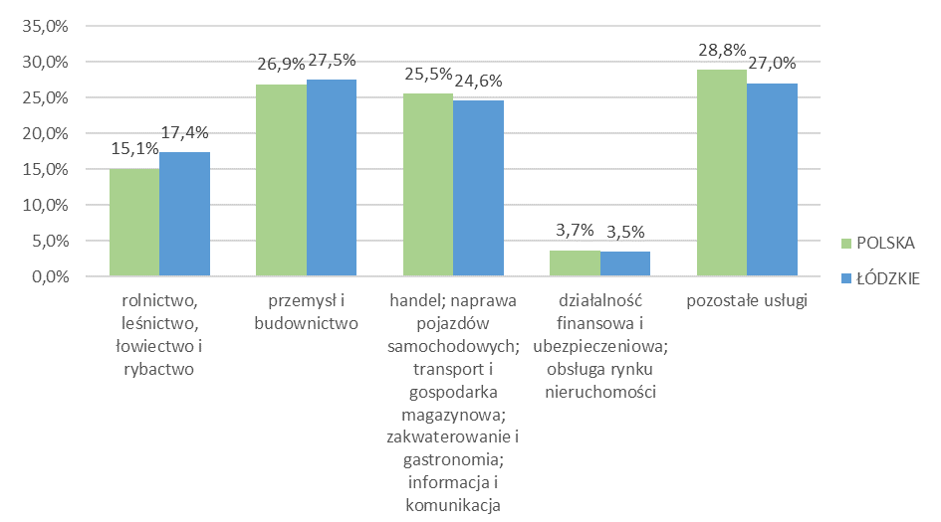
Źródło: opracowanie własne na podstawie danych GUS zawartych w BDL

Środowisko naturalne w województwie łódzkim
Województwo łódzkie położone jest w centralnej części Polski i swoją powierzchnią (1,8 mln ha) obejmuje 5,8% ogółu powierzchni kraju. Zdecydowaną większość jego obszaru zajmują użytki rolne (70,4%). Udział ten jest o ponad 10 p.p. większy niż w skali całego kraju. Grunty leśne oraz zadrzewione i zakrzewione stanowią 21,7%, a tereny zurbanizowane - 6,1% województwa (odpowiednio 30,5% i 5,6% w skali kraju).
Tabela 9. Struktura gruntów w województwie łódzkim
Wyszczególnienie | Użytki rolne | Grunty leśne oraz zadrzewione | Grunty pod wodami | Grunty zabudowane i zurbanizowane | Użytki ekologiczne | Nieużytki | Tereny różne
Polska | 59,9% | 30,5% | 2,1% | 5,6% | 0,1% | 1,5% | 0,3%
Woj. łódzkie | 70,4% | 21,7% | 0,7% | 6,1% | 0,1% | 0,8% | 0,3%
Źródło: opracowanie własne na podstawie danych GUS zawartych w BDL
Kluczowym celem każdego regionu jest wzrost gospodarczy, co jednak wymusza dominację produkcji nad ochroną środowiska. Rozwój gospodarczy województwa łódzkiego niesie za sobą szereg negatywnych konsekwencji dla środowiska naturalnego. Należy jednak zwrócić uwagę, że od 2015 roku systematycznie spada ilość wytworzonych zanieczyszczeń gazowych, pyłowych oraz ścieków przemysłowych. Na przestrzeni lat 2015-2020 zmniejszeniu uległa również ilość wytworzonych odpadów, jak również zużycie wody na 1 mieszkańca.
Tabela 10. Skala negatywnego oddziaływania województwa łodzkiego na środowisko – zestawienie różnych wskaźników
Wyszczególnienie | 2015 | 2016 | 2017 | 2018 | 2019
emisja zanieczyszczeń gazowych (w mln. ton/r) | 42,3 | 40,2 | 43,2 | 43,8 | 38,2
emisja zanieczyszczeń pyłowych (w ton/r) | 2787 | 2259 | 2321 | 2500 | 1930
ścieki przemysłowe (w dam3 ) | 25547 | 27296 | 20904 | 22568 | 22154
odpady komunalne zebrane w ciągu roku (w tys. ton) | 657,59 | 684,97 | 705,88 | 788,5 | 818,99
odpady wytworzone (w ciągu roku; z wyłączeniem odpadów komunalnych) (w tys. ton) | 10945,6 | 10968,4 | 7006,2 | 9980,1 | 8290,5
zużycie wody – komunalne i przemysłowe na 1 mieszkańca w roku (w m3 ) | 111,2 | 105,7 | 107,5 | 110,1 | 105,5
Źródło: opracowanie własne na podstawie danych GUS zawartych w BDL

Działania na rzecz ochrony środowiska w województwie

Nakłady na środki trwałe służące ochronie środowiska
Według danych GUS, w Polsce w latach 2015-2019 na inwestycje w środki trwałe w obszarach związanych z ochroną środowiska przeznaczono łącznie 51 mld zł. Po spadkowym roku 2016, kiedy to wartość nakładów inwestycyjnych we wspomnianych obszarach wyniosła 6,5 mld zł i była niższa o 8,7 mld zł w porównaniu z rokiem 2015, reszta przywołanego okresu odznaczała się wzrostową tendencją wskaźnika. W 2019 roku osiągnął on w kraju wartość 12,4 mld zł. Analogiczny trend można było obserwować także i w województwie łódzkim. Tutaj suma nakładów inwestycyjnych poniesionych w obszarach działalności związanych z ochroną środowiska wyniosła w 2019 roku 815,3 mln zł, co stanowiło 6,6% ogółu nakładów poniesionych w kraju i dawało piąte miejsce pośród wszystkich województw. Większą skalę inwestycji w ochronę środowiska obserwować można było jedynie w województwie mazowieckim, śląskim, wielkopolskim oraz małopolskim.
Dokonując analizy kierunków wykorzystania środków trwałych służących ochronie środowiska, dostrzec można, iż ponad połowę nakładów przeznaczono na gospodarkę ściekową i ochronę wód (51,2%), zaś 29,3% inwestycji związanych było z ochroną powietrza atmosferycznego i klimatu. Na tle kraju, w województwie łódzkim obserwujemy relatywnie większy udział inwestycji związanych z gospodarką ściekową i ochroną wód, ochroną i przywróceniem wartości użytkowej gleby, ochronę wód podziemnych i powierzchniowych oraz na ochronę różnorodności biologicznej i krajobrazu.
Wykres 5. Nakłady na środki trwałe służące ochronie środowiska w województwie łódzkim i kraju wg kierunków inwestycji w 2019 roku
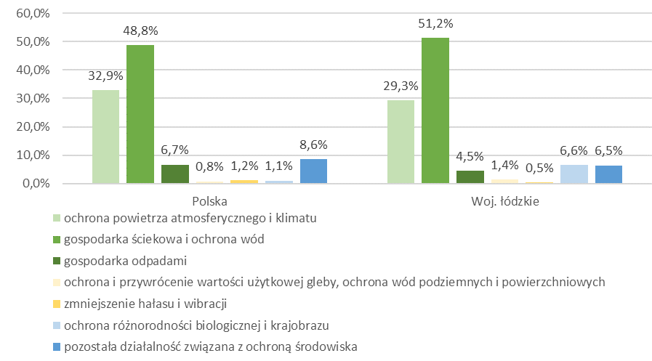
Źródło: opracowanie własne na podstawie danych GUS zawartych w BDL
W 2019 roku, w porównaniu do roku 2015, w województwie łódzkim zaobserwować można nieznaczny wzrost inwestycji w środki trwałe związane z ochroną środowiska (o 0,4%). Biorąc pod uwagę kierunki wykorzystania, największy wzrost nakładów obserwujemy w zakresie ochrony powietrza atmosferycznego i klimatu (o 62,5%), zaś największy spadek dotyczył zmniejszenia hałasu i wibracji ogółem (o 70,7%).
Tabela 11. Nakłady na środki trwałe służące ochronie środowiska w województwie łódzkim (w PLN) wg kierunków wykorzystania w latach 2015 i 2019
Wyszczególnienie | Rok | Nakłady na środki trwałe służące ochronie środowiska | Odsetek | Wzrost/ spadek
Ogółem | 2015 | 812,22 mln zł | 100,0% | 0,4%
Ogółem | 2019 | 815,26 mln zł | 100,0% | 0,4%
Ochrona powietrza atmosferycznego i klimatu | 2015 | 147,09 mln zł | 18,1% | 62,5%
Ochrona powietrza atmosferycznego i klimatu | 2019 | 239,07 mln zł | 29,3% | 62,5%
Gospodarka ściekowa i ochrona wód | 2015 | 451,74 mln zł | 55,6% | -7,5%
Gospodarka ściekowa i ochrona wód | 2019 | 417,77 mln zł | 51,2% | -7,5%
Gospodarka odpadami | 2015 | 85,81 mln zł | 10,6% | -57,5%
Gospodarka odpadami | 2019 | 36,49 mln zł | 4,5% | -57,5%
Ochrona i przywrócenie wartości użytkowej gleby, ochrona wód podziemnych i powierzchniowych | 2015 | 16,54 mln zł | 2,0% | -32,2%
 | 2019 | 11,21 mln zł | 1,4% | -32,2%
Zmniejszenie hałasu i wibracji | 2015 | 13,57 mln zł | 1,7% | -70,7%
Zmniejszenie hałasu i wibracji | 2019 | 3,98 mln zł | 0,5% | -70,7%
Ochrona różnorodności biologicznej i krajobrazu | 2015 | 36,92 mln zł | 4,5% | 46,5%
Ochrona różnorodności biologicznej i krajobrazu | 2019 | 54,09 mln zł | 6,6% | 46,5%
Pozostała działalność związana z ochroną środowiska | 2015 | 60,56 mln zł | 7,5% | -13,0%
Pozostała działalność związana z ochroną środowiska | 2019 | 52,66 mln zł | 6,5% | -13,0%
Źródło: opracowanie własne na podstawie danych GUS zawartych w BDL
Na tle kraju, w województwie łódzkim w 2019 roku obserwujemy relatywnie mniejszy udział inwestycji finansowanych ze środków własnych przedsiębiorstw – 40,4% w stosunku do 52,9% w kraju. W województwie łódzkim nieco częściej niż w skali kraju nakłady na środki trwałe służące ochronie środowiska finansowane były z funduszy ekologicznych oraz kredytów i pożyczek krajowych. Warto zwrócić uwagę, że bardzo małe znaczenie dla ekologicznych inwestycji - zarówno w województwie łódzkim, jak i w kraju – miały środki z budżetu gminy, województwa czy z budżetu centralnego.
Wykres 6. Nakłady na środki trwałe służące ochronie środowiska w województwie łódzkim wg źródeł finansowania w 2019 roku
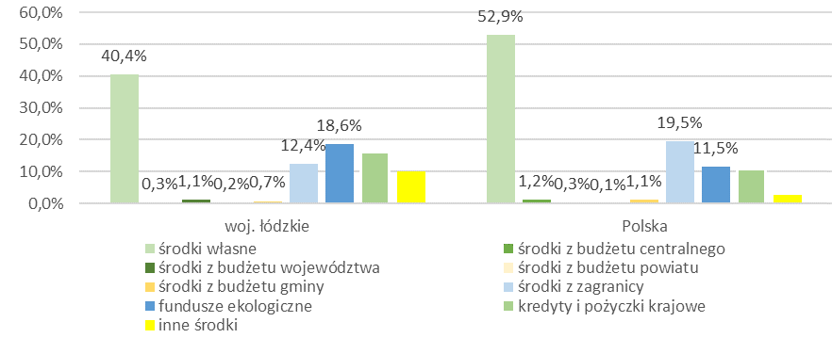
Źródło: opracowanie własne na podstawie danych GUS zawartych w BDL
W latach 2015-2020 w województwie łódzkim najwięcej nakładów w obszarze ochrony środowiska przeznaczono na ochronę powietrza atmosferycznego i klimatu oraz gospodarkę ściekową i ochronę wód. Szczegółowe dane w zakresie nakładów na środki trwałe służące ochronie środowiska w województwie łódzkim (w mln zł) według kierunków wykorzystania w latach 2015-2020 przedstawiono w poniższej tabeli.
Tabela 12. Nakłady na środki trwałe służące ochronie środowiska w latach 2015-2020 (mln zł)
Wyszczególnienie | 2015 | 2016 | 2017 | 2018 | 2019 | 2020 | Ogółem
Ogółem
Polska | 15160,0 | 6517,0 | 6825,4 | 10392,1 | 12415,2 | 11439,9 | 62749,6
Woj. łódzkie | 812,2 | 544,1 | 577,2 | 743,1 | 815,3 | 988,5 | 4480,4
Ochrona powietrza atmosferycznego i klimatu
Polska | 4259,5 | 2520,7 | 2315,5 | 2941,9 | 4083,2 | 3742,0 | 19862,8
Woj. łódzkie | 147,1 | 177,4 | 134,6 | 181,4 | 239,1 | 374,7 | 1254,2
Gospodarka ściekowa i ochrona wód
Polska | 6644,7 | 2277,3 | 2715,2 | 5435,2 | 6051,0 | 5531,1 | 28654,5
Woj. łódzkie | 451,7 | 143,8 | 152,7 | 311,0 | 417,8 | 345,6 | 1822,6
Gospodarka odpadami
Polska | 3069,4 | 904,2 | 868,7 | 713,9 | 831,6 | 744,7 | 7132,6
Woj. łódzkie | 85,8 | 98,3 | 230,3 | 161,8 | 36,5 | 32,5 | 645,2
Ochrona i przywrócenie wartości użytkowej gleby, ochrona wód podziemnych i powierzchniowych
Polska | 68,7 | 60,1 | 46,3 | 50,3 | 104,1 | 202,0 | 531,5
Woj. łódzkie | 16,5 | 13,6 | 0,6 | 1,1 | 11,2 | 26,4 | 69,4
Zmniejszenie hałasu i wibracji
Polska | 350,1 | 186,8 | 67,5 | 100,7 | 148,5 | 134,3 | 988,0
Woj. łódzkie | 13,6 | 34,8 | 1,8 | 3,1 | 4,0 | 53,1 | 110,3
Ochrona różnorodności biologicznej i krajobrazu
Polska | 48,7 | 109,1 | 136,9 | 140,7 | 131,4 | 172,3 | 739,1
Woj. łódzkie | 36,9 | 46,5 | 2,5 | 3,7 | 54,1 | 99,9 | 243,6
Pozostała działalność związana z ochroną środowiska
Polska | 715,1 | 453,1 | 657,0 | 1001,4 | 1061,5 | 908,1 | 4796,2
Woj. łódzkie | 60,6 | 29,8 | 54,6 | 81,1 | 52,7 | 56,3 | 335,0
Źródło: opracowanie własne na podstawie danych GUS zawartych w BDL
W podziale na szczegółowe kierunki inwestycji, w województwie łódzkim najwięcej nakładów na środki trwałe służące ochronie środowiska przeznaczono w latach 2015-2020 na sieć kanalizacyjną odprowadzającą ścieki (141,1 mln zł), redukcję zanieczyszczeń pyłowych (555,9 mln zł) oraz unieszkodliwianie i usuwanie odpadów innych niż niebezpieczne (463,7 mln zł). Biorąc pod uwagę dynamikę ponoszonych nakładów w analizowanym okresie, największy ich wzrost odnotowujemy w zakresie redukcji zanieczyszczeń gazowych, sieci kanalizacyjnej odprowadzającej wody opadowe oraz redukcji zanieczyszczeń pyłowych.
Tabela 13. Nakłady na środki trwałe służące ochronie środowiska – szczegółowe kierunki inwestycji w latach 2015 – 2020 (mln zł)
Wyszczególnienie | 2015 | 2016 | 2017 | 2018 | 2019 | 2020 | Ogółem
sieć kanalizacyjna odprowadzająca ścieki | 170,2 | 68,2 | 79,2 | 178,4 | 202,0 | 141,1 | 839,1
redukcja zanieczyszczeń gazowych | 33,6 | 23,3 | 39,3 | 87,0 | 127,2 | 245,5 | 555,9
unieszkodliwianie i usuwanie odpadów innych niż niebezpieczne | 39,9 | 94,1 | 192,3 | 108,9 | 24,5 | 4,0 | 463,7
sieć kanalizacyjna odprowadzająca wody opadowe | 88,4 | 48,7 | 45,1 | 60,0 | 66,6 | 141,0 | 449,7
unieszkodliwianie i usuwanie odpadów innych niż niebezpieczne w tym składowanie | 28,0 | 93,2 | 192,3 | 108,9 | 20,8 | 4,0 | 447,2
oczyszczanie ścieków komunalnych | 167,9 | 19,8 | 15,7 | 41,5 | 137,7 | 52,7 | 435,4
zapobieganie zanieczyszczeniom nowe techniki i technologie spalania paliw | 59,6 | 112,6 | 21,5 | 17,0 | 39,9 | 42,3 | 292,9
zapobieganie zanieczyszczeniom, w tym modernizacja kotłowni i ciepłowni | 59,6 | 112,6 | 21,5 | 17,0 | 39,9 | 42,3 | 292,9
redukcja zanieczyszczeń pyłowych | 20,7 | 12,8 | 6,2 | 22,6 | 33,6 | 42,7 | 138,4
zbieranie odpadów i ich transport | 8,0 | 4,0 | 37,6 | 45,3 | 11,1 | 26,9 | 132,7
zbieranie odpadów komunalnych i ich transport | 7,4 | 3,7 | 4,8 | 13,0 | 10,1 | 18,9 | 57,9
recykling i wykorzystanie odpadów | 37,4 | 0,0 | 0,0 | 3,4 | 0,8 | 0,0 | 41,7
oczyszczanie ścieków przemysłowych | 3,0 | 2,3 | 3,7 | 14,0 | 1,6 | 5,9 | 30,3
rekultywacja składowisk i obiektów unieszkodliwiania oraz terenów zdewastowanych i zdegradowanych | 0,1 | 0,1 | 0,3 | 4,1 | 0,0 | 1,1 | 5,7
unieszkodliwianie i usuwanie odpadów niebezpiecznych | 0,4 | 0,0 | 0,0 | 0,0 | 0,0 | 0,2 | 0,7
Źródło: opracowanie własne na podstawie danych GUS zawartych w BDL

Fundusze europejskie
Istotnym źródłem finansowania zielonych projektów w Polsce są środki unijne. Analizie poddano Program Operacyjny Infrastruktura i Środowisko oraz Regionalny Program Operacyjny Województwa Łódzkiego, gdyż to głównie w ich ramach realizowano projekty związane z ochroną środowiska naturalnego – kategoryzowane na potrzeby badania jako zielone inwestycje.
W ramach Programu Operacyjnego Infrastruktura i Środowisko 2014-2020 ogółem zrealizowano 2072 „zielone” projekty. W samym województwie łódzkim liczba takich przedsięwzięć wyniosła 91, a łączna ich wartość 15 mld zł. W ramach Regionalnego Programu Operacyjnego Województwa Łódzkiego na lata 2014-2020, w regionie zrealizowanych zostało 565 zielonych projektów o łącznej wartości
ponad 4 mld zł.
Analiza danych na temat wdrażania obu wzmiankowanych programów w regionie łódzkim pokazuje, że 67% projektów podjętych w ich ramach realizowały jednostki samorządu terytorialnego. Podtrzymana zostaje zatem teza, iż w województwie łódzkim największą aktywnością w realizacji zielonych projektów wykazuje się sektor publiczny.
Tabela 14. Zielone projekty realizowane w województwie łódzkim w ramach POIŚ oraz RPO WŁ 2014-2020
Program | Liczba zielonych projektów w woj. łódzkim | Wartość projektów | Wartość dofinansowania
Program Operacyjny Infrastruktura i Środowisko | 91 | 15 600 311 411,51 zł | 8 263 391 109,29 zł
Regionalny Program Operacyjny Województwa Łódzkiego | 565 | 4 634 263 717,69 zł | 2 904 784 966,19 zł

Efekty działań w ochronie środowiska
Powiedziawszy o wielkości, strukturze oraz dynamice nakładów inwestycyjnych na środki trwałe poniesionych w obszarach działań związanych z ochroną środowiska warto również przytoczyć tutaj dane o efektach, jakie one przyniosły. I tak, w latach 2015 – 2020 zwiększył się odsetek odpadów zebranych selektywnie (o 5,2 p.p.). Na koniec 2020 roku z oczyszczalni ścieków miejskich i wiejskich korzystało 1 723 685 mieszkańców województwa, co oznacza wzrost o 1,4% w stosunku do roku bazowego. Na przestrzeni analizowanego okresu udało się znacząco ograniczyć emisję zanieczyszczeń gazowych (o 14,7 p.p).
Tabela 15. Wybrane efekty inwestycji na rzecz ochrony środowiska w województwie w latach 2015-2020
Wyszczególnienie | 2015 | 2016 | 2017 | 2018 | 2019 | 2020
Odpady zebrane selektywnie w relacji do ogółu odpadów
Polska | 23,4 | 25,2 | 27,1 | 28,9 | 31,2 | 37,9
Woj. łódzkie | 27,4 | 27,5 | 27,6 | 30,6 | 32,6 | 38,7
ludność korzystająca z oczyszczalni ścieków miejskich i wiejskich
Polska | 27 955 668 | 28 245 737 | 28 271 779 | 28 410 645 | 28 582 581 | 28 627 890
Woj. łódzkie | 1 699 466 | 1 721 175 | 1 714 890 | 1 712 863 | 1 722 047 | 1 723 685
Zanieczyszczenia zatrzymane lub zneutralizowane w urządzeniach do redukcji zanieczyszczeń w % zanieczyszczeń wytworzonych
Polska | 58,6 | 62,8 | 63,9 | 66,7 | 70,3 | 70,4
Woj. łódzkie | 77,4 | 85,7 | 86,2 | 87,4 | 90,1 | 88,8
Źródło: opracowanie własne na podstawie danych GUS zawartych w BDL
W ostatnich latach rozwijał się także sektor energetyki odnawialnej. W 2020 roku udział energii odnawialnej w produkcji energii elektrycznej ogółem w województwie łódzkim wyniósł 6%. Na koniec czerwca 2021 roku w regionie było 418 instalacji OZE - najwięcej w kraju po województwach wielkopolskim i kujawsko-pomorskim.
Rysunek 1. Udział energii odnawialnej w produkcji energii elektrycznej ogółem w województwach w 2020 roku
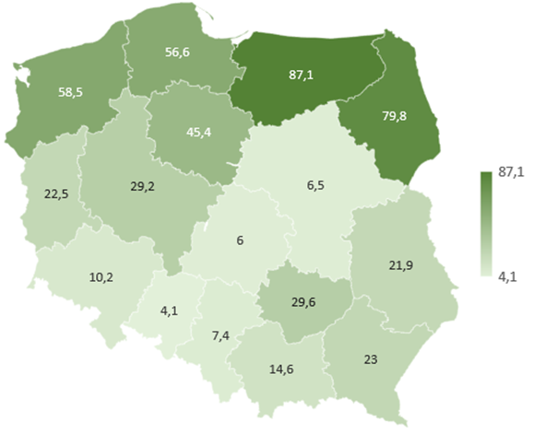
Źródło: opracowanie własne na podstawie danych GUS zawartych w BDL
Rysunek 2. Instalacje OZE w województwach (stan na 30 czerwca 2021 r.)
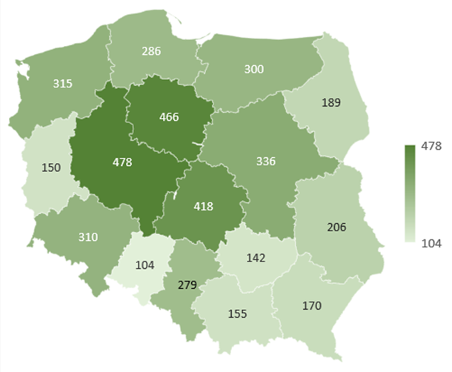
Źródło: Opracowanie własne na podstawie danych Urzędu Regulacji Energetyki

Zielony sektor w województwie łódzkim

Firmy działające w zielonym sektorze
„Zielone” miejsca pracy stanowią nieodłączną część zielonej gospodarki, którą według Komisji Europejskiej należy utożsamiać z gospodarką niskoemisyjną i zasobooszczędną, zapewniającą wzrost, tworzącą miejsca pracy i likwidującą ubóstwo poprzez inwestowanie i ochronę kapitału naturalnego, od którego zależy w długim okresie przetrwanie planety.
Na koniec 2020 roku w województwie łódzkim działało 71 136 firm w branżach z dużym potencjałem do tworzenia zielonych miejsc pracy, co stanowiło 27,2% wszystkich podmiotów gospodarczych zarejestrowanych w regionie.
Wykres 7. Firmy z branż z potencjałem do tworzenia zielonych miejsc pracy w województwie łódzkim ogółem oraz w poszczególnych jego podregionach w latach 2015-2020
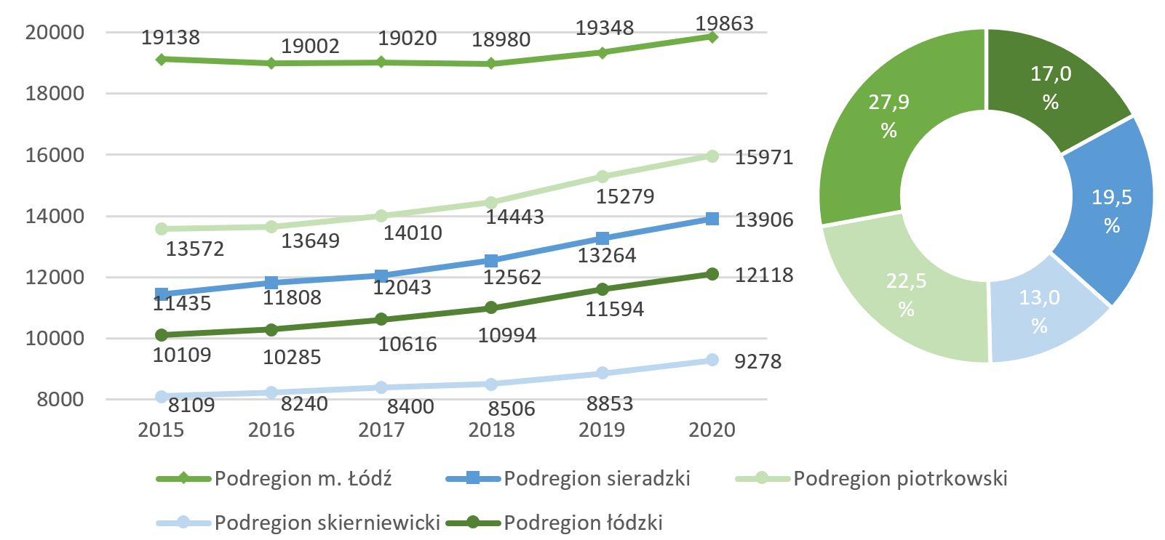
Źródło: opracowanie własne na podstawie danych GUS zawartych w BDL
Analiza danych wykazała, że branże rozwijające się - o największej i najszybciej rosnącej liczbie podmiotów gospodarczych to przede wszystkim: produkcja mebli; roboty budowlane związane ze wznoszeniem budynków; roboty związane z budową obiektów inżynierii lądowej i wodnej; roboty budowlane specjalistyczne; działalność w zakresie architektury i inżynierii, badania i analizy techniczne; działalność usługowa związana z utrzymaniem porządku w budynkach i zagospodarowaniem terenów zieleni.
Tabela 16. Struktura firm w branżach z potencjałem do tworzenia zielonych miejsc pracy w województwie łódzkim w latach 2015-2020
Wyszczególnienie |  | 2015 | 2016 | 2017 | 2018 | 2019 | 2020
Ogółem |  | 241462 | 243280 | 245855 | 247502 | 254322 | 261498
Sekcja F dział 43 | roboty budowlane specjalistyczne | 16889 | 17045 | 17588 | 18747 | 20551 | 22168
Sekcja H dział 49 | transport lądowy oraz transport rurociągowy | 13455 | 13649 | 13809 | 14102 | 14198 | 14306
Sekcja F dział 41 | roboty budowlane związane ze wznoszeniem budynków | 5801 | 5874 | 6001 | 6089 | 6447 | 6824
Sekcja M dział 71 | działalność w zakresie architektury i inżynierii, badania i analizy techniczne | 4953 | 5048 | 5157 | 5221 | 5361 | 5511
Sekcja A dział 01 | uprawy rolne, chów i hodowla zwierząt, łowiectwo, włączając działalność usługową | 3415 | 3423 | 3404 | 3291 | 3304 | 3318
Sekcja N dział 81 | działalność usługowa związana z utrzymaniem porządku w budynkach i zagospodarowaniem terenów zieleni. | 2362 | 2397 | 2429 | 2558 | 2709 | 2876
Sekcja C dział 31 | produkcja mebli | 2024 | 2080 | 2160 | 2255 | 2426 | 2592
Sekcja C dział 33 | naprawa, konserwacja i instalowanie maszyn i urządzeń | 2247 | 2233 | 2294 | 2312 | 2412 | 2504
Sekcja C dział 10 | produkcja artykułów spożywczych | 2578 | 2552 | 2554 | 2408 | 2406 | 2397
Sekcja F dział 42 | roboty związane z budową obiektów inżynierii lądowej i wodnej | 1752 | 1804 | 1853 | 1862 | 1928 | 1985
Sekcja C dział 16 | produkcja wyrobów z drewna oraz korka | 1558 | 1538 | 1529 | 1504 | 1523 | 1551
Sekcja C dział 23 | produkcja wyrobów z pozostałych mineralnych surowców niemetalicznych | 1381 | 1363 | 1348 | 1292 | 1279 | 1293
Sekcja E | wytwarzanie i zaopatrywanie w energię elektryczną, gaz, parę wodną, gorącą wodę i powietrze do układów klimatyzacyjnych | 821 | 812 | 819 | 810 | 800 | 797
Sekcja C dział 28 | produkcja maszyn i urządzeń, gdzie indziej niesklasyfikowana | 617 | 629 | 634 | 601 | 600 | 610
Sekcja A dział 02 | leśnictwo i pozyskiwanie drewna | 576 | 575 | 562 | 550 | 552 | 548
Sekcja E dział 38 | działalność związana ze zbieraniem, przetwarzaniem i unieszkodliwianiem odpadów | 490 | 477 | 470 | 470 | 460 | 450
Sekcja C dział 20 | produkcja chemikaliów i wyrobów chemicznych | 406 | 443 | 430 | 410 | 398 | 411
Sekcja B dział 08 | pozostałe górnictwo i wydobywanie | 280 | 272 | 265 | 268 | 255 | 254
Sekcja C dział 27 | produkcja urządzeń elektrycznych | 243 | 253 | 253 | 242 | 240 | 244
Sekcja E dział 37 | odprowadzanie i oczyszczanie ścieków | 206 | 208 | 220 | 213 | 211 | 215
Sekcja E dział 36 | pobór, uzdatnianie i dostarczanie wody | 98 | 96 | 97 | 100 | 104 | 107
Sekcja C dział 11 | produkcja napojów | 123 | 120 | 116 | 90 | 84 | 87
Sekcja A dział 03 | rybactwo | 49 | 53 | 56 | 53 | 53 | 53
Sekcja E dział 39 | działalność związana z rekultywacją i pozostała działalność usługowa związana z odpadami | 27 | 31 | 32 | 27 | 25 | 25
Sekcja B dział 09 | działalność usługowa wspomagająca górnictwo | 9 | 7 | 7 | 8 | 10 | 8
Sekcja C dział 12 | produkcja wyrobów tytoniowych | 2 | 2 | 2 | 2 | 2 | 2
Sekcja B dział 05 | wydobywanie węgla kamiennego i węgla brunatnego (lignitu) | 1 | 0 | 0 | 0 | 0 | 0
Źródło: opracowanie własne na podstawie danych GUS zawartych w BDL
Oszacowanie liczby przedsiębiorstw tworzących rzeczywiste zielone miejsca pracy, przyczyniające się do szeroko rozumianej ochrony środowiska, nie jest zadaniem łatwym. Jedynie na podstawie kodu głównej działalności PKD niemożliwe jest stwierdzenie, czy firma funkcjonująca w danym sektorze rzeczywiście jest „zielona”. Na podstawie samej klasyfikacji PKD nie jest zatem możliwe wyodrębnienie wielu zielonych branż.
Do firm działających w zielonym sektorze, należą te świadczące działalność gospodarczą co najmniej w następujących obszarach:
- Biomasa, biopaliwa, biogaz;
- Energia odnawialna - woda, słońce, wiatr, ziemia;
- Odzysk ciepła, rekuperacja;
- Oczyszczenie ścieków i asenizacja;
- Gospodarka odpadami, surowce wtórne– wywóz, utylizacja, recykling;
- Woda, uzdatnienie, filtracja;
- Ziemia, rekultywacja, usuwanie zanieczyszczeń;
- Powietrze, usuwanie zanieczyszczeń;
- Izolacja akustyczna, redukcja hałasu;
- Energooszczędne instalacje energetyczne, elektryczne, hydrauliczne;
- Termoizolacja i ocieplanie budynków, domy pasywne i energooszczędne;
- Budowalne materiały energooszczędne – okna, materiały izolacyjne itp.,
- Usługi architektoniczne i projektowe w obszarze minimalizacji odziaływania na środowisko;
- Usługi doradcze/konsultingowa w zakresie ochrony środowiska, opinie, pomiary, raporty środowiskowego;
- Prace badawcze i rozwojowe w zakresie rozwiązań sprzyjających ochronie środowiska;
- Produkcja wyrobów ekologicznych, innych niż artykuły rolnicze;
- Produkcja komponentów/podzespołów/elementów wykorzystywanych w zielonym sektorze, służących ochronie środowiska;
- Rolnictwo i przetwórstwo ekologiczne;
- Zieleń, nasadzenia, leśnictwo, ogrodnictwo;
- Organizacje/instytucje działające w obszarze ochrony środowiska.
Analiza baz biznesowych czy portali branżowych pozwala zdecydowanie lepiej niż baza REGON identyfikować firmy poprzez rodzaj prowadzonej przez nie działalności. Jednymi z większych baz biznesowych jest Baza Danych Bisnode oraz Panorama Firm, która aktualizowana jest zarówno przez operatora, jak i przez same firmy (poprzez edycję swoich profili). Bazując na doświadczeniach z poprzedniej edycji badania, Wykonawca stworzył bazę firm na podstawie zasobów ww. baz biznesowych, jak również portali branżowych, kwalifikując do badania firmy przynależące do obszarów działalności typowych dla sektora zielonego. Kryteria wyszukiwania firm opierają się na branżach oraz słowach kluczowych. Przy tworzeniu bazy firm zielonego sektora w województwie łódzkim wykorzystano bazy branżowe takie jak: gramwzielone.pl, odnawialnezrodlaenergii.pl, srodowisko.pl.
Przykładowe słowa kluczowe wykorzystane podczas identyfikacji firm z zielonego sektora: biomasa, biopaliwo, fotowoltaika, energia wiatrowa, energia odnawialna, rekuperacja, gospodarka odpadami, surowce wtórne, recykling, utylizacja odpadów, uzdatnianie, izolacja akustyczna, termoizolacja, ocieplanie budynków, materiały izolacyjne itp.
W toku analizy udało się zidentyfikować 1894 podmioty wykonujące działalność zaklasyfikowaną do sektora zielonego, co stanowiło 0,7% wszystkich podmiotów gospodarczych zarejestrowanych w województwie łódzkim.

Rolnictwo ekologiczne
Rolnictwo odgrywa dużą rolę w gospodarce województwa łódzkiego. Jak pokazują dane IJHRS (Inspekcji Jakości Handlowej Artykułów Rolno – Spożywczych), ogółem w 2020 roku w województwie funkcjonowało 519 ekologicznych producentów rolnych, a powierzchnia ekologicznych użytków rolnych nie przekraczała 1% wszystkich użytków rolnych w województwie. Biorąc pod uwagę liczbę ekologicznych przetwórni, można zauważyć, że w 2020 roku było ich znacznie więcej aniżeli w bazowym roku 2015 (70 w stosunku do 40).
Tabela 17. Rolnictwo i przetwórstwo ekologiczne w województwie łódzkim w latach 2015-2020
Wyszczególnienie | 2015 | 2016 | 2017 | 2018 | 2019 | 2020
UDZIAŁ POWIERZCHNI EKOLOGICZNYCH UŻYTKÓW ROLNYCH W UŻYTKACH ROLNYCH OGÓŁEM [W %]
Polska | 3,1% | 2,9% | 2,6% | 2,6% | 2,7% | 2,7%
Woj. łódzkie | 0,8% | 0,8% | 0,7% | 0,7% | 0,7% | 0,8%
LICZBA EKOLOGICZNYCH PRODUCENTÓW ROLNYCH W LATACH 2015-2020
Polska | 22277 | 22435 | 20257 | 19207 | 18637 | 18575
Woj. łódzkie | 478 | 497 | 477 | 491 | 509 | 519
POWIERZCHNIA UŻYTKÓW ROLNYCH GOSPODARSTW EKOLOGICZNYCH W LATACH 2015-2020 [W HA]
Polska | 580730 | 536579 | 494979 | 484676 | 507637 | 509291
Woj. łódzkie | 10157 | 9986 | 9261 | 8906 | 9290 | 9953
LICZBA EKOLOGICZNYCH PRZETWÓRNI W LATACH 2009-2014
Polska | 562 | 705 | 795 | 910 | 1022 | 1104
Woj. łódzkie | 40 | 43 | 54 | 60 | 66 | 70
Źródło: Obliczenia własne na podstawie danych IJHRS (Inspekcji Jakości Handlowej Artykułów Rolno – Spożywczych)
Wykres 8. Liczba ekologicznych producentów rolnych w latach 2015-2020
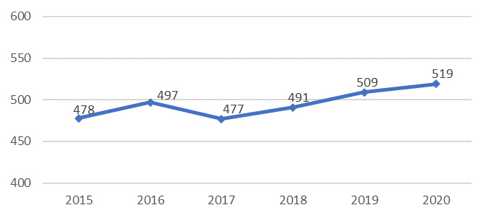
Źródło: Obliczenia własne na podstawie danych IJHRS (Inspekcji Jakości Handlowej Artykułów Rolno – Spożywczych)
Wykres 9. Powierzchnia użytków rolnych gospodarstw ekologicznych w latach 2015-2020 [w ha]
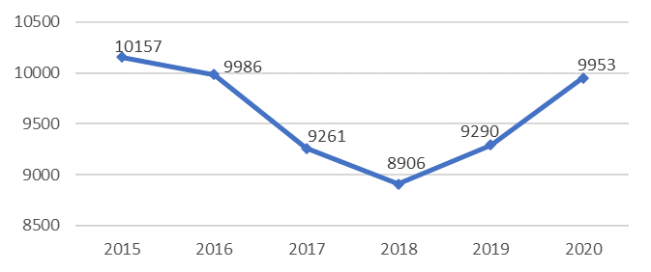
Źródło: Obliczenia własne na podstawie danych IJHRS (Inspekcji Jakości Handlowej Artykułów Rolno – Spożywczych)
Wykres 10. Liczba ekologicznych przetwórni w latach 2015-2020
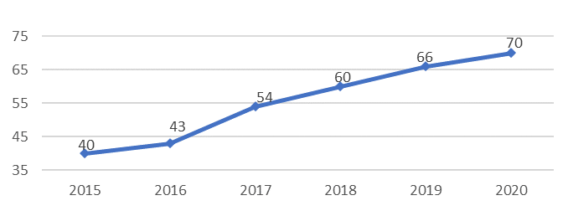
Źródło: Obliczenia własne na podstawie danych IJHRS (Inspekcji Jakości Handlowej Artykułów Rolno – Spożywczych)

Opis wyników badania

Stan wiedzy na temat zielonej gospodarki i zielonych miejsc pracy
Jednym z podstawowych zagadnień poddanych rozstrzygnięciu w referowanym tu badaniu było to, jakie znaczenie mają dla przedsiębiorców kwestie związane z oddziaływaniem na środowisko. Wyniki badania pokazały, że w grupie przedstawicieli przedsiębiorstw o największym potencjale tworzenia zielonych miejsc pracy jedynie 43,9% respondentów uznało te kwestie jako istotne lub bardzo istotne (suma wskazań ocen 4 i 5 – por. dane z wykresu 11). Jednocześnie dostrzega się, iż przedsiębiorstwa z zielonego sektora znacznie częściej oceniały zagadnienia związane z szeroko rozumianą ekologią i oddziaływaniem firmy na środowisko jako ważne – najwyższe oceny wskazało 83,9% respondentów w tej subpopulacji. Takie wyniki świadczą zatem o odmiennym podejściu badanych firm do omawianej tematyki.
Dla co piątego (21,5% - suma wskazań ocen 1 i 2) przedsiębiorcy z potencjałem do tworzenia zielonych miejsc pracy kwestie dotyczące oddziaływania na środowisko w funkcjonowaniu firmy nie mają większego znaczenia, bowiem określili je oni jako raczej nieistotne lub też w ogóle nieistotne. W przypadku firm działających w zielonym sektorze odsetek ten był znacznie niższy i wynosił zaledwie 5,7% (suma wskazań ocen 1 i 2).
Należy nadmienić, iż kwestie związane z oddziaływaniem na środowisko w funkcjonowaniu firmy mają największe znaczenie dla osób reprezentujących duże firmy (średnia ocena 4,01 na 5-stopniowej skali) oraz podmioty z branży administracja w budownictwie (średnia 3,93), jak również dla przedstawicieli przedsiębiorstw z podregionów sieradzkiego (średnia 3,64) i skierniewickiego (średnia 3,56).
Wykres 11. Postrzegana waga kwestii związanych z oddziaływaniem na środowisko w funkcjonowaniu firmy [firmy z potencjałem N=862; sektor zielony N=248]
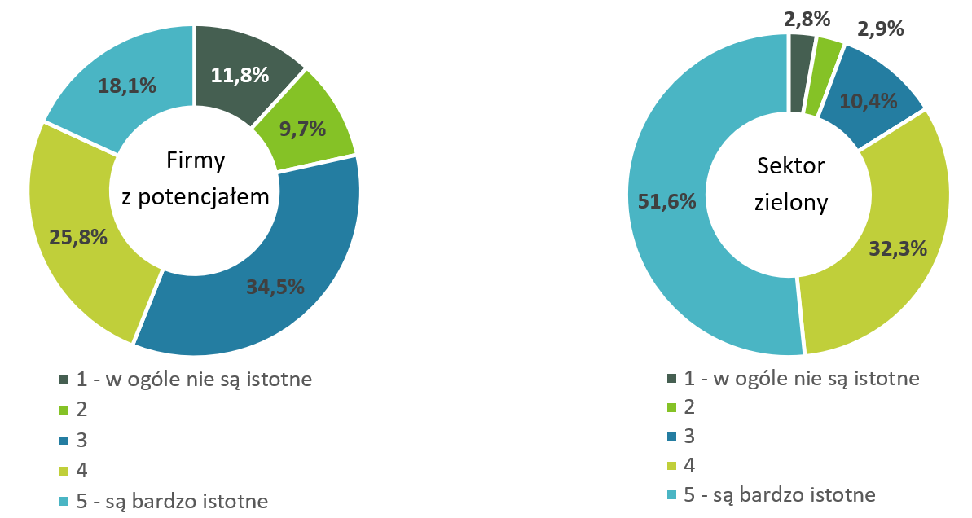
Wykres 12. Postrzegana waga kwestii związanych z oddziaływaniem na środowisko w funkcjonowaniu firmy – ze względu na subregion, wielkość firmy i branżę [firmy z potencjałem N=862]
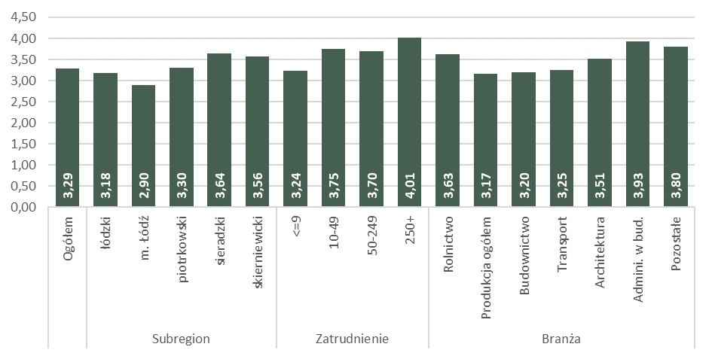
¼ przedsiębiorstw z branż o potencjale do tworzenia zielonych miejsc pracy nie potrafiła wskazać żadnych działań, które prowadzić mogą firmy, by ograniczać negatywne odziaływanie na środowisko (25,8%), a 17% twierdziło, że w tym zakresie nic nie można zrobić. Dla porównania, w sektorze zielonym analogicznych odpowiedzi udzieliło odpowiednio 13,8% i 2,6% przedsiębiorstw.
W grupie zaś respondentów, którzy na działania takie wskazywali, przedstawiciele firm z sektora „zielonego” najczęściej wymieniali te związane z segregacją śmieci/odpadów (31%), wykorzystywaniem odnawialnych źródeł energii (19,3%) oraz wykorzystywaniem w procesie produkcji lub świadczenia usług materiałów ekologicznych, przyjaznych środowisku (13,7%). Podobne odpowiedzi wskazywali przedsiębiorcy z branż o potencjale do tworzenia zielonych miejsc pracy - najczęściej wiążą oni ochronę środowiska z segregacją śmieci, jednak odsetek takich wskazań był niższy aniżeli wśród firm z zielonego sektora (18,9%). W dalszej kolejności wskazywano wykorzystywanie w procesie produkcji lub świadczenia usług materiałów ekologicznych, przyjaznych środowisku (9,4%), oraz wykorzystywanie odnawialnych źródeł energii (8,4%).
Tabela 18. Propozycje działań, jakie mogą podejmować firmy, by być przyjaznym środowisku i ograniczać negatywne oddziaływanie na środowisko [firmy z potencjałem N=862; sektor zielony N=248]
Wyszczególnienie | Przedsiębiorstwa z potencjałem do tworzenia zielonych miejsc pracy | Przedsiębiorstwa z tzw. zielonego sektora
Segregacja śmieci/odpadów | 18,9% | 31,0%
Wykorzystywanie w procesie produkcji lub świadczenia usług materiałów ekologicznych, przyjaznych środowisku | 9,4% | 13,7%
Wykorzystywanie odnawialnych źródeł energii (energii ze słońca, wiatru, ziemi, biomasy, energii geotermalnej) | 8,4% | 19,3%
Korzystanie z pojazdów o ograniczonej emisji spalin | 7,2% | 5,5%
Recykling lub wykorzystywanie materiałów pochodzących z recyklingu | 3,7% | 5,4%
Utylizacja odpadów | 3,5% | 1,9%
Wprowadzenie rozwiązań, systemów na rzecz ograniczenia zużycia energii/paliw/zasobów naturalnych | 3,0% | 7,9%
Rozwiązania energooszczędne, np. termoizolacje, wymiana okien | 2,9% | 2,9%
Instalowanie systemów redukujących zanieczyszczenia wprowadzone do powietrza, gleby, wody | 2,1% | 2,6%
Dbanie o naturę | 1,1% | 2,9%
Optymalizacja i ograniczenie łańcucha dostaw, tak aby ograniczyć transport | 0,6% | 0,5%
Inne | 1,2% | 5,0%
Nie wiem, trudno powiedzieć | 25,8% | 13,8%
Nie ma takich działań | 17,0% | 2,6%

Tylko co czwarty (25,6%) przedsiębiorca z potencjałem do tworzenia zielonych miejsc pracy przyznał, że w ogóle zna pojęcie „zielone miejsca pracy”. W przypadku przedstawicieli podmiotów działających już w „zielonej” gospodarce, poziom znajomości tego pojęcia był znacznie wyższy, gdyż takie deklaracje pojawiły się ze strony blisko połowy ankietowanych (45,5%).
Wykres 13. Znajomość pojęcia „zielone miejsca pracy” [firmy z potencjałem N=862; sektor zielony N=248]
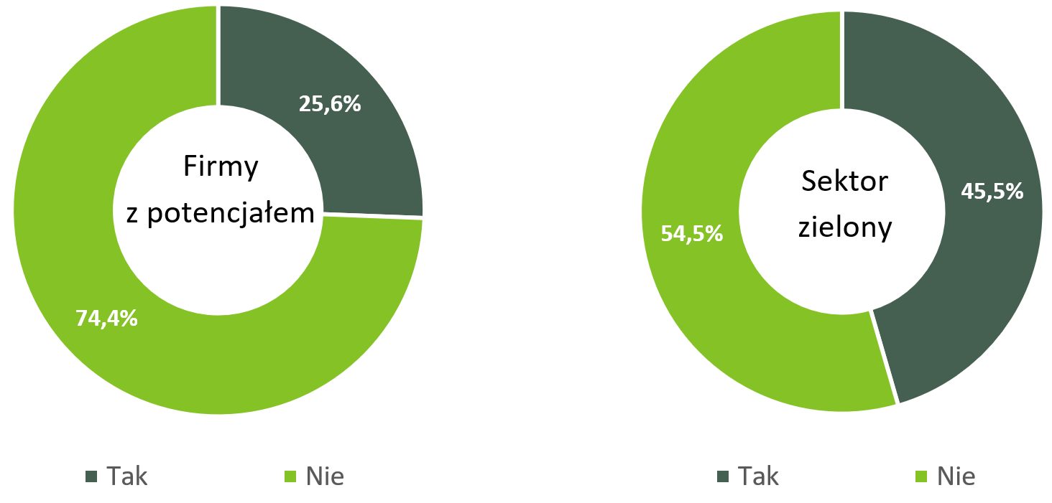
Najwyższym poziomem znajomości pojęcia „zielone miejsca pracy” wykazali się przedstawiciele firm z podregionów sieradzkiego (32,1%) oraz miasta Łodzi (28,5%). Z pojęciem tym najczęściej zaznajomione były również osoby reprezentujące firmy zatrudniające powyżej 250 pracowników (50,6%), jak i te z branży architektura (30,7%). Natomiast relatywnie najniższą znajomość tego pojęcia odnotowano w przypadku przedstawicieli podmiotów z podregionu łódzkiego (19,2%) oraz firm działających w branży produkcyjnej (16,9%).
Wykres 14. Znajomość pojęcia „zielone miejsca pracy” ze względu na subregion, wielkość zatrudnienia i branżę [firmy z potencjałem N=862]
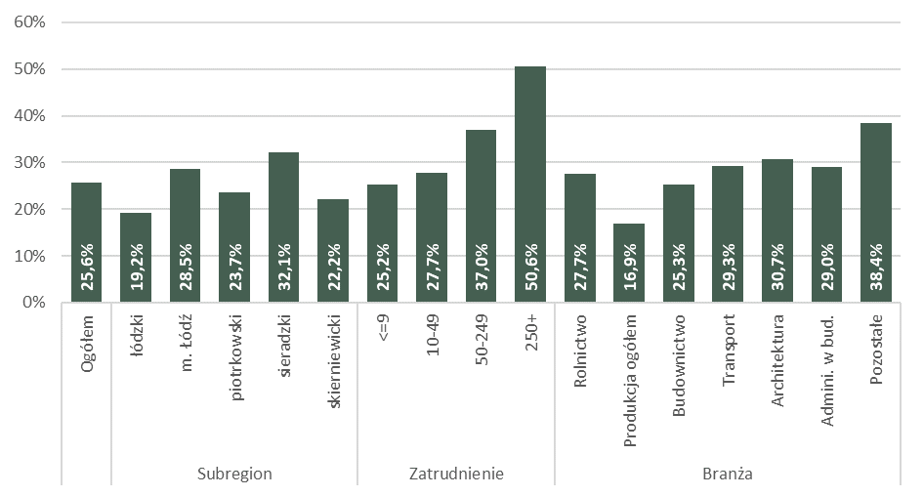

Aktywność badanych przedsiębiorstw na rzecz ochrony środowiska
Z deklaracji ankietowanych wynika, że niemalże połowa (49,4%) przedsiębiorstw z potencjałem do tworzenia zielonych miejsc pracy wprowadza działania mające na celu ograniczenie negatywnego oddziaływania podmiotu na środowisko. Jednocześnie dostrzega się, iż firmy z zielonego sektora znacznie częściej wdrażają takie działania – aktywność w tym zakresie wykazało 77,7% podmiotów.
Należy zwrócić uwagę, iż niepokojąco wysoki wydaje się być odsetek firm z potencjałem do tworzenia zielonych miejsc pracy, które to nie podejmują żadnych działań ograniczających negatywny wpływ ich działalności na środowisko (40,7%).
Wykres 15. Wdrażanie w przedsiębiorstwach działań mających na celu ograniczenie negatywnego oddziaływania na środowisko [firmy z potencjałem N=862; sektor zielony N=248]
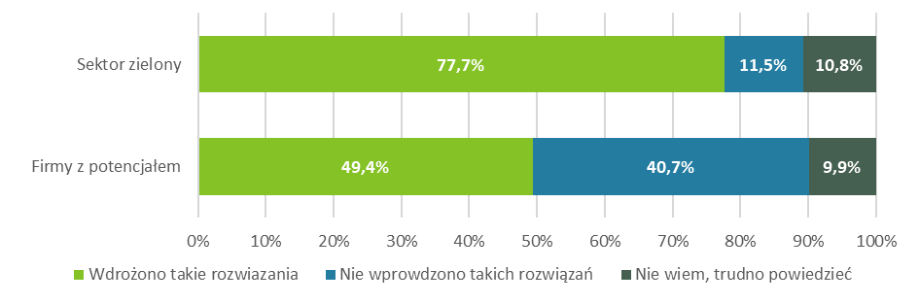
Analizując odpowiedzi z uwzględnieniem charakterystyki przedsiębiorstw z potencjałem do tworzenia zielonych miejsc pracy, zauważa się, że działania mające na celu ograniczenie negatywnego wpływu firmy na środowisko wdrażane są najczęściej przez podmioty ulokowane w branży rolniczej (66,9%), jak również przez małe i średnie firmy (odpowiednio: 63,2%; 62,1%). W podziale na podregiony najwyższy poziom aktywności w tym zakresie wykazują podmioty gospodarcze z podregionów: skierniewickiego (59,6%), piotrkowskiego (59,0%) oraz sieradzkiego (57,3%)..
Wykres 16. Wdrażanie w przedsiębiorstwach działań mających na celu ograniczenie negatywnego oddziaływania na środowisko ze względu na subregion, wielkość zatrudnienia i branżę [firmy z potencjałem N=862]
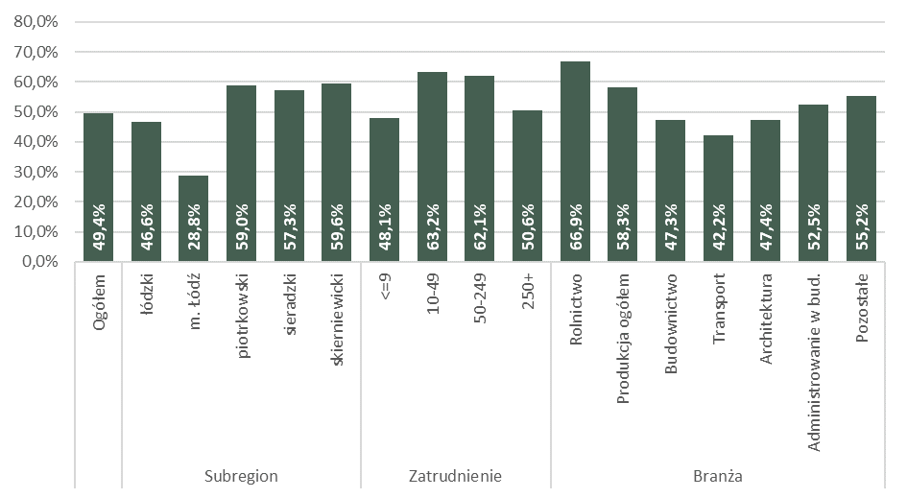
W przypadku podmiotów działających w zielonym sektorze, najwyższą aktywność w podejmowaniu działań ograniczających negatywny wpływ firmy na środowisko wykazały te zatrudniające co najmniej 250 pracowników (100%) oraz te działające w branży związanej z produkcją wyrobów ekologicznych (100%). Działania w tym zakresie często podejmowane są także przez przedsiębiorców funkcjonujących w podregionie piotrkowskim (93,4%).
Wykres 17. Wdrażanie w przedsiębiorstwach działań mających na celu ograniczenie negatywnego oddziaływania na środowisko ze względu na subregion, wielkość zatrudnienia i branżę [sektor zielony N=248]
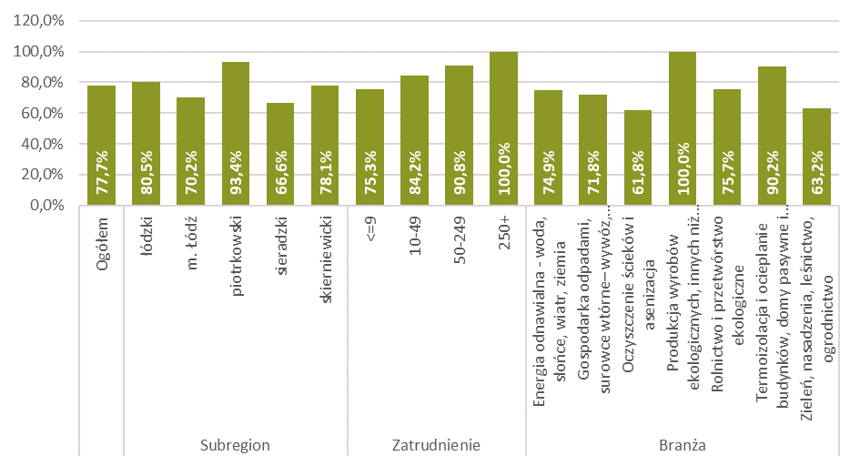
W przypadku firm z potencjałem do tworzenia zielonych miejsc pracy podejmowane działania na rzecz ochrony środowiska skupiają się głównie na wymuszonym opłatami segregowaniu śmieci/odpadów (25,3%). Wśród pozostałych, bardziej zaawansowanych rozwiązań, wskazywano na wykorzystywanie w procesie produkcji lub świadczenia usług materiałów ekologicznych, przyjaznych środowisku (13,2%), prowadzenie recyklingu (5,5%) czy korzystanie z pojazdów o ograniczonej emisji spalin (4,8%). Obserwowana jest zatem mała skala inwestycji w działania na rzecz ochrony środowiska. Niewiele firm wprowadza zmiany/innowacje w procesie produkcji/świadczenia usług, które doprowadziły do ograniczenia wykorzystywanych materiałów (1,2%) czy optymalizuje swój łańcuch dostaw (1%). Jak wykazała analiza, dużo bardziej aktywne w tym obszarze są firmy z zielonego sektora, które częściej w procesie produkcji lub świadczenia usług wykorzystują materiały ekologiczne, przyjazne środowisku (23,1%) czy prowadzą recykling (15,2%).
Tabela 19. Wdrażane w firmie działania mające na celu ograniczenie negatywnego oddziaływania na środowisko [firmy z potencjałem N=862; sektor zielony N=248]
Wyszczególnienie | Przedsiębiorstwa z potencjałem do tworzenia zielonych miejsc pracy | Przedsiębiorstwa z tzw. zielonego sektora
segregacja śmieci/odpadów | 25,3% | 45,0%
W procesie produkcji lub świadczenia usług wykorzystuje się materiały ekologiczne, przyjazne środowisku | 13,2% | 23,1%
recykling lub wykorzystywanie materiałów pochodzących z recyklingu | 5,5% | 15,2%
Wykorzystywanie odnawialnych źródeł energii (energii ze słońca, wiatru, ziemi, biomasy, energii geotermalnej) | 4,2% | 8,9%
ograniczenie zużycia energii poprzez wykorzystanie energooszczędnego wyposażenia/sprzętu/maszyn przyjaznych środowisku | 4,0% | 5,7%
utylizacja odpadów | 3,7% | 4,8%
Zainstalowano systemy redukujące zanieczyszczenia wprowadzone do powietrza, gleby, wody | 2,9% | 4,3%
rozwiązania energooszczędne, np. termoizolacje, wymiana okien | 2,4% | 3,4%
Wprowadzono zmiany/innowacje w procesie produkcji/świadczenia usług, które doprowadziły do ograniczenia wykorzystywanych materiałów | 1,2% | 2,6%
Dbanie o zieleń | 0,3% | 2,5%
Prowadzi się odzysk ciepła, np. poprzez wtórne wykorzystanie ciepła wytwarzanego przez maszyny, czy odzysk ciepła z wentylacji | 0,2% | 1,2%
szkolenia dla pracowników z zakresu ochrony środowiska | 0,1% | 1,0%
korzystanie z pojazdów o ograniczonej emisji spalin | 4,8% | 0,5%
Zoptymalizowano i ograniczono łańcuch dostaw, tak aby ograniczyć transport | 1,0% | 0,2%
Zainstalowano systemy redukujące wytwarzany hałas | 0,4% | 0,0%
Inne | 1,2% | 3,6%
Nie wiem, trudno powiedzieć | 10,0% | 10,8%
Nie | 40,7% | 11,5%
Deklaracje respondentów odnośnie do poszczególnych działań podejmowanych przez ich przedsiębiorstwa potwierdzają wyniki uzyskane w poprzednim pytaniu – firmy z zielonego sektora są znacznie bardziej aktywne w podejmowaniu działań na rzecz ochrony środowiska. Podmioty te częściej aniżeli firmy z potencjałem do tworzenia zielonych miejsc pracy szkolą pracowników z zakresu ochrony środowiska (częściej o 24,3 p.p.), prowadzą doradztwo z zakresu rozwiązań związanych z ochroną środowiska (o 23,3 p.p.) oraz realizują projekty dofinansowane ze środków Unii Europejskiej mające na celu wprowadzenie rozwiązań związanych z ochroną środowiska (o 14,8 p.p.).
Wykres 18. Aktywność przedsiębiorstw na rzecz ochrony środowiska [firmy z potencjałem N=862; sektor zielony N=248]
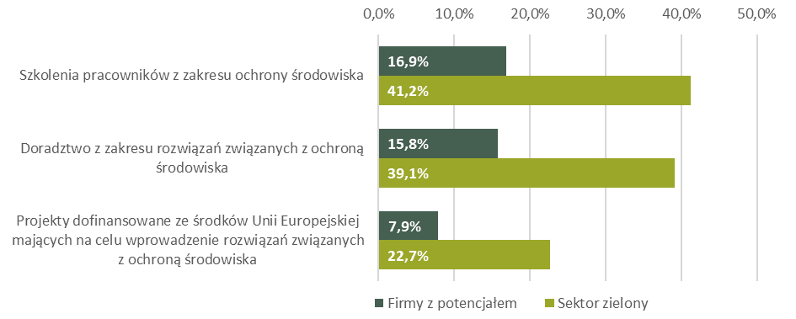
Wyniki badania wskazują na zależność pomiędzy wielkością przedsiębiorstwa a częstotliwością podejmowania działań na rzecz ochrony środowiska. Odnotowano, iż wraz z wielkością zatrudnienia w firmie wzrasta także poziom korzystania przez podmioty z takich rozwiązań jak szkolenia czy doradztwo. Ponadto, im większe przedsiębiorstwo, tym częściej podejmuje się ono realizacji projektów dofinansowanych ze środków UE mających na celu wprowadzenie rozwiązań związanych z ochroną środowiska.
Wykres 19. Aktywność przedsiębiorstw na rzecz ochrony środowiska ze względu na wielkość zatrudnienia [firmy z potencjałem N=862; sektor zielony N=248]
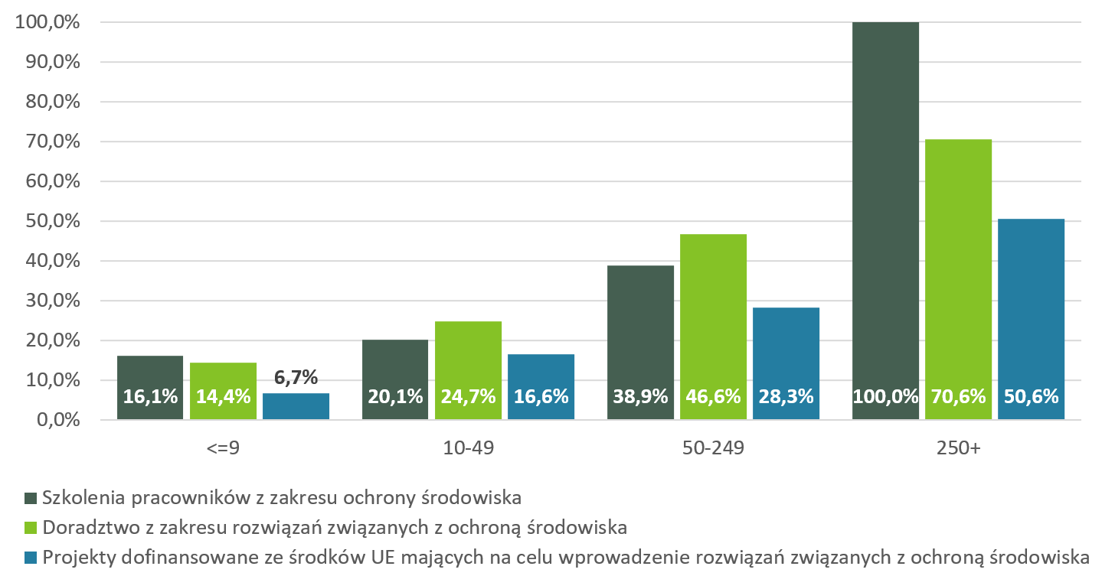

Kondycja i potencjał rozwojowy przedsiębiorstw z zielonego sektora
Analiza wyników badania wykazała, że przedsiębiorstwa z sektora zielonego znajdują się w dość dobrej kondycji finansowej, szczególnie na tle podmiotów z potencjałem do tworzenia zielonych miejsc pracy. Prawie 63,9% firm działających w zielonych branżach uznało swoją obecną kondycję finansową za dobrą lub bardzo dobrą. Jednocześnie blisko jeden na trzech respondentów ocenił kondycję swej firmy jako przeciętną. Najlepiej w kwestii finansów radzą sobie firmy z podregionu skierniewickiego (75% ocen pozytywnych) oraz łódzkiego (72,2% ocen pozytywnych), zatrudniające od 10 do 49 pracowników (blisko 75% ocen pozytywnych), prowadzące prace badawcze i rozwojowe w zakresie rozwiązań sprzyjających ochronie środowiska (100%).
Nieco gorzej przedstawia się sytuacja wśród firm z potencjałem tworzenia zielonych miejsc pracy. W tej grupie kondycję finansową firmy pozytywnie ocenia 58,6% ankietowanych. Najlepiej aspekt ten oceniały firmy z podregionu łódzkiego (69,1% oceniających pozytywnie), z branży budowlanej (67,6%), zatrudniające 250 i więcej pracowników (80%). Warto nadmienić, że odsetek oceniających pozytywnie obecną kondycję finansową wzrastał wraz ze wzrostem wielości firmy, mierzonej liczbą zatrudnionych.
Wykres 20. Ocena kondycji finansowej firmy [firmy z potencjałem N=862; sektor zielony N=248]
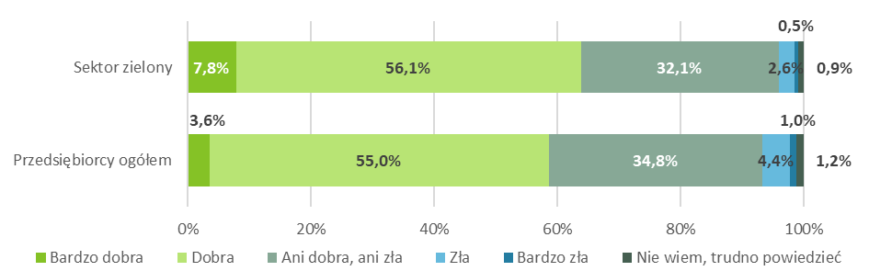
Dokładnie połowa firm z zielonego sektora wskazała, że w ciągu ostatnich 3 lat zwiększyły się ich przychody, co jest wynikiem znacznie wyższym aniżeli w przypadku podmiotów z potencjałem do tworzenia zielonych miejsc pracy. Poziom przychodów uległ zmniejszeniu w co piątym badanym przedsiębiorstwie „zielonego” sektora. Z kolei w grupie firm z potencjałem tworzenia zielonych miejsc pracy najczęściej wskazywano, że w ciągu ostatnich lat nie uległ on zmianie (41,9%).
Wykres 21. Przychody firmy na przestrzeni ostatnich 3 lat [firmy z potencjałem N=862; sektor zielony N=248]
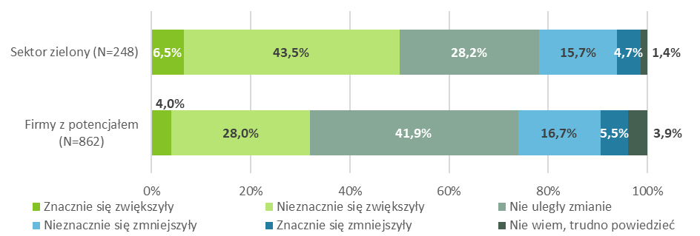
Przedsiębiorcy z sektora zielonego, podobnie jak firmy z potencjałem do tworzenia zielonych miejsc pracy, optymistycznie postrzegają finansową przyszłość swojej firmy. 30,2% uznało, że za 3 lata kondycja finansowa przedsiębiorstwa będzie lepsza, podczas gdy podobne zdanie wyraziło 30,8% przedsiębiorców spoza zielonych branż. W obu grupach dominowało przeświadczenie, że w przyszłości finansowa kondycja firmy pozostanie na niezmienionym poziomie.
Wykres 22. Przewidywana kondycja finansowa w perspektywie najbliższych 3 lat [firmy z potencjałem N=862; sektor zielony N=248]
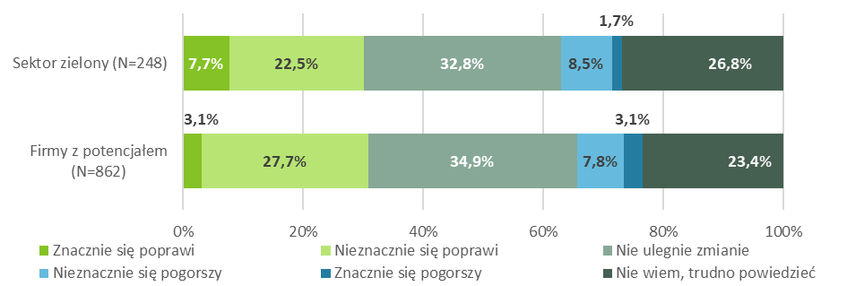
Analiza danych wykazała, że polityka zatrudnieniowa w większości badanych grup przedsiębiorstw jest raczej stabilna. 66,1% firm z sektora zielonego i 63,0% z branż z potencjałem do tworzenia zielonych miejsc pracy, na przestrzeni 3 ostatnich lat nie zmieniło poziomu zatrudnienia. Niemal identyczne odsetki ankietowanych w obu badanych grupach deklarowały, że w ostatnich 3 latach zwiększały zatrudnienie - 20,4% firm z zielonych branż oraz 19,6% pozostałych przedsiębiorstw. Ci ostatni nieznacznie częściej wskazywali natomiast na spadek zatrudnienia (14,3% w porównaniu do 12,4% w przypadku sektora zielonego).
W przypadku sektora zielonego zatrudnienie najczęściej zwiększały firmy z podregionu łódzkiego (38,9%), podmioty średniej wielkości, zatrudniające 50-249 pracowników (49,8%), firmy działające w obszarze powietrze, usuwanie zanieczyszczeń (50%) oraz produkcja wyrobów ekologicznych, innych niż artykuły rolnicze (42,5%).
W przypadku przedsiębiorców z branż z potencjałem do zazielenienia się poziom zatrudnienia najczęściej zwiększały firmy z podregionu skierniewickiego (23,8%) i łódzkiego (23,4%), podmioty zatrudniające od 10 do 49 pracowników (36,6%), reprezentanci branży budowlanej (23,7%).
Wykres 23. Zatrudnienie w firmie na przestrzeni ostatnich 3 lat [firmy z potencjałem N=862; sektor zielony N=248]
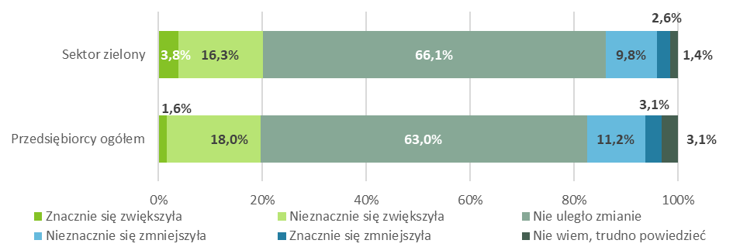
Przedstawiciele zielonego sektora również bardziej optymistycznie postrzegają kwestie zwiększania zatrudnienia w perspektywie najbliższych 3 lat – 24,2% przewiduje, że tym okresie zwiększy zatrudnienie, podczas gdy w grupie firm z potencjałem tworzenia „zielonych” miejsc pracy odsetek ten wyniósł 18,8%. Ci ostatni częściej przyznawali, że zatrudnienie nie ulegnie zmianie (54,2%).
W sektorze zielonym zwiększenie zatrudnienia najczęściej przewidują firmy z podregionu m. Łódź (33,4%), podmioty średniej wielkości, zatrudniające 50-249 pracowników (31,3%), firmy działające w obszarze odzysk ciepła, rekuperacja (70,9%).
W przypadku przedsiębiorców z branż z potencjałem do zazielenienia się poziom zatrudnienia najczęściej zwiększały firmy z podregionu sieradzkiego (30,2%), podmioty zatrudniające 250 i więcej pracowników, prowadzące działalność związaną ze zbieraniem, przetwarzaniem i unieszkodliwianiem odpadów; (65,6%).
Wykres 24. Przewidywany poziom zatrudnienia w perspektywie najbliższych 3 lat [firmy z potencjałem N=862; sektor zielony N=248]
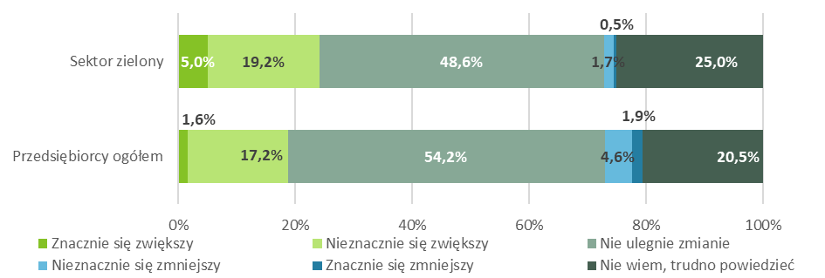

Skala zatrudnienia w zawodach identyfikowanych z sektorem zielonej gospodarki
Skalę zielonego zatrudnienia szacowano w dwóch wymiarach:
- Produktowym - dotyczącym miejsc pracy, które bezpośrednio wiążą się z wytwarzaniem produktów/lub świadczeniem usług o charakterze ekologicznym bądź przyczyniających się do ochrony środowiska. W takim rozumieniu, zielone miejsca pracy tworzy firma produkujące ekologiczne opakowania z biodegradowalnych materiałów, firma montująca pomy ciepła, produkująca przydomowe oczyszczalnie, czy firma zajmująca się przetwarzaniem odpadów itp.
- Procesowym - dotyczącym miejsc pracy związanych z szeroko pojętym funkcjonowaniem przedsiębiorstwa. Za zielone uznaje się te stanowiska, na których pracownicy wykonują zadania przyczyniające się do ograniczenia negatywnego oddziaływania firmy na środowisko. Są nimi np. pracownicy działu jakości, pracownicy segregujący śmieci, itp.)

Na podstawie danych GUS dotyczących podmiotów gospodarki narodowej zarejestrowanych w rejestrze REGON według wybranych klas wielkości i działów PKD 2007 (stan w końcu czerwca 2021 r.) stwierdzić można, że firm zatrudniających co najmniej jednego pracownika jest w województwie łódzkim 63283. Dane dotyczące poszczególnych podregionów wskazano na wykresie. Zestawiając te wartości z uzyskanym rozkładem odpowiedzi respondentów na pytanie Czy Państwa przedsiębiorstwo działa w obszarach, które zaliczamy do sektora zielonej gospodarki, tj. oferuje klientom produkty lub usługi, które przyczyniają się do ochrony środowiska? można szacować, iż około 25 tys. firm ze wskazanych sekcji PKD tworzy zielone miejsca pracy.

Wykres 25. Firmy z wyselekcjonowanych branż o największym potencjale to tworzenia zielonych miejsc pracy (źródło: dane GUS BDL)
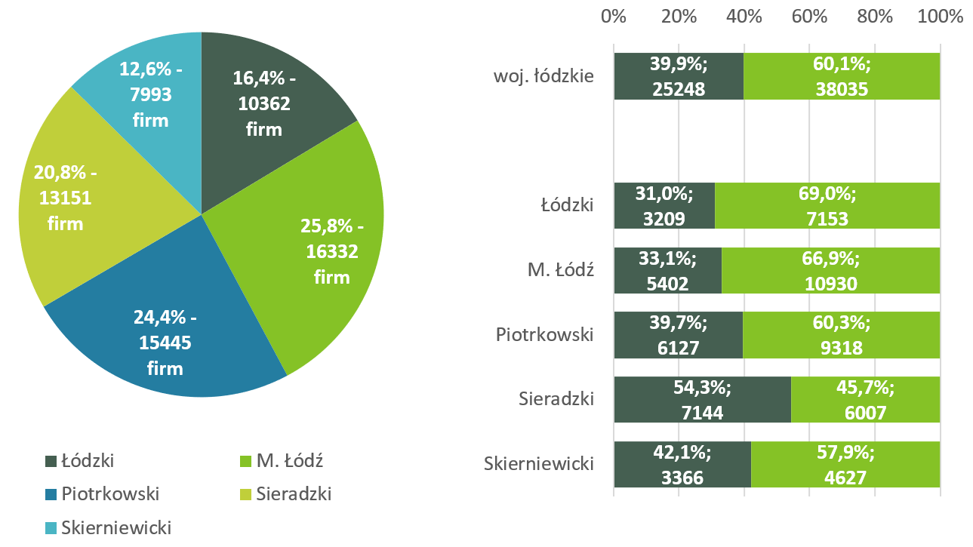
Objęte badaniem firmy z branż o największym potencjale do tworzenia zielonych miejsc pracy zapytano, czy działają w obszarach, które zaliczamy do sektora zielonej gospodarki, tj. oferują klientom produkty lub usługi, które przyczyniają się do ochrony środowiska? Na tak postawione pytanie twierdząco odpowiedziało 39,9% badanych podmiotów. Działalność tych przedsiębiorstw związana była przede wszystkim z następującymi obszarami sektora zielonej gospodarki: Energooszczędne instalacje energetyczne, elektryczne, hydrauliczne; budowalne materiały energooszczędne – okna, materiały izolacyjne itp.; termoizolacja i ocieplanie budynków, domy pasywne i energooszczędne; energia odnawialna - woda, słońce, wiatr, ziemia; zieleń, nasadzenia, leśnictwo, ogrodnictwo; rolnictwo i przetwórstwo ekologiczne; gospodarka odpadami, surowce wtórne– wywóz, utylizacja, recykling; usługi architektoniczne i projektowe w obszarze minimalizacji odziaływania na środowisko.

Wykres 26. Przynależność firm z potencjałem do tworzenia zielonych miejsc pracy do zielonego sektora [firmy z potencjałem N=862]

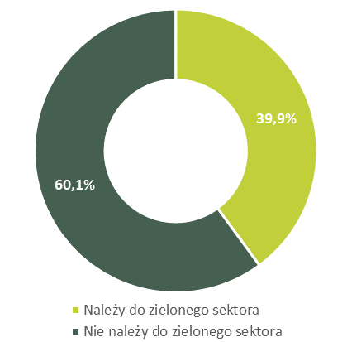

Obszar zielonej gospodarki | Odsetek firm
Energooszczędne instalacje energetyczne, elektryczne, hydrauliczne | 12,0%
Budowalne materiały energooszczędne – okna, materiały izolacyjne itp. | 11,0%
Termoizolacja i ocieplanie budynków, domy pasywne i energooszczędne | 9,6%
Energia odnawialna - woda, słońce, wiatr, ziemia | 3,4%
Zieleń, nasadzenia, leśnictwo, ogrodnictwo | 2,4%
Rolnictwo i przetwórstwo ekologiczne | 2,3%
Gospodarka odpadami, surowce wtórne– wywóz, utylizacja, recykling | 2,2%
Usługi architektoniczne i projektowe w obszarze minimalizacji odziaływania na środowisko | 2,2%

Ponad połowa firm z potencjałem do tworzenia zielonych miejsc pracy (54,3%) deklarujących, że działają w obszarach, które zaliczamy do sektora zielonej gospodarki, przypadła na firmy z podregionu sieradzkiego. 42,1% stanowiły firmy z podregionu skierniewickiego, a kolejne 39,7% podmioty z podregionu piotrkowskiego. Należy podkreślić, że nie wszystkie podmioty z potencjałem do „zazielenienia się” deklarujące przynależność do zielonego sektora wskazały, że tworzą zielone miejsca pracy.
Wykres 27. Udział poszczególnych subregionów w tworzeniu zielonych miejsc pracy [firmy z potencjałem N=862]
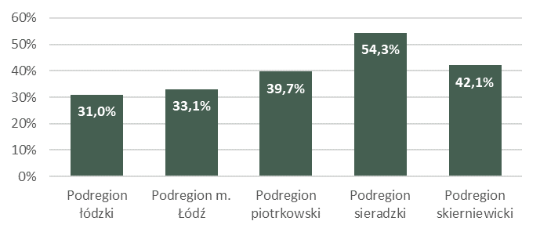
W firmach o największym potencjale do tworzenia zielonych miejsc pracy zaledwie 6,5% ogółu stanowisk pracy stanowiły zielone miejsca pracy związane z tworzeniem produktów bądź usług, które mają pozytywny wpływ na środowisko. 1,9% stanowisk to zielone miejsca pracy związane z wykonywaniem zadań przyczyniających się do poprawy środowiska.
W przypadku firm należących do zielonego sektora odsetek zielonych stanowisk pracy związanych z tworzeniem produktów bądź usług mających pozytywny wpływ na środowisko w ogóle miejsc pracy wyniósł 16,6%. Udział miejsc pracy związanych z wykonywaniem zadań przyczyniających się do ochrony środowiska wyniósł natomiast 4,3%.

Wykres 28. Udział zielonych miejsc pracy w ogóle stanowisk pracy (firmy z potencjałem; N=862) Wykres 29.
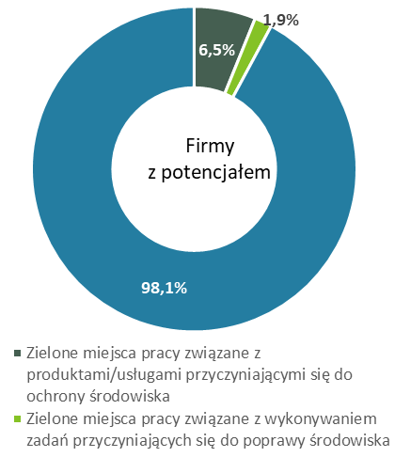
Udział zielonych miejsc pracy w ogóle stanowisk pracy (zielony sektor; N=248)

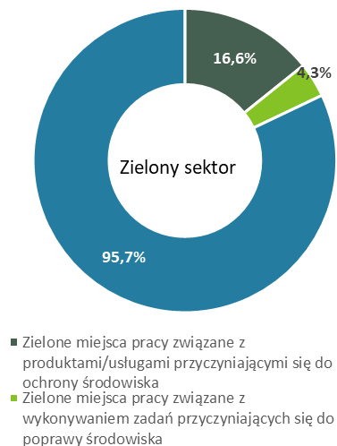
Dokonując analizy w podziale na branże, w których działają badane firmy dostrzega się, że w przypadku firm z potencjałem do „zazielenienia się”, najwięcej zielonych miejsc pracy (zarówno w ujęciu produktowym, jak i procesowym) tworzą przedsiębiorstwa zajmujące się działalnością rolniczą (15,5%), produkcyjną (8,8%) oraz budownictwem (7,5%). W „pozostałych” branżach dominowały te związane z wytwarzaniem i zaopatrywaniem w energię elektryczną, gaz, parę wodną, gorącą wodę i powietrze do układów klimatyzacyjnych oraz odprowadzaniem i oczyszczaniem ścieków. Biorąc pod uwagę poszczególne jednostki terytorialne, można natomiast zaobserwować dominację firm prowadzących działalność w Łodzi (11,5%) oraz w podregionie sieradzkim (8,7%).

Wykres 30. Udział poszczególnych podregionów i branż w ogólnej liczbie zielonych miejsc pracy [firmy z potencjałem N=862]
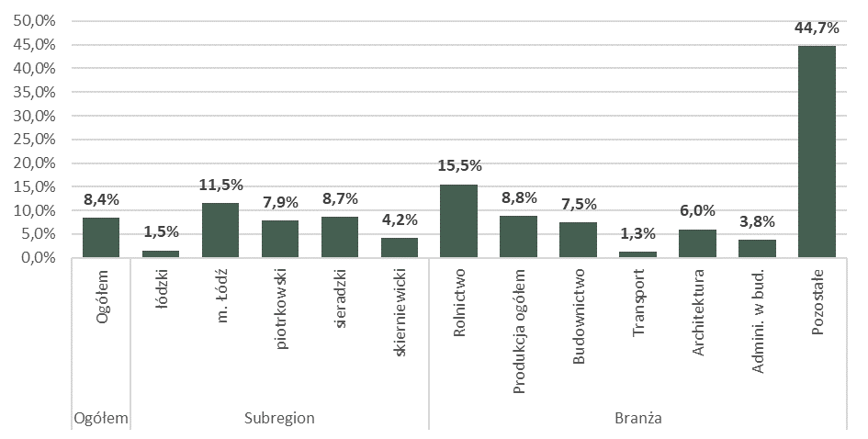
W przypadku firm z zielonego sektora, najwięcej zielonych miejsc pracy (zarówno w ujęciu produktowym, jak i procesowym) tworzą przedsiębiorstwa działające w obszarach związanych z gospodarką odpadami (49%) oraz termoizolacją i ocieplaniem budynków (34,2%). Biorąc pod uwagę poszczególne jednostki terytorialne, można natomiast zaobserwować dominację firm prowadzących działalność w podregionie sieradzkim (36,7%) i łódzkim (26,9%).

Wykres 31. Udział poszczególnych podregionów i branż w ogólnej liczbie zielonych miejsc pracy [sektor zielony N=248]
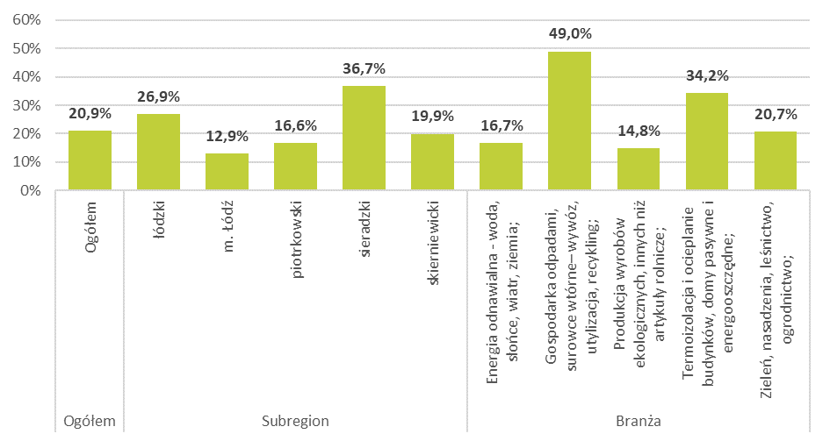
W 34% firm działających w zielonych branżach wszyscy pracownicy są zatrudnieni na zielonych stanowiskach pracy (zarówno w wymiarze produktowym, jak i procesowym). W przypadku 22,3% podmiotów udział pracowników na zielonych stanowiskach wyniósł od 26 do 50% zatrudnionych. W 19,9% podmiotów do 25% miejsc pracy to „zielone stanowiska”.
Wykres 32. Udział pracowników na „zielonych stanowiskach” w ogólnej liczbie miejsc pracy w firmie [firmy z potencjałem oraz z sektora zielonego, które wskazały co najmniej jeden zawód N=206]
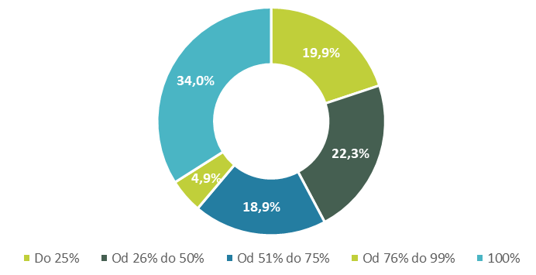
Biorąc pod uwagę ilość miejsc pracy tworzących „zielone stanowiska”, można zaobserwować, że w ponad połowie badanych podmiotów ich liczba nie przekracza 2. Jest to związane z faktem, że większość firm tworzących zielone miejsca pracy stanowiły mikroprzedsiębiorstwa. Blisko ¼ przedsiębiorców (22,8%) zatrudnia od 3 do 4 pracowników na „zielonych stanowiskach”. Z kolei w 13,1% badanych firm na „zielonych” miejscach pracy zatrudnionych było 9 lub więcej osób.
Wykres 33. Liczba zatrudnionych pracowników na „zielonych stanowiskach” [firmy z potencjałem oraz z sektora zielonego, które wskazały co najmniej jeden zawód N=206]
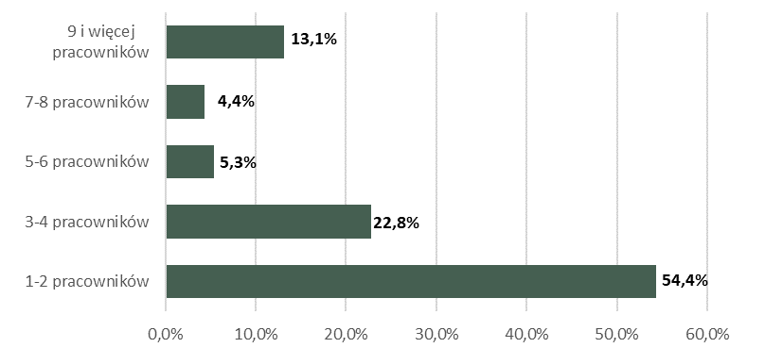
Objęte badaniem firmy, które zatrudniają pracowników na stanowiskach związanych ze swą proekologiczną działalnością, poproszono o scharakteryzowanie zatrudnionego personelu. Uzyskane odpowiedzi pokazały, jak bardzo zróżnicowane są stanowiska pracy zaangażowane w produkty/usługi przyczyniające się do ochrony środowiska, co odpowiada powszechnie przyjętym definicjom zielonych miejsc pracy. Opierając się na przyjętej nomenklaturze klasyfikacji zawodów można sformułować wniosek, że wśród osób zajmujących takie stanowiska pracy dominowali pozostali robotnicy wykonujący prace proste w przemyśle (15,5% ogółu zielonych miejsc pracy) oraz monterzy ociepleń budynków (6,9%). Kolejne pozycje zajmują elektromonterzy instalacji elektrycznych oraz kierowcy samochodów ciężarowych (po 6,3%).
Należy podkreślić, iż struktura zielonych miejsc pracy jest zróżnicowana w poszczególnych podregionach województwa łódzkiego. Ze względu jednak na małą całkowitą liczebność przedsiębiorstw tworzących zielone miejsca pracy w badanej próbie (206), analiza danych na takim poziomie dezagregacji uniemożliwiłaby przeprowadzenie rzetelnego wnioskowania.
W poniższych tabelach przestawiono strukturę zatrudnienia na poszczególnych stanowiskach pracy zaangażowanych w produkty/usługi przyczyniające się do poprawy środowiska ogółem w województwie oraz w poszczególnych subregionach. W tabeli 20 uwzględniono zielone miejsca pracy, w przypadku których liczba pracowników wyniosła co najmniej 3.
Tabela 20. Charakterystyka zielonych miejsc pracy (w ujęciu produktowym)
Stanowisko | Odsetek firm zatrudniających na danym stanowisku (N=206; firmy z zielonego sektora oraz z potencjałem do tworzenia zielonych miejsc pracy, które wskazały zielone miejsca pracy) | Udział w strukturze  zielonych miejsc pracy  (N=1081; liczba miejsc pracy wskazana przez respondentów)
Elektromonter instalacji elektrycznych | 8,3% | 6,3%
Specjalista ochrony środowiska | 7,3% | 5,6%
Kierowca samochodu ciężarowego | 6,8% | 6,3%
Ogrodnik | 5,8% | 3,1%
Monter zabudowy i robót wykończeniowych w budownictwie | 5,3% | 3,9%
Drwal / pilarz drzew | 4,4% | 1,7%
Monter ociepleń budynków | 3,9% | 6,9%
Monter izolacji budowlanych | 3,9% | 3,0%
Pozostali robotnicy leśni i pokrewni | 2,9% | 4,0%
Operator urządzeń oczyszczania ścieków | 2,9% | 2,7%
Pozostali robotnicy wykonujący prace proste w przemyśle | 2,4% | 15,5%
Monter instalacji i urządzeń sanitarnych | 2,4% | 3,5%
Pomocniczy robotnik budowlany | 2,4% | 1,7%
Rolnik | 2,4% | 1,5%
Elektryk budowlany | 2,4% | 1,5%
Specjalista kontroli jakości | 2,4% | 0,5%
Laborant mikrobiologiczny | 1,9% | 2,4%
Monter/składacz okien | 1,9% | 1,4%
Inżynier inżynierii środowiska – instalacje sanitarne | 1,9% | 1,0%
Operator urządzeń rębalni drewna | 1,9% | 0,8%
Monter sieci wodnych i kanalizacyjnych | 1,5% | 5,0%
Stolarz | 1,5% | 2,5%
Kierownik budowy | 1,5% | 1,1%
Architekt | 1,5% | 0,9%
Kierownik produkcji w przemyśle | 1,5% | 0,7%
Operator skrawarek drewna | 1,5% | 0,4%
Ogrodnik terenów zieleni | 1,5% | 0,4%
Monter elektrycznych przyrządów pomiarowych | 1,0% | 1,4%
Chemik | 1,0% | 0,9%
Konserwator części / sprzętu | 1,0% | 0,6%
Inżynier elektronik | 1,0% | 0,6%
Pracownik zbiórki odpadów | 1,0% | 0,5%
Murarz-tynkarz | 1,0% | 0,4%
Dyrektor operacyjny | 1,0% | 0,4%
Pszczelarz | 1,0% | 0,3%
Ładowacz nieczystości stałych | 0,5% | 2,5%
Technik elektryk | 0,5% | 1,8%
Specjalista do spraw marketingu i handlu | 0,5% | 1,7%
Inżynier elektryk automatyk | 0,5% | 1,3%
Ślusarz | 0,5% | 0,6%
Technik budownictwa | 0,5% | 0,5%
Pozostali specjaliści do spraw ochrony środowiska | 0,5% | 0,5%
Specjalista do spraw sprzedaży | 0,5% | 0,5%
Inżynier budownictwa – budownictwo ogólne | 0,5% | 0,5%
Elektryk | 0,5% | 0,4%
Inżynier energetyki | 0,5% | 0,4%
Malarz budowlany | 0,5% | 0,4%
Pozostali robotnicy wykonujący prace proste w ogrodnictwie i sadownictwie | 0,5% | 0,4%
Murarz | 0,5% | 0,4%
Hydraulik | 0,5% | 0,4%
Mechanik / konserwator urządzeń do napełniania i opróżniania zbiorników | 0,5% | 0,3%
Operator aparatury utylizacji odpadów toksycznych | 0,5% | 0,3%
Główny technolog | 0,5% | 0,3%
Mechanik maszyn i urządzeń przemysłowych | 0,5% | 0,3%
Operator (maszynista) stacji pomp | 0,5% | 0,3%
Mechanik maszyn i urządzeń budowlanych i melioracyjnych | 0,5% | 0,3%

Tabela 21. Struktura zielonych miejsc pracy zaangażowanych w produkty/usługi przyczyniające się do ochrony środowiska w poszczególnych subregionach województwa łódzkiego
Podregiony | %
Podregion łódzki
Monter sieci wodnych i kanalizacyjnych | 21,0%
Kierowca samochodu ciężarowego | 17,9%
Ładowacz nieczystości stałych | 13,3%
Laborant mikrobiologiczny | 9,7%
Operator urządzeń oczyszczania ścieków | 6,7%
Monter elektrycznych przyrządów pomiarowych | 5,6%
chemik | 4,6%
Inżynier inżynierii środowiska – instalacje sanitarne | 4,1%
Elektromonter instalacji elektrycznych | 2,6%
Kierownik produkcji w przemyśle | 2,6%
Pozostali specjaliści do spraw ochrony środowiska | 2,6%
Inżynier energetyki | 2,1%
Pomocniczy robotnik budowlany | 2,1%
Inżynier elektronik | 2,1%
Monter izolacji budowlanych | 1,5%
Główny technolog | 1,5%
Operator (maszynista) stacji pomp | 1,5%
Podregion m. Łódź
Pozostali robotnicy wykonujący prace proste w przemyśle | 55,2%
Elektromonter instalacji elektrycznych | 6,7%
Technik elektryk | 6,7%
Specjalista do spraw marketingu i handlu | 6,3%
Inżynier elektryk automatyk | 4,8%
Pomocniczy robotnik budowlany | 3,3%
Monter ociepleń budynków | 3,3%
Monter izolacji budowlanych | 2,2%
Specjalista ochrony środowiska | 2,2%
Architekt | 2,2%
Technik budownictwa | 1,9%
Laborant mikrobiologiczny | 1,5%
Murarz-tynkarz | 1,1%
Specjalista kontroli jakości | 1,1%
Podregion piotrkowski
Pozostali robotnicy leśni i pokrewni | 16,3%
Elektromonter instalacji elektrycznych | 14,0%
Stolarz | 11,6%
Monter instalacji i urządzeń sanitarnych | 8,8%
Monter ociepleń budynków | 7,9%
Ogrodnik | 7,0%
Specjalista ochrony środowiska | 6,5%
Monter/składacz okien | 3,7%
Kierowca samochodu ciężarowego | 3,3%
Monter zabudowy i robót wykończeniowych w budownictwie | 3,3%
Monter izolacji budowlanych | 2,8%
Monter sieci wodnych i kanalizacyjnych | 2,3%
Operator urządzeń rębalni drewna | 2,3%
Drwal / pilarz drzew | 2,3%
Konserwator części / sprzętu | 1,9%
Operator skrawarek drewna | 1,9%
Pozostali robotnicy wykonujący prace proste w ogrodnictwie i sadownictwie | 1,9%
Operator urządzeń oczyszczania ścieków | 1,4%
Pracownik zbiórki odpadów | 1,4%
Mechanik / konserwator urządzeń do napełniania i opróżniania zbiorników | 1,4%
Operator aparatury utylizacji odpadów toksycznych | 1,4%
Podregion sieradzki
Monter zabudowy i robót wykończeniowych w budownictwie | 17,0%
Kierowca samochodu ciężarowego | 10,3%
Monter izolacji budowlanych | 8,2%
Ogrodnik | 6,2%
Drwal / pilarz drzew | 6,2%
Elektryk budowlany | 4,6%
Pozostali robotnicy wykonujący prace proste w przemyśle | 4,6%
Elektromonter instalacji elektrycznych | 4,1%
Pozostali robotnicy leśni i pokrewni | 3,1%
Monter/składacz okien | 3,1%
Ślusarz | 3,1%
Monter instalacji i urządzeń sanitarnych | 2,6%
Podregion sieradzki
Monter ociepleń budynków | 2,6%
Monter sieci wodnych i kanalizacyjnych | 2,6%
Rolnik | 2,6%
Pomocniczy robotnik budowlany | 2,1%
Elektryk | 2,1%
Malarz budowlany | 2,1%
Murarz | 2,1%
Operator urządzeń oczyszczania ścieków | 1,5%
Monter elektrycznych przyrządów pomiarowych | 1,5%
Pszczelarz | 1,5%
Mechanik maszyn i urządzeń przemysłowych | 1,5%
Mechanik maszyn i urządzeń budowlanych i melioracyjnych | 1,5%
Podregion skierniewicki
Monter ociepleń budynków | 26,7%
Specjalista ochrony środowiska | 24,0%
Monter instalacji i urządzeń sanitarnych | 8,2%
Rolnik | 6,8%
Operator urządzeń oczyszczania ścieków | 5,5%
Kierownik budowy | 5,5%
Specjalista do spraw sprzedaży | 3,4%
Inżynier budownictwa – budownictwo ogólne | 3,4%
Elektryk budowlany | 2,7%
Hydraulik | 2,7%
Ogrodnik | 2,1%
Elektromonter instalacji elektrycznych | 2,1%
Ogrodnik terenów zieleni | 2,1%
Operator urządzeń rębalni drewna | 2,1%
Architekt | 2,1%

W poniższej tabeli przestawiono strukturę zatrudnienia na poszczególnych stanowiskach pracy wykonujących zadania przyczyniające się do poprawy środowiska.
Tabela 22. Charakterystyka zielonych miejsc pracy (w ujęciu procesowym)
Stanowisko | Odsetek firm zatrudniających na danym stanowisku  (N=47; firmy z zielonego sektora oraz z potencjałem do tworzenia zielonych miejsc pracy, które wskazały zielone miejsca pracy) | Udział w strukturze  zielonych miejsc pracy (N=278; liczba miejsc pracy wskazana przez respondentów)
Sortowacz odpadów komunalnych | 46,67% | 21,94%
Pozostali robotnicy wykonujący prace proste w przemyśle | 15,56% | 40,65%
Pozostali robotnicy leśni i pokrewni | 11,11% | 9,71%
Sortowacz | 11,11% | 3,60%
Pomocniczy robotnik budowlany | 8,89% | 6,47%
Robotnik gospodarczy | 6,67% | 1,08%
Pomocniczy robotnik w hodowli zwierząt | 4,44% | 11,15%
Operator maszyn i urządzeń do przetwórstwa tworzyw sztucznych | 2,22% | 0,72%
Pozostali pracownicy zajmujący się sprzątaniem gdzie indziej niesklasyfikowani | 2,22% | 1,80%
Pracownik ochrony roślin | 2,22% | 0,72%
Pracownik zbiórki odpadów | 2,22% | 1,44%
Zaopatrzeniowiec | 2,22% | 0,72%

Zapotrzebowanie na kwalifikacje i kompetencje w sektorze zielonym
W ciągu ostatnich 2 lat firmy reprezentujące zielony sektor najczęściej poszukiwały kierowników do spraw rozwoju produktu, doradców klienta oraz pozostałych robotników wykonujących prace proste w przemyśle. Podmioty spoza zielonego sektora, które tworzą zielone miejsca pracy, najczęściej wskazywały na pozostałych robotników wykonujących prace proste w przemyśle, monterów izolacji budowlanych oraz elektryków budowlanych. Powyższe dane wskazują, że największe zapotrzebowanie w ostatnich latach dotyczyło przede wszystkim miejsc pracy w branżach związanych z przemysłem oraz budownictwem. Poniższa tabela prezentuje stanowiska pracy, w przypadku odnotowano co najmniej 3 pracowników.
Tabela 23. Najczęściej poszukiwane stanowiska pracy w ciągu ostatnich 2 lat [firmy z potencjałem N=35; sektor zielony N=29]
Stanowisko | Liczba wskazań | Sektor zielony | Firmy z potencjałem | Podregion łódzki | Podregion m. Łódź | Podregion piotrkowski | Podregion sieradzki | Podregion skierniewicki
Kierownik do spraw rozwoju produktu | 60 | 60 | 0 | 60 | 0 | 0 | 0 | 0
Pozostali robotnicy wykonujący prace proste w przemyśle | 33 | 11 | 23 | 0 | 19 | 6 | 8 | 0
Doradca klienta | 17 | 17 | 0 | 0 | 17 | 0 | 0 | 0
Kierowca samochodu ciężarowego | 15 | 10 | 4 | 6 | 6 | 1 | 1 | 1
Elektryk budowlany | 14 | 4 | 11 | 0 | 0 | 4 | 11 | 0
Ogrodnik | 14 | 7 | 7 | 0 | 3 | 7 | 3 | 0
Elektromonter instalacji elektrycznych | 13 | 9 | 4 | 2 | 3 | 4 | 2 | 2
Monter izolacji budowlanych | 13 | 0 | 13 | 0 | 3 | 3 | 6 | 0
Pomocniczy robotnik budowlany | 11 | 5 | 6 | 5 | 1 | 0 | 0 | 5
Pomocniczy robotnik w hodowli zwierząt | 8 | 4 | 4 | 0 | 0 | 0 | 8 | 0
Rolnik | 7 | 0 | 7 | 0 | 0 | 0 | 0 | 7
Ładowacz nieczystości stałych | 6 | 6 | 0 | 6 | 0 | 0 | 0 | 0
Sortowacz odpadów komunalnych | 6 | 6 | 0 | 6 | 0 | 0 | 0 | 0
Zbieracz owoców, ziół i innych roślin | 6 | 6 | 0 | 0 | 0 | 0 | 6 | 0
Monter instalacji i urządzeń sanitarnych | 6 | 6 | 0 | 0 | 0 | 0 | 0 | 6
Monter zabudowy i robót wykończeniowych w budownictwie | 5 | 1 | 4 | 0 | 0 | 1 | 4 | 0
Operator urządzeń do produkcji chemikaliów nieorganicznych | 5 | 0 | 5 | 0 | 0 | 5 | 0 | 0
stolarz | 4 | 0 | 4 | 0 | 0 | 4 | 0 | 0
Murarz | 4 | 0 | 4 | 0 | 0 | 0 | 4 | 0
Pozostali robotnicy leśni i pokrewni | 4 | 4 | 0 | 0 | 0 | 0 | 4 | 0
specjalista ochrony środowiska | 3 | 3 | 0 | 0 | 3 | 0 | 0 | 0
Monter/składacz okien | 3 | 0 | 3 | 0 | 0 | 0 | 3 | 0

Przedsiębiorstwa, które w ciągu ostatnich 2 lat poszukiwały pracowników, najczęściej wymagały od kandydatów doświadczenia zawodowego, umiejętności i kwalifikacji zawodowych oraz odpowiedniego zestawu cech osobowościowych – dotyczy to zarówno firm z potencjałem do tworzenia zielonych miejsc pracy, jak i podmiotów działających już w zielonym sektorze. Warto jednak nadmienić, że dla firm z zielonego sektora największe znaczenie miały cechy osobowościowe oraz umiejętności i kwalifikacje zawodowe (po 60%), podczas gdy dla podmiotów z potencjałem najistotniejsze było doświadczenie zawodowe (74,0%). Posiadanie odpowiedniego zawodu lub specjalizacji nie było często stawianym wymogiem dla kandydatów.
Wykres 34. Wymagania stawiane kandydatom do pracy w ciągu ostatnich 2 lat [firmy z potencjałem N=35; sektor zielony N=29]
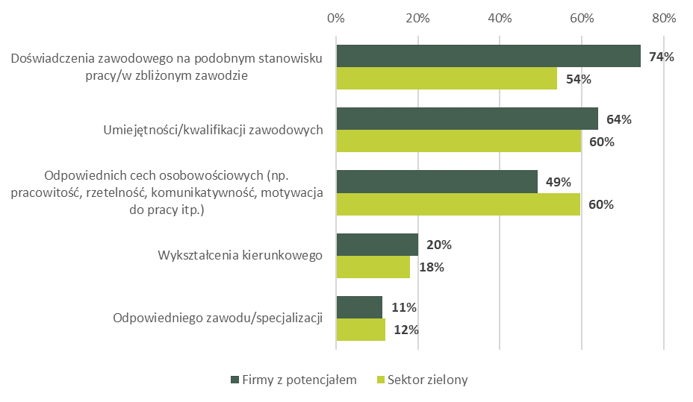
Przedsiębiorcy z zielonego sektora najczęściej oczekiwali od kandydatów wiedzy merytorycznej i umiejętności praktycznego jej zastosowania (79%), jak również komunikatywności, umiejętności pracy w grupie oraz współpracy z klientem (59%). Co istotne, firmy z potencjałem do tworzenia zielonych miejsc pracy również oczekiwały od kandydatów wiedzy merytorycznej (61%), niemniej jednak nieco częściej stawianymi przez nie wymogami były samoorganizacja pracy i przejawianie inicjatywy, samodzielność i rzetelność (66%).
Z badania wynika, że dla przedsiębiorców z potencjałem do tworzenia zielonych miejsc pracy nie mają znaczenia takie kwalifikacje i umiejętności jak organizowanie i prowadzenie prac biurowych czy też zdolności kierownicze i organizacji pracy, kierowanie zespołem pracowników, planowanie i organizacja pracy. Żaden z ankietowanych w tej grupie nie potwierdził, jakoby umiejętności w tym zakresie były stawiane jako wymóg dla kandydatów do pracy.
Wykres 35. Kwalifikacje i umiejętności wymagane od kandydatów na stanowiska w ciągu ostatnich 2 lat [firmy z potencjałem N=22; sektor zielony N=16]
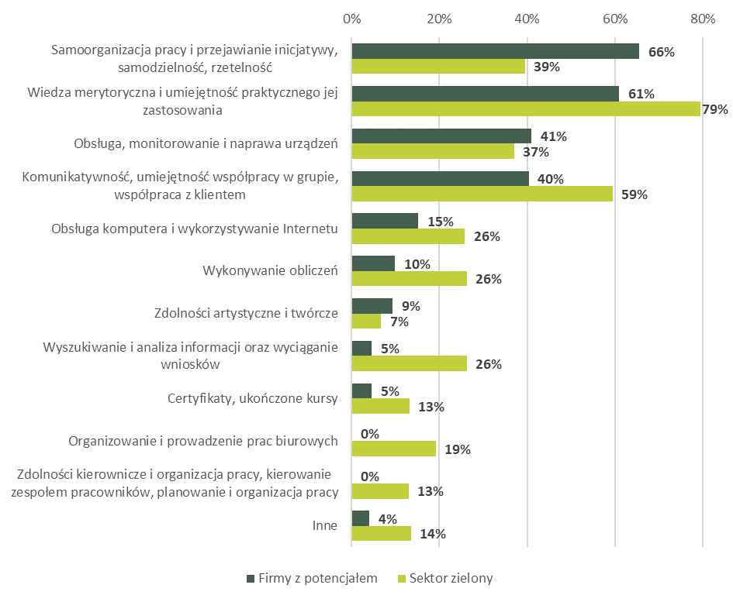
Wielu spośród badanych przedsiębiorców w ciągu ostatnich 2 lat doświadczyło trudności w znalezieniu odpowiednich pracowników na zielone miejsca pracy. Dotyczy to zarówno firm z zielonego sektora (72%), jak i podmiotów z potencjałem do tworzenia zielonych miejsc pracy (69%). Takie wyniki mogą wskazywać na to, iż znalezienie odpowiedniego kandydata do pracy stanowi w regionie trudne zadanie.
Wśród firm reprezentujących zielony sektor, największe trudności ze znalezieniem pracowników zgłaszali przedstawiciele firm z podregionu łódzkiego, zatrudniające od 50 do 249 pracowników, a także z branży energia odnawialna - woda, słońce, wiatr, ziemia.
Wykres 36. Doświadczanie trudności w znalezieniu pracowników na zielone miejsca pracy w ciągu ostatnich 2 lat [firmy z potencjałem N=35; sektor zielony N=29]
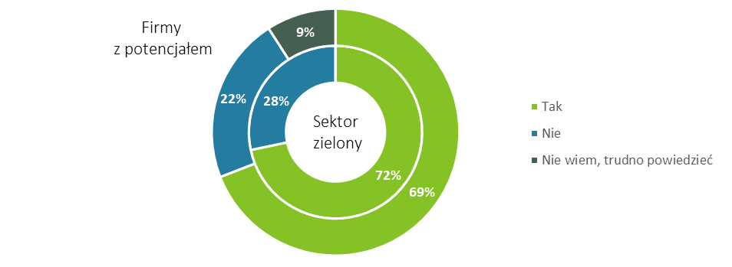
Zdaniem przedsiębiorców z zielonego sektora oraz tych z potencjałem do „zazieleniania się”, którzy tworzą zielone miejsca pracy, z perspektywy prowadzonej przez nich działalności w zakresie ochrony środowiska, na rynku pracy brakuje zarówno robotników wykwalifikowanych, jak również robotników niewykwalifikowanych, pracowników przy pracach prostych. W pierwszej grupie zawodów trudności dotyczą zwłaszcza elektromonterów instalacji elektrycznych oraz monterów izolacji budowlanych, zaś w przypadku robotników niewykwalifikowanych najczęściej wymieniano pozostałych robotników wykonujących prace proste w przemyśle. Ponadto, przedstawiciele podmiotów działających w zielonym sektorze zwracali uwagę na trudności w znalezieniu specjalistów branżowych.
Tabela 24. Zielone miejsca pracy, których dotyczyły trudności ze znalezieniem odpowiednich pracowników [firmy z potencjałem N=24;sektor zielony N=22]
Rodzaj stanowiska | Stanowisko | Liczba wskazań | Sektor zielony | Firmy z potencjałem | Podregion łódzki | Podregion m. Łódź | Podregion piotrkowski | Podregion sieradzki | Podregion skierniewicki
Robotnicy niewykwalifikowani, pracownicy przy pracach prostych | Ładowacz nieczystości stałych | 1 | 1 | 0 | 1 | 0 | 0 | 0 | 0
 | Pomocniczy robotnik w hodowli zwierząt | 1 | 1 | 0 | 0 | 0 | 0 | 1 | 0
 | Pozostali robotnicy wykonujący prace proste w ogrodnictwie i sadownictwie | 1 | 1 | 0 | 0 | 0 | 1 | 0 | 0
 | Pozostali robotnicy wykonujący prace proste w przemyśle | 5 | 1 | 4 | 0 | 1 | 3 | 1 | 0
 | Sortowacz odpadów komunalnych | 1 | 1 | 0 | 1 | 0 | 0 | 0 | 0
 | Zbieracz owoców, ziół i innych roślin | 1 | 1 | 0 | 0 | 0 | 0 | 1 | 0
Operatorzy maszyn i urządzeń | Operator ładowarki | 1 | 0 | 1 | 0 | 0 | 0 | 1 | 0
Operatorzy maszyn i urządzeń | Operator skrawarek drewna | 2 | 1 | 1 | 0 | 0 | 2 | 0 | 0
Operatorzy maszyn i urządzeń | Operator urządzeń oczyszczania ścieków | 1 | 1 | 0 | 1 | 0 | 0 | 0 | 0
Operatorzy maszyn i urządzeń | Operator urządzeń rębalni drewna | 1 | 0 | 1 | 0 | 0 | 0 | 0 | 1
Robotnicy wykwalifikowani (np. monterzy, instalatorzy, wykwalifikowani pracownicy budowlani) | Drwal / pilarz drzew | 1 | 1 | 0 | 0 | 0 | 0 | 1 | 0
 | Elektromonter instalacji elektrycznych | 7 | 5 | 2 | 1 | 2 | 4 | 0 | 0
 | Elektryk | 3 | 0 | 3 | 0 | 0 | 0 | 3 | 0
 | Hydraulik | 1 | 0 | 0 | 0 | 0 | 0 | 0 | 0
 | Monter elektrycznych przyrządów pomiarowych | 2 | 2 | 0 | 0 | 1 | 0 | 1 | 0
 | Monter izolacji budowlanych | 4 | 1 | 2 | 1 | 0 | 0 | 1 | 1
 | Monter zabudowy i robót wykończeniowych w budownictwie | 3 | 0 | 3 | 0 | 0 | 0 | 3 | 0
 | Monter/składacz okien | 1 | 0 | 1 | 0 | 0 | 1 | 0 | 0
 | Murarz | 1 | 0 | 1 | 0 | 0 | 0 | 1 | 0
 | Murarz-tynkarz | 1 | 0 | 1 | 1 | 0 | 0 | 0 | 0
 | Ogrodnik | 1 | 0 | 1 | 0 | 0 | 1 | 0 | 0
 | Sadownik | 1 | 1 | 0 | 0 | 0 | 0 | 1 | 0
Technicy i średni wykwalifikowany personel wykonawczy | Technik elektryk | 1 | 0 | 1 | 0 | 0 | 0 | 1 | 0
Technicy i średni wykwalifikowany personel wykonawczy | Technik ogrodnik | 1 | 0 | 1 | 0 | 1 | 0 | 0 | 0
Specjaliści branżowi | Architekt | 1 | 0 | 1 | 0 | 1 | 0 | 0 | 0
Specjaliści branżowi | Chemik | 1 | 1 | 0 | 1 | 0 | 0 | 0 | 0
Specjaliści branżowi | Inspektor nadzoru budowlanego | 1 | 0 | 0 | 0 | 0 | 0 | 0 | 0
Specjaliści branżowi | Inżynier inżynierii środowiska – gazowe urządzenia, instalacje i sieci energetyczne | 1 | 1 | 0 | 1 | 0 | 0 | 0 | 0
Specjaliści branżowi | Inżynier leśnictwa | 1 | 1 | 0 | 0 | 0 | 0 | 1 | 0
Specjaliści branżowi | Laborant mikrobiologiczny | 1 | 1 | 0 | 1 | 0 | 0 | 0 | 0
Specjaliści branżowi | Pozostali architekci | 1 | 1 | 0 | 1 | 0 | 0 | 0 | 0
Specjaliści branżowi | Specjalista ochrony środowiska | 2 | 2 | 0 | 0 | 2 | 0 | 0 | 0
Kadra zarządzająca;  kierownicy | Dyrektor operacyjny | 1 | 1 | 1 | 0 | 1 | 0 | 0 | 1

Ankietowani dostrzegają różne przyczyny występowania trudności w znalezieniu odpowiednich pracowników na zielone miejsca pracy. Dla przedsiębiorców z zielonego sektora, głównym powodem występowania problemów ze znalezieniem właściwego kandydata jest brak osób chętnych do podjęcia pracy (78%). Z kolei przedsiębiorcy z potencjałem do tworzenia zielonych miejsc pracy uważają, że przyczyną tych trudności w głównej mierze są wygórowane oczekiwania płacowe kandydatów do pracy (64%). Co istotne, dla obu grup przyczyną problemów w procesie poszukiwania pracowników jest także fakt, iż kandydatom niejednokrotnie brakuje odpowiednich umiejętności i kwalifikacji zawodowych (ponad 50% wskazań w każdej grupie).
Wykres 37. Przyczyny występowania trudności w znalezieniu odpowiednich pracowników na zielone miejsca pracy [firmy z potencjałem N=23; sektor zielony N=21]
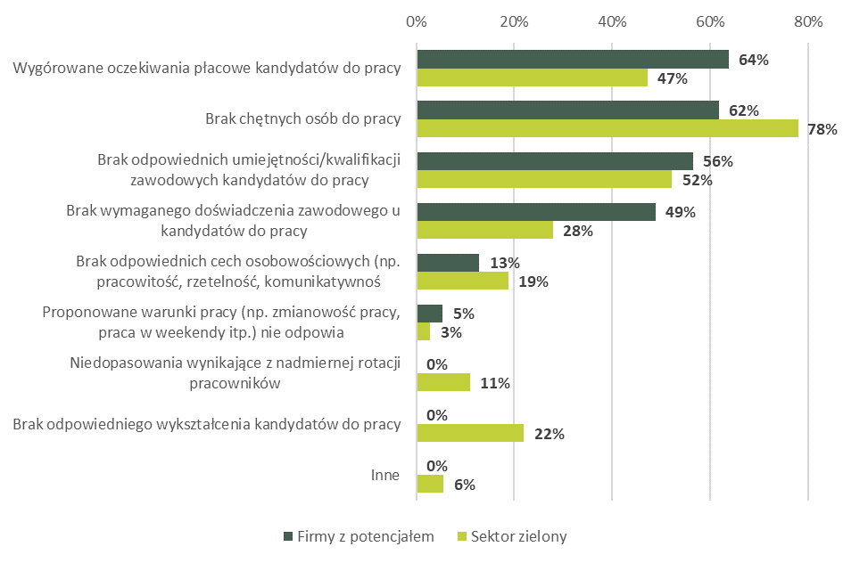
Z badań wynika, że kandydatom do pracy brakuje najczęściej wiedzy merytorycznej oraz umiejętności jej zastosowania. Taką opinię wyrażali zarówno respondenci reprezentujący firmy z tzw. „zielonego” sektora (89%), jak i ci reprezentujący firmy z potencjałem tworzenia „zielonych” miejsc pracy (77%).). Pracodawcy działający w sektorze zielonym często zwracali uwagę na deficyty umiejętności u kandydatów w zakresie samoorganizacji pracy, przejawiania inicjatywy, samodzielności i rzetelności (58%). Z kolei przedsiębiorcy z potencjałem do tworzenia zielonych miejsc pracy podkreślali wielokrotnie, że u kandydatów występują luki kompetencyjne w zakresie umiejętności obsługi, monitorowania i naprawy urządzeń (52%).
Wykres 38. Umiejętności i kwalifikacje zawodowe, których brakuje kandydatom do pracy [firmy z potencjałem N=13; sektor zielony N=11]
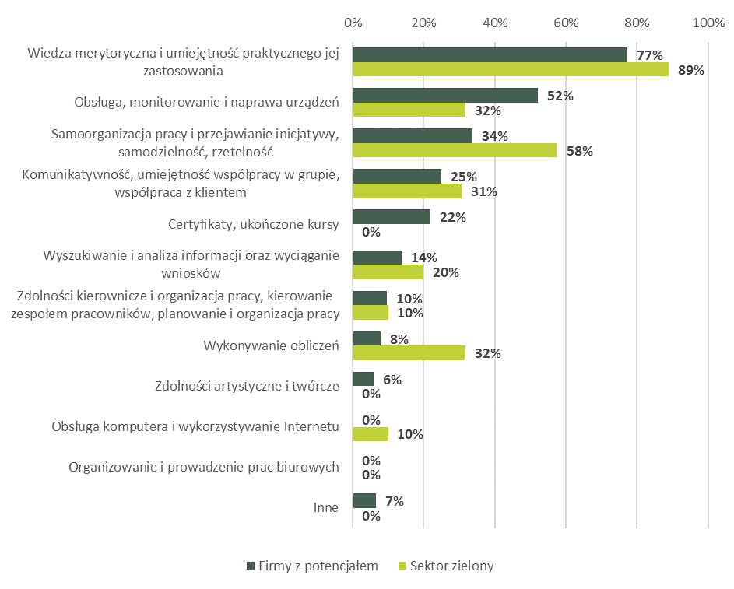

Perspektywy tworzenia zielonych miejsc pracy
Większość ankietowanych (66,2%) w grupie przedsiębiorców z potencjałem do tworzenia zielonych miejsc pracy nie zamierza w kolejnych 3 latach zatrudniać nowych pracowników, którzy będą zaangażowani w produkty/usługi przyczyniające się do ochrony środowiska. Plany w tym zakresie mają tylko nieliczni – 1,2% ankietowanych w ciągu kolejnych 3 lat planuje utworzyć nowe stanowiska pracy dla pracowników wykonujących zadania przyczyniające się do poprawy środowiska, a zaledwie 0,7% planuje przekształcić część obecnych miejsc pracy na zielone. Tworzenie zielonych miejsc pracy w ciągu najbliższych 3 lat najczęściej deklarowali przedsiębiorcy z podregionu sieradzkiego.
Wykres 39. Plany dotyczące zatrudnienia w ciągu najbliższych 3 lat nowych pracowników, którzy będą zaangażowani w produkty/usługi przyczyniające się do ochrony środowiska [firmy z potencjałem N=862]
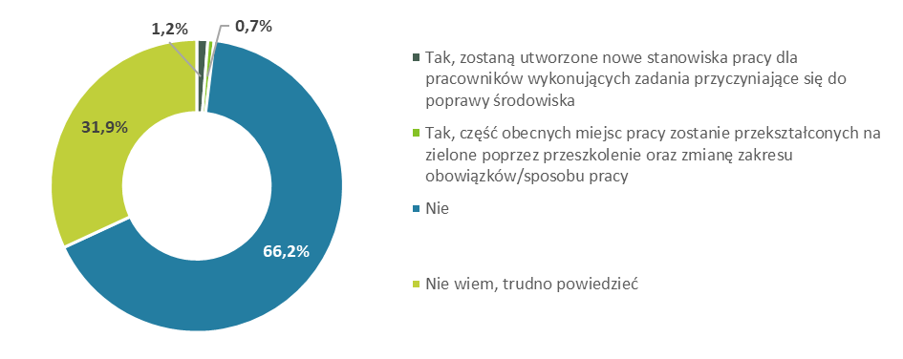
Perspektywy tworzenia zielonych miejsc pracy w firmach z potencjałem do tworzenia zielonych miejsc pracy przedstawiają się mało optymistycznie. Przedsiębiorcy spoza zielonego sektora przewidują utworzenie zaledwie 26 stanowisk pracy dla pracowników w ramach zielonych miejsc pracy oraz przekształcenie 16 obecnych stanowisk pracy na zielone.
Tabela 25. Charakterystyka nowych stanowisk pracy zaangażowanych w ochronę środowiska (firmy z potencjałem)
Liczba nowych „zielonych” stanowisk pracy [N=11] | Liczba wskazań
Elektryk budowlany | 5
Monter izolacji budowlanych | 4
Elektromonter instalacji elektrycznych | 4
Pozostali architekci | 3
Ogrodnik | 3
Architekt | 2
Pozostali robotnicy leśni i pokrewni | 3
Pomocniczy robotnik konserwacji terenów zieleni | 1
Oczyszczacz kanalizacyjny (kanalarz) | 1
Liczba stanowisk pracy przekształconych na zielone [N=6] | Liczba wskazań
Pozostali robotnicy wykonujący prace proste w przemyśle | 5
Doradca klienta | 3
Robotnik gospodarczy | 3
Monter izolacji budowlanych | 3
Tynkarz | 2

Wielu badanych przedsiębiorców z zielonego sektora przyznało, że nie zamierza w ciągu najbliższych 3 lat tworzyć nowych „zielonych” miejsc pracy (45,1%). Tylko co szósty (16,4%) potwierdził, że ma takie plany. Należy jednak mieć na uwadze, że blisko 40% nie potrafiło w momencie realizacji badania określić swoich dokładnych planów w tym zakresie. Tworzenie zielonych miejsc pracy w ciągu najbliższych 3 lat najczęściej deklarowali przedsiębiorcy z podregionu łódzkiego, piotrkowskiego i sieradzkiego.
Wykres 40. Plany dotyczące utworzenia zielonych miejsc pracy – obecnie lub w ciągu najbliższych 3 lat [sektor zielony N=248]
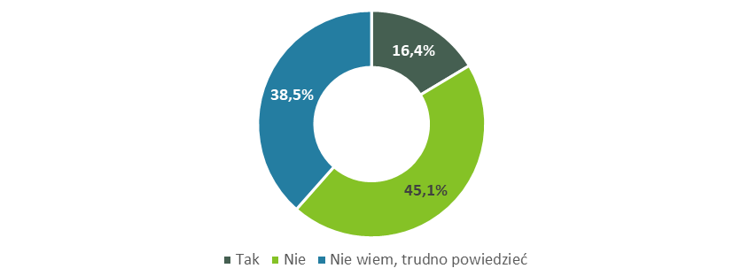
Objęte badaniem firmy z zielonego sektora przewidują utworzenie 215 nowych zielonych miejsc pracy, co stanowi około 7% obecnego stanu zatrudnienia na zielonych stanowiskach. Najwięcej nowych miejsc pracy powstać ma w podregionie łódzkim i w Łodzi, a także w obszarach działalności: energia odnawialna, oczyszczanie ścieków i asenizacja oraz zieleń, nasadzenia, leśnictwo, ogrodnictwo. Relatywnie najmniej miejsc pracy planują utworzyć firmy z branż: usługi doradcze/konsultingowe w zakresie ochrony środowiska, opinie, pomiary, raporty środowiskowego; woda, uzdatnienie, filtracja oraz energooszczędne instalacje energetyczne, elektryczne, hydrauliczne.
Planujący zatrudnienie na stanowiskach pracy związanych z poprawą stanu środowiska, najczęściej przewidują zatrudnienie pozostałych robotników wykonujących prace proste w przemyśle oraz inżynierów inżynierii środowiska. Kolejne grupy poszukiwanych pracowników stanowić będą elektromonterzy instalacji elektrycznych, pracownicy zbiórki odpadów oraz pozostali robotnicy leśni i pokrewni.
Tabela 26. Charakterystyka planowanych do utworzenia zielonych miejsc pracy (sektor zielony; N=40)
Stanowisko | Liczba wskazań | %
Pozostali robotnicy wykonujący prace proste w przemyśle | 74 | 34,2%
Inżynier inżynierii środowiska – gazowe urządzenia, instalacje i sieci energetyczne | 24 | 11,2%
Elektromonter instalacji elektrycznych | 13 | 5,9%
Pracownik zbiórki odpadów | 10 | 4,7%
Pozostali robotnicy leśni i pokrewni | 8 | 3,6%
Ogrodnik | 7 | 3,4%
Oczyszczacz kanalizacyjny (kanalarz) | 7 | 3,1%
Elektryk budowlany | 6 | 2,9%
Pomocniczy robotnik budowlany | 6 | 2,8%
Specjalista ochrony środowiska | 6 | 2,8%
Specjalista do spraw sprzedaży | 6 | 2,6%
Monter ociepleń budynków | 5 | 2,3%
Drwal / pilarz drzew | 4 | 2,0%
Pozostali specjaliści do spraw ochrony środowiska | 4 | 1,7%
Sortowacz odpadów komunalnych | 4 | 1,7%
Technik handlowiec | 4 | 1,6%
Doradca klienta | 3 | 1,6%
Pozostali pracownicy obsługi biurowej | 3 | 1,6%
Operator skrawarek drewna | 2 | 1,2%
Sortowacz | 2 | 1,2%
Chemik | 2 | 1,1%
Operator urządzeń oczyszczania ścieków | 2 | 1,1%
Inżynier inżynierii środowiska – instalacje sanitarne | 2 | 1,0%
Mechanik-monter maszyn i urządzeń | 1 | 0,6%
Operator maszyn i urządzeń do przetwórstwa tworzyw sztucznych | 1 | 0,6%
Inżynier energetyki | 1 | 0,6%
Stolarz | 1 | 0,6%
Maszynista urządzeń ciepłowniczych elektrowni | 1 | 0,6%
Pozostali architekci | 1 | 0,6%
Monter ociepleń budynków | 1 | 0,6%
Dyrektor operacyjny | 1 | 0,6%
Kierowca samochodu ciężarowego | 1 | 0,6%
Operator maszyn leśnych | 1 | 0,6%

Potrzeby przedsiębiorców w zakresie tworzenia nowych miejsc pracy wynikają przede wszystkim ze wzrostu sprzedaży produktów i świadczonych usług. Ten powód wskazała ponad połowa respondentów w obu grupach, co może oznaczać, iż potrzeba ta jest wynikiem rosnącego popytu na oferowane przez badane podmioty produkty i usługi. Rzadziej jako przyczynę ankietowani upatrują potrzebę uzupełnienia etatów i stanowisk pracy czy też poszerzenie asortymentu o nowe produkty czy świadczone usługi.
Wykres 41. Przyczyny występowania potrzeb w zakresie tworzenia nowych miejsc pracy [firmy z potencjałem N=16; sektor zielony N=39]
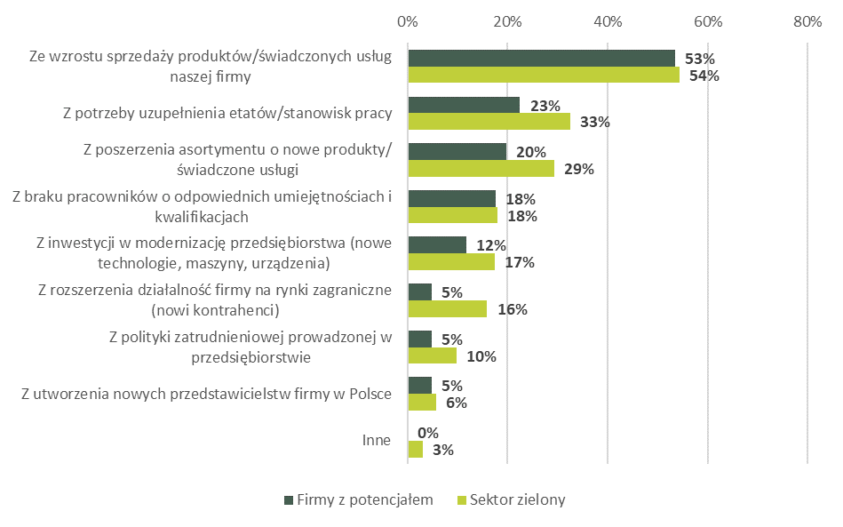

Potencjał rozwoju zielonego sektora
Z badania wynika, iż większość przedsiębiorców z potencjałem do tworzenia zielonych miejsc pracy (60,4% - suma wskazań odpowiedzi „raczej nie” i „zdecydowanie nie”) nie zamierza w przyszłości zwiększać swojego zaangażowania w działania na rzecz ochrony środowiska. Plany w tym zakresie posiada zaledwie 17% tej grupy (suma wskazań odpowiedzi „raczej tak” i „zdecydowanie tak”). W przypadku firm działających w zielonym sektorze, co trzecia (35% - suma wskazań odpowiedzi „raczej tak” i „zdecydowanie tak”) planuje zwiększyć zaangażowanie w rozwiązania dążące do ochrony środowiska. Niepokojącym jest jednak, że niemalże taki sam odsetek (34,2% - suma wskazań odpowiedzi „raczej nie” i „zdecydowanie nie”) respondentów w subpopulacji firm z zielonego sektora nie zamierza zwiększyć zaangażowania w działania na rzecz ochrony środowiska.
Wykres 42. Plany w zakresie zwiększenia zaangażowania firmy w działania na rzecz ochrony środowiska w perspektywie najbliższych 3 lat [firmy z potencjałem N=862; sektor zielony N=248]
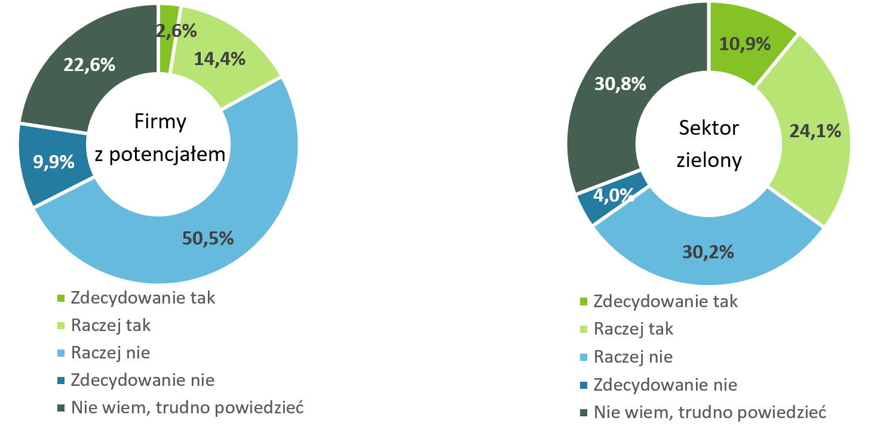
Wśród firm z potencjałem do tworzenia zielonych miejsc pracy, największą skłonność do zwiększenia zaangażowania w działania na rzecz ochrony środowiska dostrzega się po stronie średnich przedsiębiorstw (58,4%), działających w branży rolniczej (33,5%), w subregionie sieradzkim (30,1%).
Wykres 43. Plany w zakresie zwiększenia zaangażowania firmy w działania na rzecz ochrony środowiska ze względu na subregion, wielkość zatrudnienia i branżę [firmy z potencjałem N=862]
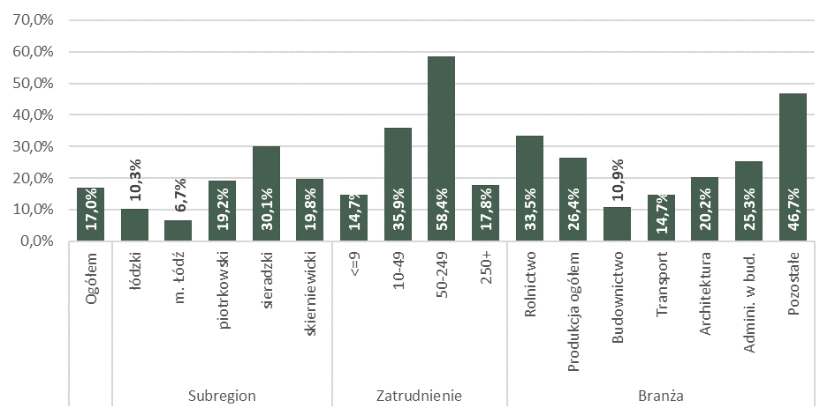
Większość przedsiębiorców reprezentujących zielony sektor, jak również firmy z potencjałem do „zazieleniania się”, którzy planują zwiększenie zaangażowania w działania na rzecz ochrony środowiska w perspektywie trzech najbliższych lat, nie zamierza rozszerzać swojej oferty o nowe ekologiczne produkty lub usługi. Takie plany potwierdziło odpowiednio 18,9% i 8,1% z nich. Większość badanych zamierza natomiast wprowadzać modernizacje sposobu produkcji/świadczenia usług ograniczając negatywny wpływ na środowisko (odpowiednio 55,8% i 65,5%).
Tabela 27. Zakres, w jakim firma planuje zwiększenie zaangażowania w działania na rzecz ochrony środowiska [firmy z potencjałem N=148; sektor zielony N=87]
Działania | Przedsiębiorstwa z potencjałem do tworzenia zielonych miejsc pracy | Przedsiębiorstwa z tzw. zielonego sektora
Modernizacja sposobu produkcji/świadczenia usług ograniczając negatywny wpływ na środowisko | 65,5% | 55,8%
Zakup pojazdów o ograniczonej emisji spalin | 20,2% | 2,1%
Rozszerzenie oferty o nowe ekologiczne produkty/usługi | 8,1% | 18,9%
Lepsza segregacja śmieci/odpadów | 5,0% | 2,8%
Szkolenia/projekty proekologiczne | 0,5% | 10,3%
Inne | 0,7% | 8,8%
Jeszcze nie wiemy | 0,0% | 1,3%

Wyniki badania wskazują, iż gotowość do poniesienia nakładów finansowych związanych z działaniami na rzecz ochrony środowiska jest nieco większa po stronie przedsiębiorców z sektora zielonego (18,8%) niż wśród przedsiębiorców z potencjałem tworzenia „zielonych” miejsc pracy (11,7%). Niemniej jednak należy stwierdzić, iż gotowość ta nie jest zbyt wysoka, a respondenci z obu grup – zielonego sektora oraz firm z potencjałem – znacznie częściej deklarowali, że nie są skłonni do poniesienia nakładów na ten cel. Co więcej, aż 65,2% przedstawicieli podmiotów z potencjałem do tworzenia zielonych miejsc pracy zadeklarowało brak gotowości do ponoszenia takowych wydatków.
Wykres 44. Gotowość do poniesienia nakładów finansowych związanych z działaniami na rzecz ochrony środowiska [firmy z potencjałem N=862; sektor zielony N=248]
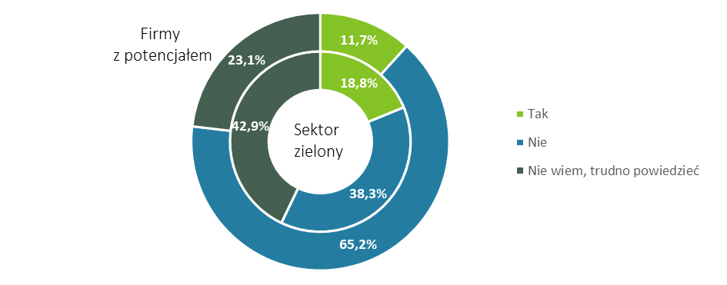
W przypadku firm z potencjałem do tworzenia zielonych miejsc pracy dostrzega się, że gotowość do ponoszenia nakładów finansowych związanych z działaniami na rzecz ochrony środowiska najczęściej deklarowały małe (29,0%) i średnie podmioty (26,9%). Gotowość w tym zakresie częściej zgłaszały też przedsiębiorstwa zlokalizowane w podregionie sieradzkim (24,9%) oraz te działające w branżach administrowanie w budownictwie (24,1%) i rolnictwo (23,9%).
Wykres 45. Gotowość do podniesienia nakładów finansowych związanych z działaniami na rzecz ochrony środowiska ze względu na subregion, wielkość zatrudnienia i branżę [firmy z potencjałem N=862]
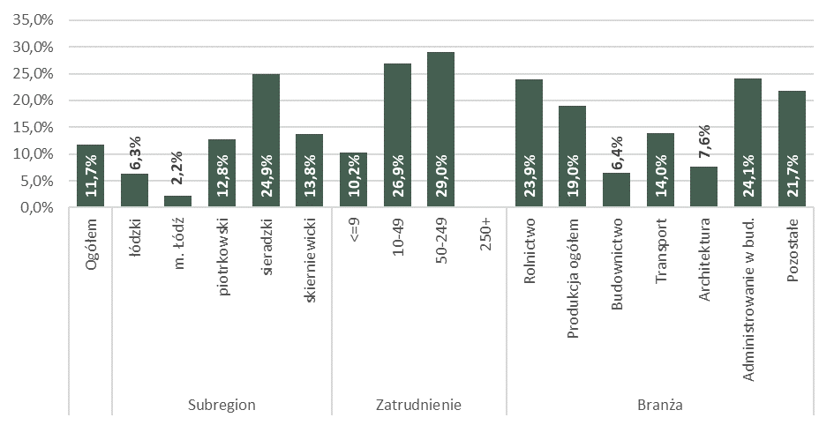
Analizując deklaracje respondentów z zielonego sektora można wywnioskować, iż najbardziej skłonne do poniesienia kosztów wdrożenia działań na rzecz ochrony środowiska są podmioty działające w subregionie łódzkim (33,3%), zatrudniające od 10 do 49 pracowników (28,6%) oraz działające w branży związanej z produkcją wyrobów ekologicznych, innych niż artykuły rolnicze (34,5%).
Wykres 46. Gotowość do podniesienia nakładów finansowych związanych z działaniami na rzecz ochrony środowiska ze względu na subregion, wielkość zatrudnienia i branżę [sektor zielony N=248]
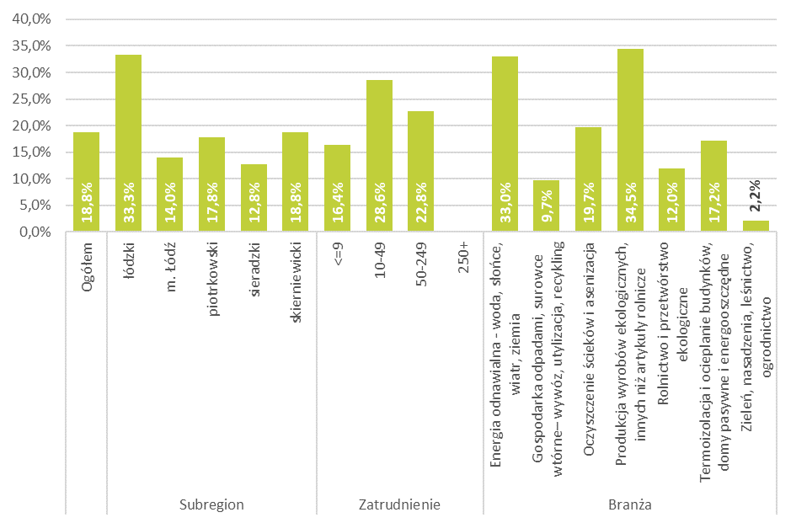
Ankietowani przedstawiciele przedsiębiorstw działających w sektorze zielonym w większości wykazali zgodność co do opłacalności podejmowania działań w obszarze ochrony środowiska. Zdaniem 89,4% badanych w tej grupie (suma wskazań odpowiedzi „raczej tak” i „zdecydowanie tak”), zielone inwestycje są jak najbardziej opłacalne. Tylko nieliczni (6,0%) spośród nich zaprzeczyli temu stwierdzeniu. Jednocześnie dostrzega się, że przedstawiciele firm z potencjałem do tworzenia zielonych miejsc pracy nieco inaczej postrzegają kwestię opłacalności podejmowania działań w obszarze ochrony środowiska. Mimo iż w tej grupie odsetek podmiotów uznających opłacalność działań na rzecz ochrony środowiska był relatywnie wysoki (62,7% - suma wskazań „raczej tak” i „zdecydowanie tak”), należy podkreślić, że co czwarty badany (23,0% - suma wskazań odpowiedzi „raczej nie” i „zdecydowanie nie”) uważa, że takie inwestycje nie są opłacalne dla firm.
Wykres 47. Postrzegana opłacalność podejmowania działań w obszarze ochrony środowiska [firmy z potencjałem N=862; sektor zielony N=248]
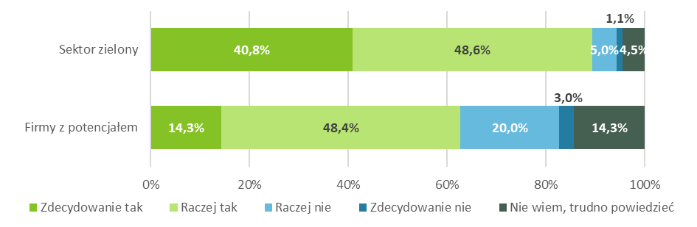
Blisko 90% przedstawicieli podmiotów z zielonego sektora jest zdania, że promowanie firmy jako proekologicznej jest pozytywnie postrzegane przez klientów. Taką opinie podziela również 71,2% badanych reprezentujących firmy z potencjałem do tworzenia zielonych miejsc pracy. Wyniki te wskazują na to, że - przynajmniej wedle projekcji respondentów – ochrona środowiska jest wartością podzielaną przez znaczącą część społeczeństwa. Okazanie akceptacji dla tej wartości wzmacnia zatem pozycję firmy w jej otoczeniu biznesowym - tak w aspekcie uzyskiwania korzystnych relacji z kontrahentami, jak i poszerzania zasobu klientów.
Wykres 48. Czy promowanie firmy jako proekologicznej wpływa na liczbę klientów/kontrahentów? [firmy z potencjałem N=862; sektor zielony N=248]
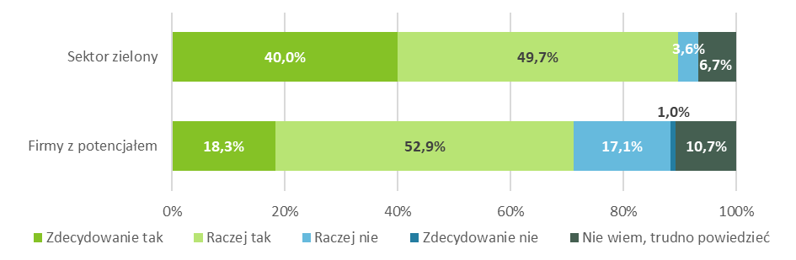
Oceny poszczególnych aspektów działań przedsiębiorstw na rzecz ochrony środowiska wskazują, iż potencjał rozwoju zielonej gospodarki w regionie jest raczej ograniczony. Dostrzec można, że najbardziej problematycznymi aspektami są te związane z finansami – zarówno dla firm z potencjałem do tworzenia zielonych miejsc pracy, jak i dla podmiotów działających już w zielonym sektorze. Najniżej oceniono zwłaszcza możliwości finansowania działań proekologicznych ze źródeł zewnętrznych (około 40% wskazań najniższych ocen w obu grupach). Natomiast najwyżej przedsiębiorcy oceniają swój potencjał w zakresie znajomości norm prawnych i przepisów oraz wiedzy, kompetencji i umiejętności pracowników z zakresu działań proekologicznych.
Wykres 49. Ocena poszczególnych aspektów działań przedsiębiorstw na rzecz ochrony środowiska [firmy z potencjałem N=862]
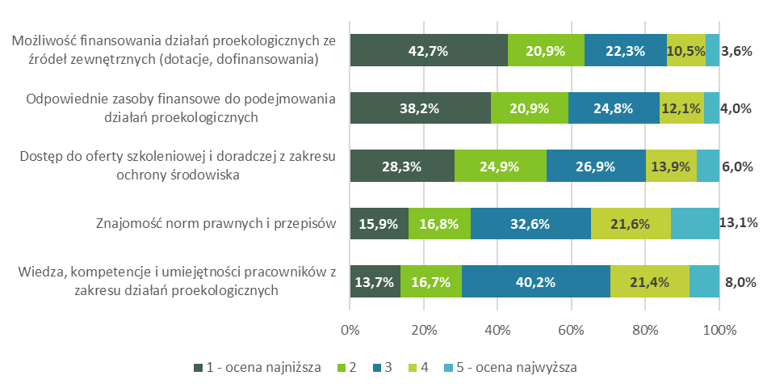
Wykres 50. Ocena poszczególnych aspektów działań przedsiębiorstw na rzecz ochrony środowiska [sektor zielony N=248]
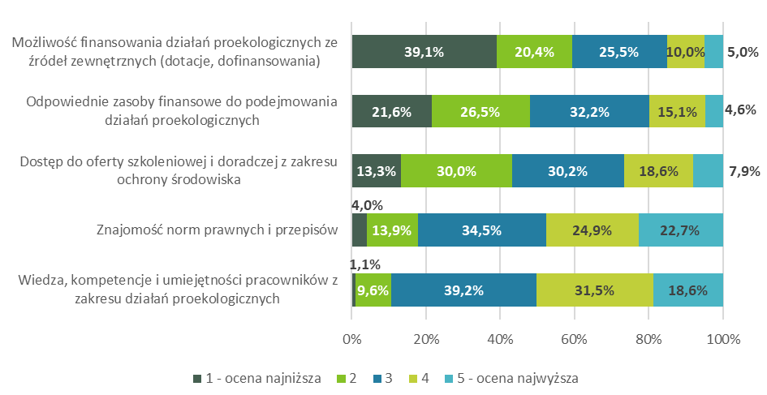
Dokonując porównania średniej oceny wystawionej przez poszczególne grupy respondentów odnotowano, że firmy działające w zielonym sektorze oceniały każdy z aspektów wyżej aniżeli przedsiębiorstwa z potencjałem do tworzenia zielonych miejsc pracy.
Wykres 51. Ocena poszczególnych aspektów działań przedsiębiorstw na rzecz ochrony środowiska [firmy z potencjałem N=862; sektor zielony N=248]
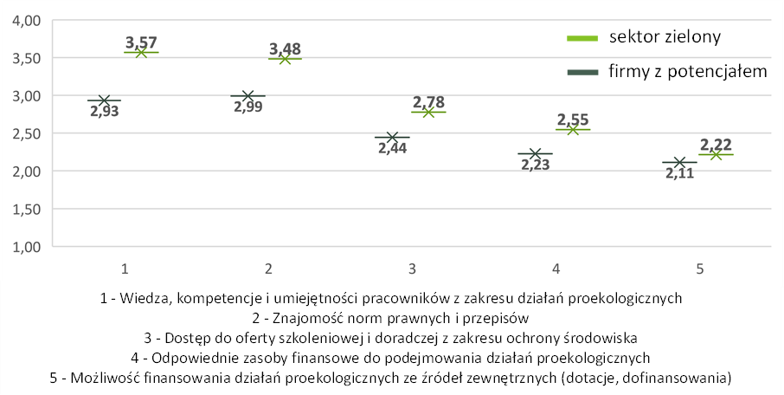
Największymi barierami rozwoju zielonej gospodarki w opinii firm z potencjałem do tworzenia zielonych miejsc pracy są ograniczone możliwości finansowe (63,7%) oraz brak zachęt finansowych – dotacji czy dofinansowań (55,7%). Przedsiębiorcy działający w zielonym sektorze uważają natomiast, że największe bariery rozwoju zielonej gospodarki to nadmierna biurokracja i niesprzyjające procedury (62,8%), a także wysokie ceny przyjaznych środowisku technologii i rozwiązań (58,7%).
Wykres 52. Największe bariery rozwoju zielonej gospodarki [firmy z potencjałem N=862; sektor
zielony N=248]
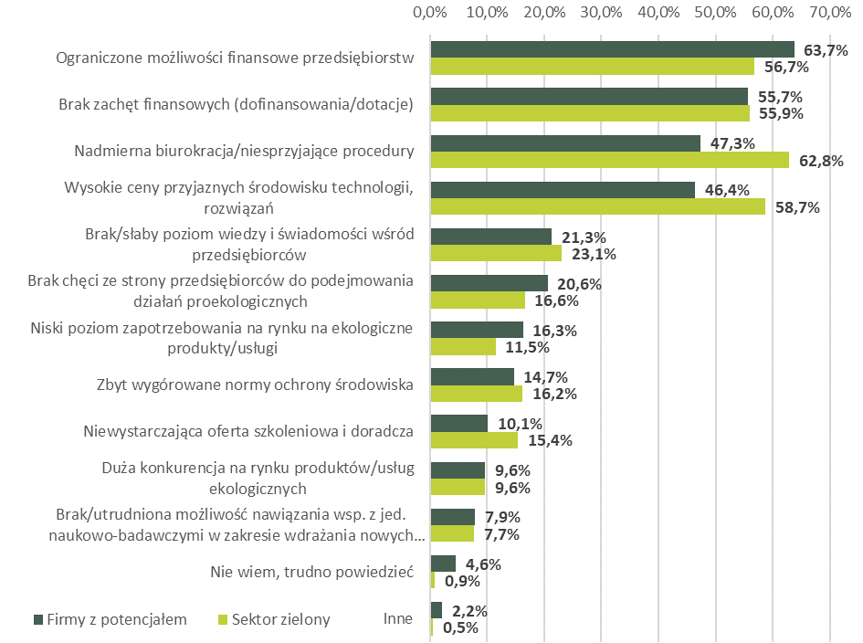
Przedsiębiorcy działający w województwie łódzkim wykazują dość duży optymizm jeżeli chodzi o perspektywy rozwoju zielonego sektora. Ponad połowa firm z branż o największym potencjale do tworzenia zielonych miejsc pracy (54,4%) przewiduje, że w perspektywie trzech najbliższych lat na rynku łódzkim zwiększy się zapotrzebowanie na ekologiczne produkty/usługi. Odsetek podobnych odpowiedzi wśród firm z zielonego sektora wyniósł 78%. Warto podkreślić, że obie grupy przedsiębiorców praktycznie nie przewidują w najbliższej przyszłości zmniejszenia zainteresowania produktami i usługami przyjaznymi dla środowiska.
Wykres 53. Zainteresowanie ekologicznymi produktami/usługami w perspektywie 3 lat [firmy z potencjałem N=862; sektor zielony N=248]
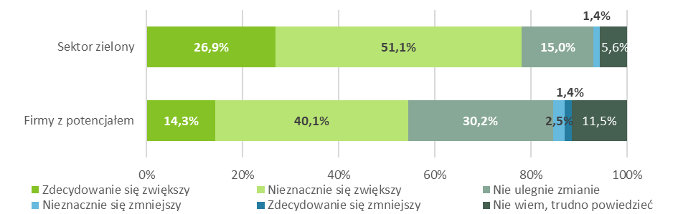
Najbardziej optymistycznym podejściem wykazały się duże firmy oraz te funkcjonujące w podregionie sieradzkim. Wzrost zainteresowania ekologicznymi produktami/usługami w perspektywie kolejnych 3 lat przewidują także często przedsiębiorcy działający w branży związanej z administrowaniem w budownictwie oraz rolnictwem.
Wykres 54. Zainteresowanie ekologicznymi produktami/usługami w perspektywie 3 lat ze względu na subregion, wielkość zatrudnienia i branżę [firmy z potencjałem N=862]
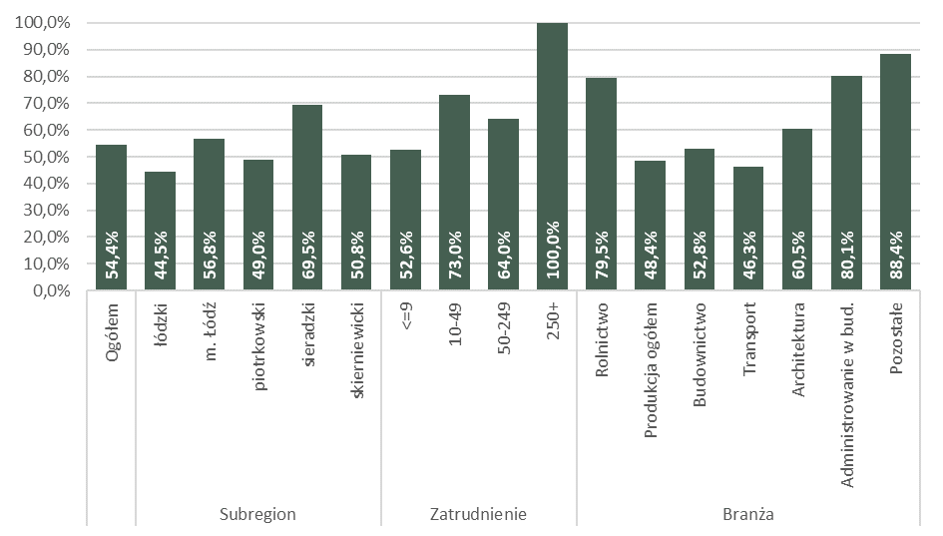
Wśród branż o największym potencjale rozwojowym w województwie łódzkim wskazywano energię odnawialną, termoizolację i ocieplanie budynków, domy pasywne i energooszczędne oraz gospodarkę odpadami. Przedstawiciele sektora zielonego znacznie częściej aniżeli druga grupa badanych dostrzegali potencjał branży zajmującej się rolnictwem i przetwórstwem ekologicznym oraz wodą, uzdatnianiem, filtracją. Podmioty z potencjałem do tworzenia zielonych miejsc pracy częściej aniżeli firmy z zielonego sektora jako branże z największymi szansami na szybki rozwój wskazywały izolację akustyczną, redukcję hałasu.
Wykres 55. Branże z sektora zielonej gospodarki z największym potencjałem rozwojowym [firmy z potencjałem N=862; sektor zielony N=248]
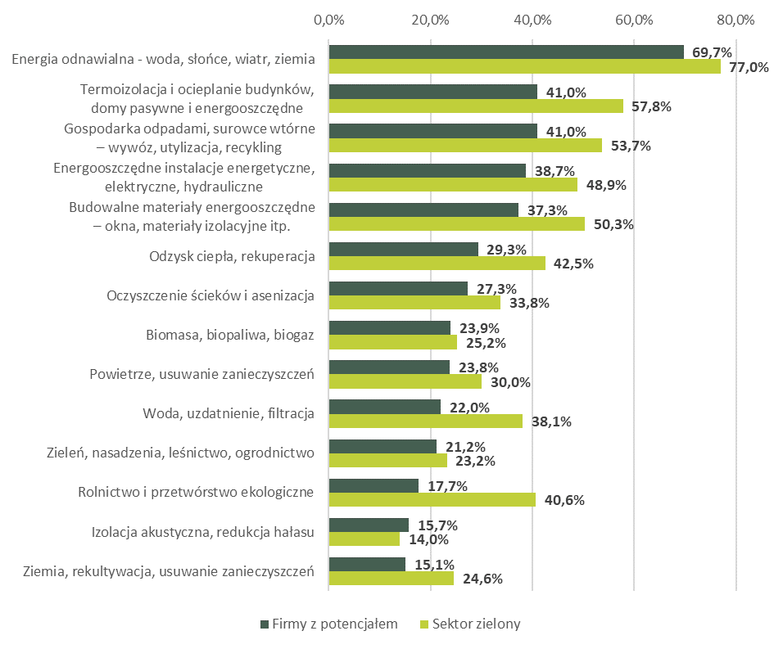

Wnioski i rekomendacje
Dokonana analiza danych zastanych wskazuje na tendencje świadczące o rozwoju zielonej gospodarki w województwie łódzkim, a co za tym idzie, również rynku zielonych miejsc pracy. Skala dotychczas przeprowadzonych inwestycji w obszarze ochrony środowiska oraz ich efekty znacząco wpływają na tworzenie nowych zielonych miejsc pracy.
Jednym z celów niniejszego badania była weryfikacja głównych tez raportu z badania „Popyt na pracę w obszarze zielonej gospodarki. Analiza dla województwa łódzkiego”, przeprowadzonego w 2016 roku na zlecenie Wojewódzkiego Urzędu Pracy w Łodzi. Przyjęcie formuły kontynuacji oznacza zatem, że uzyskane wyniki badania zostaną skonfrontowane z wynikami i z badania wcześniejszego, a punktem odniesienia będą tu sformułowane w nim wnioski. Weryfikacji poddano następujące tezy:
- Dane o zarejestrowanych podmiotach gospodarczych pokazują, że liczebność firm z tzw. zielonego sektora w województwie łódzkim systematycznie rośnie.
Analiza danych wykazała, że na przestrzeni ostatnich lat w województwie łódzkim wzrosła liczebność firm z tzw. zielonego sektora. Do podobnych wniosków doszli również autorzy raportu z 2016 roku pn. „Popyt na pracę w obszarze zielonej gospodarki. Analiza dla województwa łódzkiego”, co świadczy o ciągłym rozwoju tego sektora.
- Rozwój tzw. zielonego sektora postulowany jest na płaszczyźnie administracyjnej poprzez treść regionalnych dokumentów planistycznych o charakterze strategicznym. Kładzie się w nich duży nacisk na kwestie związane ze zrównoważonym rozwojem;
Dbałość o środowisko, a co za tym idzie – rozwój tzw. zielonego sektora, nabiera coraz większego znaczenia w świetle różnego rodzaju dokumentów strategicznych na szczeblu regionalnym, z których wynika, że rozwój gospodarczy i ochrona środowiska muszą być ze sobą zharmonizowane, a zatem rozwój gospodarczy musi respektować konieczność ochrony środowiska przyrodniczego.
- Województwo łódzkie znacząco odbiega od reszty kraju, pod względem udziału własnego kapitału przedsiębiorstw w finansowaniu prośrodowiskowych inwestycji.
Analiza danych wykazała, że również w 2019 roku w województwie łódzkim obserwowano relatywnie mniejszy udział inwestycji finansowanych ze środków własnych przedsiębiorstw aniżeli miało to miejsce w skali kraju (40,4% w stosunku do 52,9%). Warto jednak zaznaczyć, że na przestrzeni analizowanego okresu udział własnego kapitału przedsiębiorstw w finansowaniu inwestycji związanych z ochroną środowiska zwiększył się (w latach 2015-2020 wynosił 33% w porównaniu do 47% w skali kraju), co może świadczyć o tym, że coraz więcej przedsiębiorców dostrzega korzyści, jakie niesie za sobą wdrażanie ekotechnologii.
- Mniejsza niż przeciętnie w całym kraju jest także w województwie łódzkim aktywność firm w realizacji projektów mających na celu ochronę środowiska. W ubiegłych latach główny ciężar w tym zakresie spoczywał na podmiotach sektora publicznego.
Biorąc pod uwagę realizowane w województwie projekty mające na celu ochronę środowiska, dostrzega się, że większość z nich (67%) realizowana była przez jednostki samorządu terytorialnego. Podtrzymana zostaje zatem teza, iż w regionie największą aktywnością w realizacji zielonych projektów wykazuje się sektor publiczny. Mając powyższe na uwadze, można dojść do wniosku, że konieczne w tym względzie są zintegrowanie działania na rzecz zwiększania świadomości przedsiębiorców na temat możliwości skorzystania ze środków zewnętrznych w finansowaniu działań proekologicznych.
- W przyszłości rozwój zielonej gospodarki w województwie łódzkim spoczywać będzie przede wszystkim na firmach, które już działają w zielonym sektorze. Przedsiębiorcy spoza sektora, lecz z potencjałem do tworzenia zielonych miejsc pracy, w zdecydowanej większości nie widzą potrzeby i nie mają możliwości ich tworzenia.
Powyższa teza znajduje odzwierciedlenie w wynikach niniejszego badania, które pokazały, że firmy z zielonego sektora są znacznie bardziej aktywne w podejmowaniu działań na rzecz ochrony środowiska. Podmioty te zdecydowanie częściej aniżeli firmy z potencjałem szkolą pracowników z zakresu ochrony środowiska, prowadzą doradztwo z zakresu rozwiązań związanych z ochroną środowiska oraz realizują projekty dofinansowane ze środków Unii Europejskiej mające na celu wprowadzenie rozwiązań związanych z ochroną środowiska. Większość ankietowanych (66,2%) w grupie przedsiębiorców z potencjałem do tworzenia zielonych miejsc pracy nie zamierza w kolejnych 3 latach zatrudniać nowych pracowników, którzy będą zaangażowani w produkty/usługi przyczyniające się do ochrony środowiska. Plany w tym zakresie ma zaledwie 1,2% przedsiębiorstw w tej grupie, podczas gdy wśród firm z zielonego sektora taką deklarację złożyło 16,4% podmiotów. Z punktu widzenia dalszego rozwoju zielonej gospodarki w województwie łódzkim, a co za tym idzie popytu na pracę w tym sektorze, kluczowe wydaje się być zatem zwiększenie wiedzy i świadomości przedsiębiorców w zakresie problematyki oddziaływania na środowisko oraz ich zaangażowania i chęci inicjowania zmian w tym zakresie.
- Rozwojowi zielonego sektora w województwie łódzkim nie będzie również sprzyjać nastawienie samych przedsiębiorstw. Firmy, obok zielonych miejsc pracy, mogą też generować olbrzymią część popytu na produkty czy usługi związane z tym sektorem. Tymczasem, jedynie co dziesiąta (10%) objęta badaniem firma wyraziła potrzebę zwiększenia zaangażowania w działania mające na celu ograniczenie negatywnego oddziaływania na środowisko. Wskaźnik jest tym bardziej niepokojący, że w chwili obecnej przeciętny poziom tego zaangażowania jest w województwie bardzo niewielki i ogranicza się co najwyższej do segregacji śmieci. Połowa badanych przedsiębiorstw (49%) wprost przyznaje, że nie ma zamiaru bardziej angażować się w działania na rzecz ochrony środowiska, zaś jedynie 15% gotowych jest ponieść nakłady finansowe z tym związane.
Wyniki niniejszego badania pokazują, że nastawienie przedsiębiorstw nie sprzyja rozwojowi zielonego sektora w województwie łódzkim, o czym może świadczyć fakt, że jedynie 17% objętych badaniem przedsiębiorców z potencjałem do tworzenia zielonych miejsc pracy i 35% firm reprezentujących zielony sektor zamierza w przyszłości zwiększać swoje zaangażowanie w działania na rzecz ochrony środowiska. Gotowość do poniesienia nakładów finansowych na ten cel jest nieco większa po stronie przedsiębiorców z sektora zielonego (18,8% w stosunku do 11,7%). Zestawiając te wyniki z wnioskami z badania wcześniejszego, można jednak zauważyć, że zwiększył się odsetek firm, które są gotowe zwiększyć swoje zaangażowanie w działania proekologiczne. Zatem mimo, iż nadal niewielu przedsiębiorców wykazuje chęć zaangażowania się w tego typu działania, zaobserwować można pozytywny trend w tym obszarze.
- Zdecydowana większość przedsiębiorstw z terenu województwa reprezentujących branże o potencjale do tworzenia zielonych miejsc pracy (76%) w perspektywie trzech najbliższych lat nie zamierza rozszerzać swojej oferty o nowe ekologiczne produkty lub usługi, ani też wprowadzać modernizacji mających na celu ograniczenie negatywnego oddziaływania na środowisko (76%). Tym samym firmy te nie będą tworzyć nowych, czy też przekształcać dotychczasowych miejsc pracy w miejsca zielone. Jedynie co dziesiąte przedsiębiorstwo ma w perspektywie takie zmiany i w firmach tych możemy spodziewać się zwiększonego zapotrzebowania na zielone miejsca pracy.
Jak już wyżej wspomniano, większość przedsiębiorców z potencjałem do tworzenia zielonych miejsc pracy (60,4%) nie zamierza w przyszłości zwiększać swojego zaangażowania w działania na rzecz ochrony środowiska. Niepokojącym jest również, że w przypadku firm działających w zielonym sektorze takich planów nie posiada 34,2% respondentów.
Co istotne, większość przedsiębiorców reprezentujących zielony sektor, jak również firmy z potencjałem do „zazieleniania się”, którzy planują zwiększenie zaangażowania w działania na rzecz ochrony środowiska w perspektywie trzech najbliższych lat, nie zamierza rozszerzać swojej oferty o nowe ekologiczne produkty lub usługi. Takie plany potwierdziło odpowiednio 18,9% i 8,1% z nich. Oznacza to, że firmy te nie będą tworzyć nowych, czy też przekształcać dotychczasowych miejsc pracy w miejsca zielone. Większość badanych zamierza natomiast wprowadzać modernizacje sposobu produkcji/świadczenia usług ograniczając negatywny wpływ na środowisko (odpowiednio 55,8% i 65,5%). Zestawiając powyższe dane z wynikami badania realizowanego w 2016 roku, dostrzega się, że w dalszym ciągu niewielki jest potencjał firm w zakresie wprowadzania nowych ekologicznych produktów/usług, co negatywnie przekłada się na rozwój zielonego sektora w regionie.
- Niezwykle ważną barierą rozwoju zielonej gospodarki jest przekonanie o braku opłacalności zielonych inwestycji. Objęte badaniem przedsiębiorstwa wyrażały wątpliwość, czy poniesione w tym obszarze nakłady zwrócą się w przyszłości.
Przedstawiciele przedsiębiorstw działających w sektorze zielonym w większości wykazali zgodność co do opłacalności podejmowania działań w obszarze ochrony środowiska. Zdaniem 89,4% z nich zielone inwestycje są jak najbardziej opłacalne. Nieco inaczej kwestia ta postrzegana jest wśród firm z potencjałem do tworzenia zielonych miejsc pracy - mimo iż w tej grupie odsetek podmiotów uznających opłacalność działań na rzecz ochrony środowiska był relatywnie wysoki (62,7%), co czwarty badany uważa, że takie inwestycje nie są opłacalne. Porównując powyższe dane z wynikami badania wcześniejszego, dostrzega się, że na przestrzeni analizowanego okresu zwiększyła się świadomość przedsiębiorców odnośnie korzyści wynikających ze wdrażania zielonych inwestycji, co należy uznać za pozytywne zjawisko.
- Badane firmy nie dostrzegały wymiernych korzyści wizerunkowych związanych z promocją siebie jako firmy przyjaznej środowisku. W większości uważały, iż nie przyciągnęłoby to do nich nowych klientów.
Analiza dokonana w ramach niniejszego badania wykazała, że badane podmioty dostrzegają korzyści wizerunkowe związane z promocją siebie jako firmy proekologicznej. Zdecydowana większość przedstawicieli podmiotów z zielonego sektora uważa, że takie działania są pozytywnie postrzegane przez klientów. Co istotne, taką opinię podziela również większość badanych reprezentujących firmy z potencjałem do tworzenia zielonych miejsc pracy. Porównując te dane z wynikami badania zrealizowanego w 2016 roku, kiedy to większość przedstawicieli przedsiębiorstw uważała, że przyciągnęłoby to do nich nowych klientów, dostrzec można pozytywne zmiany w postrzeganiu tego aspektu.
- Jedynie 41% firm z potencjałem do tworzenia zielonych miejsc pracy uznawało kwestię ochrony środowiska za ważną.
Wyniki badania pokazały, że w grupie przedstawicieli przedsiębiorstw o największym potencjale tworzenia zielonych miejsc pracy 43,9% respondentów uznało kwestie ochrony środowiska jako istotne lub bardzo istotne. Jednocześnie dostrzega się, iż przedsiębiorstwa z zielonego sektora znacznie częściej oceniały zagadnienia związane z szeroko rozumianą ekologią i oddziaływaniem firmy na środowisko jako ważne (83,9%), co świadczy o odmiennym podejściu badanych firm do omawianej tematyki. Zestawiając powyższe dane z wynikami badania „Popyt na pracę w obszarze zielonej gospodarki. Analiza dla województwa łódzkiego” dostrzega się, że na przestrzeni ostatnich lat wśród przedsiębiorstw z potencjałem do „zazieleniania się” nie zmieniło się podejście do kwestii ochrony środowiska – w dalszym ciągu dla większości z nich nie jest ona istotna.
- Zupełnie inaczej przedstawia się nastawienie i zaangażowanie firm już obecnie działających w zielonym sektorze. Firmy te nie tylko oferują produkty/usługi przyczyniające się do ochrony środowiska, ale również istotnie częściej angażują się w działania na rzecz ograniczenia negatywnego oddziaływania własnej firmy na środowisko: 76% z nich ma wprowadzone różne standardy/rozwiązania w tym obszarze;
Powyższe dane znajdują odzwierciedlenie w wynikach niniejszego badania. Jak wykazała analiza, firmy działające w tzw. zielonym sektorze są dużo bardziej aktywne w podejmowaniu działań na rzecz ochrony środowiska, aniżeli podmioty z potencjałem do „zazieleniania się”. Z deklaracji ankietowanych wynika, że niemalże połowa (49,4%) przedsiębiorstw z potencjałem do tworzenia zielonych miejsc pracy wdraża działania mające na celu ograniczenie negatywnego oddziaływania na środowisko, podczas gdy firmy z zielonego sektora robią to znacznie częściej – taką odpowiedź wskazało 77,7% tych podmiotów. Można zatem przyjąć, że na przestrzeni ostatnich lat zaangażowanie przedsiębiorstw z zielonego sektora we wdrażanie działań mających na celu ochronę środowiska utrzymuje się na zbliżonym poziomie.
- Wyniki badania wskazują, że przedsiębiorstwa z sektora zielonego znajdują się w dość dobrej kondycji finansowej. Prawie 60% z nich uznało swoją obecną kondycję finansową za dobrą, a ponad jedna trzecia firm wskazuje na wzrost przychodów na przestrzeni trzech ostatnich lat.
Dokonując porównania wyników badania pn. „Popyt na pracę w obszarze zielonej gospodarki. Analiza dla województwa łódzkiego” z danymi zawartymi w niniejszym raporcie, można dojść do wniosku, że kondycja finansowa przedsiębiorstw z sektora zielonego niezmiennie określana jest jako dobra – taką odpowiedź wskazało 63,9% firm działających w zielonych branżach. Na tym tle nieco gorzej przedstawia się sytuacja wśród firm z potencjałem tworzenia zielonych miejsc pracy, w przypadku których odsetek takich odpowiedzi wyniósł 58,6%.
- Firmy działające w zielonym sektorze nieco bardziej optymistycznie niż przedsiębiorcy z branż o potencjale do tworzenia zielonych miejsc pracy, patrzą w przyszłość. Nieco ponad co czwarta (27%), w ciągu trzech najbliższych lat spodziewa się także wzrostu ogólnego poziomu zatrudnienia w firmie.
Z deklaracji uczestników niniejszego badania wynika, że przedsiębiorcy z sektora zielonego, podobnie jak przedstawiciele firm z potencjałem do „zazieleniania się”, optymistycznie postrzegają finansową przyszłość swojej firmy. 30,2% uznało, że za 3 lata kondycja finansowa przedsiębiorstwa będzie lepsza, podczas gdy podobne zdanie wyraziło 30,8% przedsiębiorców spoza zielonych branż. Biorąc pod uwagę kwestie związane z możliwością zwiększania zatrudnienia w perspektywie najbliższych 3 lat, dostrzega się, że bardziej optymistyczni są pod tym względem przedstawiciele zielonego sektora - ¼ z nich przewiduje, że tym okresie zwiększy zatrudnienie, a wśród firm z potencjałem do tworzenia zielonych miejsc pracy odsetek ten wyniósł 18,8%. Odnosząc powyższe dane do wniosków sformułowanych na postawie badania z 2016 roku, można przyjąć, że na przestrzeni analizowanego okresu zarówno w firmach z potencjałem do tworzenia zielonych miejsc pracy, jak i w podmiotach działających w zielonym sektorze nie zwiększyły się perspektywy tworzenia nowych miejsc pracy.
- Większość firm z zielonego sektora pozytywnie ocenia posiadane zasoby - wiedzę, kompetencje i pracowników. Poważną barierą rozwoju dla sektora zielonego mogą być natomiast negatywnie ocenianie możliwości finansowe, dostęp do instytucji doradczych oraz możliwości w zakresie pozyskania dofinansowania.
Dokonana analiza wykazała, że potencjał rozwoju zielonej gospodarki w regionie jest raczej ograniczony. Spośród poszczególnych aspektów działań przedsiębiorstw na rzecz ochrony środowiska najbardziej problematycznymi są te związane z finansami – zarówno dla firm z potencjałem do tworzenia zielonych miejsc pracy, jak i dla podmiotów działających w zielonym sektorze. Najniżej oceniono zwłaszcza możliwości finansowania działań proekologicznych ze źródeł zewnętrznych oraz posiadane zasoby finansowe do podejmowania działań proekologicznych. Uczestniczący w badaniu przedsiębiorcy najwyżej oceniają natomiast potencjał w zakresie znajomości norm prawnych i przepisów oraz wiedzy, kompetencji i umiejętności pracowników z zakresu działań proekologicznych, choć najczęściej określali go jako przeciętny. W odniesieniu do wyników badania z 2016 roku, można zatem wysnuć wniosek, że w dalszym ciągu istotną barierę rozwoju zielonej gospodarki w regionie stanowią zarówno możliwości finansowania działań proekologicznych. Niewystarczająca jest również wiedza i kompetencje pracowników w tym zakresie. Niezbędny wydaje się zatem odpowiedni poziom finansowania, który zachęci przedsiębiorców do inwestowania w zielone technologie. Konieczne w tym względzie są także zintegrowanie działania na rzecz zwiększania świadomości społecznej.
- Perspektywa zwiększania się liczby zielonych miejsc pracy w województwie łódzkim wydaje się raczej ograniczona. Większość firm z zielonego sektora (81%) nie planuje w najbliższej przyszłości zatrudniać nowych pracowników, którzy będą zaangażowani w produkcje lub świadczenie usług przyczyniających się do ochrony środowiska. Jedynie 12% firm z tego sektora ma konkretne plany w tym zakresie. Firmy te przewidują utworzenie 140 nowych zielonych miejsc pracy w ciągu trzech najbliższych lat, co stanowi około 1/5 obecnego stanu zatrudnienia na zielonych stanowiskach (685 stanowisk w badanych firmach).
Badani przedsiębiorcy z potencjałem do tworzenia zielonych miejsc pracy w większości nie planują w kolejnych latach zatrudniać nowych pracowników zaangażowanych w produkty czy usługi przyczyniające się do ochrony środowiska. Planów w zakresie utworzenia nowych, zielonych miejsc pracy nie posiada również wielu przedsiębiorców z zielonego sektora.
Tylko nieliczni przedsiębiorcy w obu grupach planują tworzyć nowe miejsca pracy, a główną przyczyną występowania potrzeb w tym zakresie jest wzrost sprzedaży produktów/świadczonych usług. Objęte badaniem firmy z zielonego sektora przewidują utworzenie 215 nowych zielonych miejsc pracy, co stanowi około 7% obecnego stanu zatrudnienia na zielonych stanowiskach. Uzyskane wyniki prowadzą zatem do konkluzji, że perspektywa tworzenia nowych zielonych miejsc pracy jest mocno ograniczona, na co istotny wpływ mogą mieć wskazywane przez badanych przedsiębiorców niewystarczające możliwości finansowe do podejmowania działań proekologicznych, jak również brak dostępu do źródeł zewnętrznych.
- Najwięcej nowych miejsc pracy powstać ma:
- w Łodzi oraz podregionach sieradzkim i piotrkowskim;
- w branży gospodarowania odpadami, w firmach produkujących ekologiczne wyroby oraz w branży budowlanej.
Relatywnie najmniej miejsc pracy planują utworzyć firmy z branży OZE oraz firmy konsultingowe/doradcze.
Wyniki badania pokazały, że najwięcej nowych miejsc pracy w firmach należących do zielonego sektora powstać ma:
- w podregionie piotrkowskim, sieradzkim i łódzkim;
- w branżach związanych z energią odnawialną, oczyszczaniem ścieków i asenizacją oraz zielenią, nasadzeniami, leśnictwem, ogrodnictwem.
Stosunkowo najmniej miejsc pracy planują utworzyć firmy z branż: usługi doradcze/konsultingowe w zakresie ochrony środowiska, opinie, pomiary, raporty środowiskowego; woda, uzdatnienie, filtracja oraz energooszczędne instalacje energetyczne, elektryczne, hydrauliczne.
Dokonując porównania wyników badania pn. „Popyt na pracę w obszarze zielonej gospodarki. Analiza dla województwa łódzkiego” z powyższymi danymi, można dojść do konkluzji, że na przestrzeni ostatnich lat w województwie łódzkim niezmiennie największy potencjał w zakresie tworzenia zielonych miejsc pracy odnotowuje się w podregionie piotrkowskim i sieradzkim. Zmieniła się natomiast struktura branż, w których obserwuje się największy popyt na pracowników zaangażowanych w działania związane z ochroną środowiska – znaczny wzrost zainteresowania zatrudnianiem takich pracowników zanotowano w branży związanej z OZE.
- Planujący zatrudnienie na stanowiskach pracy związanych z poprawą stanu środowiska, najczęściej przewidują zatrudnienie ładowaczy nieczystości i robotników budowlanych robót wykończeniowych. Kolejne grupy poszukiwanych pracowników stanowić będą specjaliści nauk biologicznych i dziedzin pokrewnych, rolnicy produkcji roślinnej, robotnicy budowlani robót stanu surowego i pokrewni, operatorzy maszyn.
Wyniki niniejszego badania pokazują, że przedsiębiorcy, którzy zamierzają zatrudniać pracowników na stanowiskach pracy związanych z poprawą stanu środowiska, najczęściej planują zatrudnienie pozostałych robotników wykonujących prace proste w przemyśle oraz inżynierów inżynierii środowiska. W następnej kolejności przedstawiciele badanych firm wymieniali elektromonterów instalacji elektrycznych, pracowników zbiórki odpadów oraz pozostałych robotników leśnych i pokrewnych. Powyższe wyniki pokazują, jak bardzo zróżnicowane są stanowiska pracy, na które występować będzie zapotrzebowanie. Zestawiając te dane z wynikami badania wcześniejszego, można stwierdzić, że na przestrzeni ostatnich lat struktura zapotrzebowania na poszczególne zielone miejsca pracy uległa istotnym zmianom.
- Branże o największym potencjale rozwojowym to budownictwo energooszczędne, produkcja ekologicznych produktów oraz komponentów wykorzystywanych w zielonym sektorze, gospodarowanie odpadami oraz odnawialne źródła energii. Przy czym dwie ostatnie branże generować będą dużo mniej zielonych miejsc pracy niż dwie pierwsze.
Wśród branż o największym potencjale rozwojowym w województwie łódzkim wskazywano energię odnawialną, termoizolację i ocieplanie budynków, domy pasywne i energooszczędne oraz gospodarkę odpadami. Zestawiając powyższe dane z wynikami badania wcześniejszego, można zatem dostrzec, że wśród branż postrzeganych jako najbardziej rozwojowe niezmiennie dominują te związane z budownictwem energooszczędnym oraz odnawialnymi źródłami energii.

Z perspektywy dalszego rozwoju zielonej gospodarki w województwie łódzkim, jak również zwiększenia popytu na pracę w tym sektorze, rekomenduje się wdrożenie następujących działań:
- Zwiększenie zaangażowania władz samorządowych na rzecz promowania idei zrównoważonej gospodarki poprzez wspieranie pożądanych inicjatyw i działań w tym obszarze;
- Zwiększenie poziomu wiedzy i świadomości przedsiębiorców w zakresie problematyki oddziaływania na środowisko w celu większego ich zaangażowania do podejmowania zmian
w tym zakresie;
- Zintensyfikowanie współpracy i koordynacji działań między podmiotami sektora publicznego, społecznego oraz gospodarczego, na rzecz przełamywania najważniejszych barier utrudniających proces zielonej transformacji;
- Zapewnienie dostępności form wsparcia we wdrażaniu „zielonych” inwestycji wynikających z potrzeb przedsiębiorców, przełamujących ograniczenia finansowe;
- Zapewnienie sprzyjających uwarunkowań prawnych i procedur związanych ze wdrażaniem przyjaznych środowisku inwestycji;
- Zachęcanie przedstawicieli podmiotów z zielonego sektora do promowania swoich firm jako proekologicznych, w celu lepszego ich postrzegania przez potencjalnych klientów/kontrahentów.

Spis tabel, wykresów
Tabela 1. Regionalne specjalizacje inteligentne wyłonione dla województwa łódzkiego w LORIS 2030 19
Tabela 2. Stan ludności i dynamika zmian z uwzględnieniem ekonomicznych grup w wieku w województwie łódzkim w latach 2015-2020 24
Tabela 3. Liczba i struktura branżowa podmiotów gospodarczych według sekcji PKD w województwie łódzkim w latach 2015 i 2020 wraz z dynamiką zmian 25
Tabela 4. Pracujący według sekcji PKD w województwie łódzkim w latach 2015 i 2019 26
Tabela 5. Przedsiębiorstwa według klas wielkości w województwie łódzkim w 2020 r. 28
Tabela 6. Produkt Krajowy Brutto (PKB) w cenach bieżących w latach 2015 i 2019 – województwo łódzkie 28
Tabela 7. Liczba podmiotów gospodarczych na 1 tys. mieszkańców w powiatach województwa łódzkiego w latach 2015 i 2020 29
Tabela 8. Stopa bezrobocia w województwie łódzkim w latach 2015 i 2020 wraz z dynamiką zmian 30
Tabela 9. Struktura gruntów w województwie łódzkim 32
Tabela 10. Skala negatywnego oddziaływania województwa łodzkiego na środowisko – zestawienie różnych wskaźników 32
Tabela 11. Nakłady na środki trwałe służące ochronie środowiska w województwie łódzkim (w PLN) wg kierunków wykorzystania w latach 2015 i 2019 34
Tabela 12. Nakłady na środki trwałe służące ochronie środowiska w latach 2015-2020 (mln zł) 36
Tabela 13. Nakłady na środki trwałe służące ochronie środowiska – szczegółowe kierunki inwestycji w latach 2015 – 2020 (mln zł) 36
Tabela 14. Zielone projekty realizowane w województwie łódzkim w ramach POIŚ oraz RPO WŁ 2014-2020 39
Tabela 15. Wybrane efekty inwestycji na rzecz ochrony środowiska w województwie w latach 2015-2020 39
Tabela 16. Struktura firm w branżach z potencjałem do tworzenia zielonych miejsc pracy w województwie łódzkim w latach 2015-2020 42
Tabela 17. Rolnictwo i przetwórstwo ekologiczne w województwie łódzkim w latach 2015-2020 44
Tabela 18. Propozycje działań, jakie mogą podejmować firmy, by być przyjaznym środowisku i ograniczać negatywne oddziaływanie na środowisko [firmy z potencjałem N=862; sektor zielony N=248] 48
Tabela 19. Wdrażane w firmie działania mające na celu ograniczenie negatywnego oddziaływania na środowisko [firmy z potencjałem N=862; sektor zielony N=248] 52
Tabela 20. Charakterystyka zielonych miejsc pracy (w ujęciu produktowym) 65
Tabela 21. Struktura zielonych miejsc pracy zaangażowanych w produkty/usługi przyczyniające się do ochrony środowiska w poszczególnych subregionach województwa łódzkiego 66
Tabela 22. Charakterystyka zielonych miejsc pracy (w ujęciu procesowym) 70
Tabela 23. Najczęściej poszukiwane stanowiska pracy w ciągu ostatnich 2 lat 71
Tabela 24. Zielone miejsca pracy, których dotyczyły trudności ze znalezieniem odpowiednich pracowników [firmy z potencjałem N=24;sektor zielony N=22] 74
Tabela 25. Charakterystyka nowych stanowisk pracy zaangażowanych w ochronę środowiska (firmy z potencjałem) 79
Tabela 25. Charakterystyka planowanych do utworzenia zielonych miejsc pracy (sektor zielony; N=40) 81
Tabela 27. Zakres, w jakim firma planuje zwiększenie zaangażowania w działania na rzecz ochrony środowiska [firmy z potencjałem N=148; sektor zielony N=87] 84

Wykres 1. Podmioty gospodarcze w województwie łódzkim według podregionów i sekcji PKD. Stan na koniec 2020 r. 27
Wykres 2. Stopa bezrobocia rejestrowanego w Polsce i województwie łódzkim w latach 2015-2020. Stan w końcu okresu 30
Wykres 3. Stopa bezrobocia rejestrowanego według podregionów województwa łódzkiego w 2020 roku. Stan w końcu okresu 31
Wykres 4. Pracujący w sektorach gospodarki w 2019 roku 31
Wykres 5. Nakłady na środki trwałe służące ochronie środowiska w województwie łódzkim i kraju wg kierunków inwestycji w 2019 roku 34
Wykres 6. Nakłady na środki trwałe służące ochronie środowiska w województwie łódzkim wg źródeł finansowania w 2019 roku 35
Wykres 7. Firmy z branż z potencjałem do tworzenia zielonych miejsc pracy w województwie łódzkim ogółem oraz w poszczególnych jego podregionach w latach 2015-2020 41
Wykres 8. Liczba ekologicznych producentów rolnych w latach 2015-2020 45
Wykres 9. Powierzchnia użytków rolnych gospodarstw ekologicznych w latach 2015-2020 [w ha] 45
Wykres 10. Liczba ekologicznych przetwórni w latach 2015-2020 45
Wykres 11. Postrzegana waga kwestii związanych z oddziaływaniem na środowisko w funkcjonowaniu firmy [firmy z potencjałem N=862; sektor zielony N=248] 47
Wykres 12. Postrzegana waga kwestii związanych z oddziaływaniem na środowisko w funkcjonowaniu firmy – ze względu na subregion, wielkość firmy i branżę [firmy z potencjałem N=862] 47
Wykres 13. Znajomość pojęcia „zielone miejsca pracy” [firmy z potencjałem N=862; sektor zielony N=248] 49
Wykres 14. Znajomość pojęcia „zielone miejsca pracy” ze względu na subregion, wielkość zatrudnienia i branżę [firmy z potencjałem N=862] 50
Wykres 15. Wdrażanie w przedsiębiorstwach działań mających na celu ograniczenie negatywnego oddziaływania na środowisko [firmy z potencjałem N=862; sektor zielony N=248] 50
Wykres 16. Wdrażanie w przedsiębiorstwach działań mających na celu ograniczenie negatywnego oddziaływania na środowisko ze względu na subregion, wielkość zatrudnienia i branżę [firmy z potencjałem N=862] 51
Wykres 17. Wdrażanie w przedsiębiorstwach działań mających na celu ograniczenie negatywnego oddziaływania na środowisko ze względu na subregion, wielkość zatrudnienia i branżę [sektor zielony N=248] 52
Wykres 18. Aktywność przedsiębiorstw na rzecz ochrony środowiska [firmy z potencjałem N=862; sektor zielony N=248] 54
Wykres 19. Aktywność przedsiębiorstw na rzecz ochrony środowiska ze względu na wielkość zatrudnienia [firmy z potencjałem N=862; sektor zielony N=248] 54
Wykres 20. Ocena kondycji finansowej firmy [firmy z potencjałem N=862; sektor zielony N=248] 55
Wykres 21. Przychody firmy na przestrzeni ostatnich 3 lat [firmy z potencjałem N=862; sektor zielony N=248] 56
Wykres 22. Przewidywana kondycja finansowa w perspektywie najbliższych 3 lat [firmy z potencjałem N=862; sektor zielony N=248] 56
Wykres 23. Zatrudnienie w firmie na przestrzeni ostatnich 3 lat [firmy z potencjałem N=862; sektor zielony N=248] 57
Wykres 24. Przewidywany poziom zatrudnienia w perspektywie najbliższych 3 lat [firmy z potencjałem N=862; sektor zielony N=248] 58
Wykres 25. Firmy z wyselekcjonowanych branż o największym potencjale to tworzenia zielonych miejsc pracy (źródło: dane GUS BDL) 58
Wykres 26. Przynależność firm z potencjałem do tworzenia zielonych miejsc pracy do zielonego sektora [firmy z potencjałem N=862] 59
Wykres 27. Udział poszczególnych subregionów w tworzeniu zielonych miejsc pracy [firmy z potencjałem N=862] 60
Wykres 28. Udział zielonych miejsc pracy w ogóle stanowisk pracy (firmy z potencjałem; N=862) Wykres 29. Udział zielonych miejsc pracy w ogóle stanowisk pracy (zielony sektor; N=248) 61
Wykres 30. Udział poszczególnych podregionów i branż w ogólnej liczbie zielonych miejsc pracy [firmy z potencjałem N=862] 62
Wykres 31. Udział poszczególnych podregionów i branż w ogólnej liczbie zielonych miejsc pracy [sektor zielony N=248] 63
Wykres 32. Udział pracowników na „zielonych stanowiskach” w ogólnej liczbie miejsc pracy w firmie [firmy z potencjałem oraz z sektora zielonego, które wskazały co najmniej jeden zawód N=206] 63
Wykres 33. Liczba zatrudnionych pracowników na „zielonych stanowiskach” [firmy z potencjałem oraz z sektora zielonego, które wskazały co najmniej jeden zawód N=206] 64
Wykres 34. Wymagania stawiane kandydatom do pracy w ciągu ostatnich 2 lat [firmy z potencjałem N=35; sektor zielony N=29] 72
Wykres 35. Kwalifikacje i umiejętności wymagane od kandydatów na stanowiska w ciągu ostatnich 2 lat [firmy z potencjałem N=22; sektor zielony N=16] 73
Wykres 36. Doświadczanie trudności w znalezieniu pracowników na zielone miejsca pracy w ciągu ostatnich 2 lat [firmy z potencjałem N=35; sektor zielony N=29] 74
Wykres 37. Przyczyny występowania trudności w znalezieniu odpowiednich pracowników na zielone miejsca pracy [firmy z potencjałem N=23; sektor zielony N=21] 77
Wykres 38. Umiejętności i kwalifikacje zawodowe, których brakuje kandydatom do pracy [firmy z potencjałem N=13; sektor zielony N=11] 78
Wykres 39. Plany dotyczące zatrudnienia w ciągu najbliższych 3 lat nowych pracowników, którzy będą zaangażowani w produkty/usługi przyczyniające się do ochrony środowiska [firmy z potencjałem N=862] 79
Wykres 40. Plany dotyczące utworzenia zielonych miejsc pracy – obecnie lub w ciągu najbliższych 3 lat [sektor zielony N=248] 80
Wykres 41. Przyczyny występowania potrzeb w zakresie tworzenia nowych miejsc pracy [firmy z potencjałem N=16; sektor zielony N=39] 82
Wykres 42. Plany w zakresie zwiększenia zaangażowania firmy w działania na rzecz ochrony środowiska w perspektywie najbliższych 3 lat [firmy z potencjałem N=862; sektor zielony N=248] 83
Wykres 43. Plany w zakresie zwiększenia zaangażowania firmy w działania na rzecz ochrony środowiska ze względu na subregion, wielkość zatrudnienia i branżę [firmy z potencjałem N=862] 83
Wykres 44. Gotowość do poniesienia nakładów finansowych związanych z działaniami na rzecz ochrony środowiska [firmy z potencjałem N=862; sektor zielony N=248] 85
Wykres 45. Gotowość do podniesienia nakładów finansowych związanych z działaniami na rzecz ochrony środowiska ze względu na subregion, wielkość zatrudnienia i branżę [firmy z potencjałem N=862] 85
Wykres 46. Gotowość do podniesienia nakładów finansowych związanych z działaniami na rzecz ochrony środowiska ze względu na subregion, wielkość zatrudnienia i branżę [sektor zielony N=248] 86
Wykres 47. Postrzegana opłacalność podejmowania działań w obszarze ochrony środowiska [firmy z potencjałem N=862; sektor zielony N=248] 87
Wykres 48. Czy promowanie firmy jako proekologicznej wpływa na liczbę klientów/kontrahentów? [firmy z potencjałem N=862; sektor zielony N=248] 87
Wykres 49. Ocena poszczególnych aspektów działań przedsiębiorstw na rzecz ochrony środowiska [firmy z potencjałem N=862] 88
Wykres 50. Ocena poszczególnych aspektów działań przedsiębiorstw na rzecz ochrony środowiska [sektor zielony N=248] 88
Wykres 51. Ocena poszczególnych aspektów działań przedsiębiorstw na rzecz ochrony środowiska [firmy z potencjałem N=862; sektor zielony N=248] 89
Wykres 52. Największe bariery rozwoju zielonej gospodarki [firmy z potencjałem N=862; sektor zielony N=248] 90
Wykres 53. Zainteresowanie ekologicznymi produktami/usługami w perspektywie 3 lat [firmy z potencjałem N=862; sektor zielony N=248] 91
Wykres 54. Zainteresowanie ekologicznymi produktami/usługami w perspektywie 3 lat ze względu na subregion, wielkość zatrudnienia i branżę [firmy z potencjałem N=862] 91
Wykres 55. Branże z sektora zielonej gospodarki z największym potencjałem rozwojowym [firmy z potencjałem N=862; sektor zielony N=248] 92

Bibliografia
- Główny Urząd Statystyczny, Bank Danych Lokalnych.
- Dane Urzędu Regulacji Energetyki.
- Europa 2020. Strategia na rzecz inteligentnego i zrównoważonego rozwoju sprzyjającego włączeniu społecznemu.
- Komisja Europejska, Plan działania na rzecz zasobooszczędnej Europy, Bruksela, 2011, www.eur-lex.europa.eu.
- Popyt na pracę w obszarze zielonej gospodarki. Analiza dla województwa łódzkiego, 2016.
- Kassenberg, A. Śniegocki, W kierunku niskoemisyjnej transformacji rynku pracy, Instytut na rzecz Ekorozwoju, Warszawa 2014; cyt. za: B. Kryk (2018), Kreowanie zielonych miejsc pracy w polskim sektorze energetyki odnawialnej. „Kwartalnik Kolegium Ekonomiczno-Społecznego Studia i Prace” nr 1, s. 134.
- Sanchez, D. Hanz: Zielone miejsca pracy. Sprawdzone rozwiązania dla Europy, Grupa Zielonych/Wolny Sojusz Europejski, 2014.
- Green Jobs: Towards Decent Work in a Sustainable, Low-Carbon World. UNEP/ILO/IOE/ITUC, 2009.
- Skills for green jobs: A glonbal view. International Labour Organization, 2011.
- UNEP 2008 Annual Report. United Nations Environment Programme, 2009.
- https://ec.europa.eu/info/strategy/priorities-2019-2024/european-green-deal_pl
- https://ec.europa.eu/regional_policy/pl/2021_2027
- https://www.oecd.org/employment/greeningjobsandskills.htm

Narzędzie badawcze

Kwestionariusz wywiadu
Grupa BST na zlecenie Wojewódzkiego Urzędu Pracy w Łodzi realizuje badanie pn.: “ Popyt na pracę w obszarze zielonej gospodarki II. Analiza dla województwa łódzkiego”. Głównym celem badania jest próba odwzorowania najbardziej charakterystycznych cech rynku pracy w branżach tworzących zielone miejsca pracy w województwie łódzkim, w tym oszacowanie potrzeb zatrudnieniowych przedsiębiorców z tzw. zielonego sektora. Ankieta jest w pełni anonimowa i będzie wykorzystana wyłącznie w celach związanych z realizacją projektu.
Metryka
- W jakim podregionie województwa łódzkiego mieści się siedziba Państwa przedsiębiorstwa? (proszę wskazać jedną odpowiedź)
UWAGA: Jeśli siedziba firmy jest gdzie indziej, niż w którymś z podregionów woj. łódzkiego, należy zakończyć wywiad.
- Podregion łódzki
- Podregion m. Łódź
- Podregion piotrkowski
- Podregion sieradzki
- Podregion skierniewicki
- Proszę wskazać formę własności przedsiębiorstwa?
- Przedsiębiorstwo publiczne (sektor publiczny)
- Przedsiębiorstwo prywatne (sektor prywatny)
- Ilu pracowników obecnie zatrudnia Państwa przedsiębiorstwo?
(proszę wskazać jedną odpowiedź)
UWAGA: Dla celów statystycznych analiz wyników badania przyjmuje się kwalifikować jako pracowników badanych przedsiębiorstw także osoby zatrudnione sezonowo oraz dorywczo – jeśli w momencie prowadzenia badania świadczyły one pracę na rzecz przedsiębiorstwa.
- Od 2 do 9 pracowników
- Od 10 do 49 pracowników
- Od 50 do 249 pracowników
- 250 i więcej pracowników

Stan wiedzy na temat zielonej gospodarki i zielonych miejsc pracy
- Jak istotne są dla Pana/Pani kwestie związane z oddziaływaniem na środowisko w funkcjonowaniu firmy?
Ocen proszę dokonać na skali 1-5, gdzie 1 oznacza „w ogóle nie są istotne, a 5 – „są bardzo istotne”.
- 1
- 2
- 3
- 5
- 5
- Jakie działania mogą podejmować przedsiębiorcy, by być przyjaznymi środowisku i ograniczać negatywne oddziaływanie na środowisko?
UWAGA: Nie odczytywać odpowiedzi. Zaznaczyć dopiero w przypadku, gdy respondent jednoznacznie wskaże, że nie dostrzega takich działań lub nie potrafi ich wskazać.
- ………………………………………………………………………………………………………………………………….………………………………………...……………
- Nie ma takich działań
- Nie wiem, trudno powiedzieć
- Czy zna Pan/Pani pojęcie „zielone miejsca pracy”?
- Tak
- Nie
Zielone miejsca pracy są to miejsca pracy pozytywnie oddziałujące na środowisko naturalne. Warunkiem jest, aby osoby zatrudnione były bezpośrednio lub pośrednio zaangażowanie w poprawianie stanu środowiska na danym terenie, aby ich praca przyczyniała się do poprawy stanu środowiska naturalnego. Zielone miejsca spotykamy w różnych branżach i na różnych szczeblach. Zielone miejsca pracy należy rozpatrywać w dwóch wymiarach: produktowym oraz procesowym.
Zielone miejsca pracy w wymiarze produktowym: to miejsca pracy, które bezpośrednio wiążą się wytwarzaniem produktów/lub świadczeniem usług o charakterze ekologicznym bądź przyczyniających się do ochrony środowiska.
Zielone miejsca pracy w wymiarze procesowym wiąże się z szeroko pojętym funkcjonowaniem przedsiębiorstwa. Za zielone uznaje się te stanowiska, na których pracownicy wykonują zadania przyczyniające się do ograniczenia negatywnego oddziaływania firmy na środowisko.
Aktywność badanych przedsiębiorstw na rzecz ochrony środowiska
- Czy wdrażają Państwo w przedsiębiorstwie działania mające na celu ograniczenie negatywnego oddziaływania na środowisko?
- Tak, jakie?..............................................................................................................
- Nie
- Nie wiem, trudno powiedzieć
- Czy do tej pory:
Realizowali Państwo szkolenia pracowników z zakresu ochrony środowiska?
- Tak
- Nie
Korzystali Państwo z doradztwa z zakresu rozwiązań związanych z ochroną środowiska?
- Tak
- Nie
Realizowali Państwo Projekty UE finansowane z funduszy europejskich mających na celu wprowadzenie rozwiązań związanych z ochroną środowiska?
- Tak
- Nie
Kondycja i potencjał rozwojowy przedsiębiorstw z zielonego sektora
- Jak ocenia Pan/Pani kondycję przedsiębiorstwa?
- Bardzo dobra
- Dobra
- Przeciętna
- Zła
- Bardzo zła

- Czy przewiduje Pan/Pani, że w perspektywie najbliższych 3 lat kondycja finansowa Pana/Pani przedsiębiorstwa ulegnie zmianie?
- Znacznie się poprawi
- Nieznacznie się poprawi
- Nie ulegnie zmianie
- Nieznacznie się pogorszy
- Znacznie się pogorszy
- Nie wiem, trudno powiedzieć
- Czy na przestrzeni ostatnich 3 lat poziom zatrudnienia w Pana/Pani przedsiębiorstwie uległ zmianie?
- Znacznie się zwiększyło
- Nieznacznie się zwiększyło
- Nie uległo zmianie
- Nieznacznie się zmniejszyło
- Znacznie się zmniejszyło
- Nie wiem, trudno powiedzieć
- Czy przewiduje Pan/Pani, że w perspektywie najbliższych 3 lat poziom zatrudnienia w Pana/Pani przedsiębiorstwie ulegnie zmianie?
- Znacznie się zwiększy
- Nieznacznie się zwiększy
- Nie ulegnie zmianie
- Nieznacznie się zmniejszy
- Znacznie się zmniejszy
- Nie wiem, trudno powiedzieć
Skala zatrudnienia w zawodach identyfikowanych z sektorem zielonej gospodarki
- Czy Państwa przedsiębiorstwo działa w jednym poniższych obszarów, które zaliczamy do sektora zielonej gospodarki, tj. oferuje klientom produkty lub usługi które przyczyniają się do ochrony środowiska?
- Biomasa, biopaliwa, biogaz;
- Energia odnawialna - woda, słońce, wiatr, ziemia;
- Odzysk ciepła, rekuperacja;
- Oczyszczenie ścieków i asenizacja;
- Gospodarka odpadami, surowce wtórne– wywóz, utylizacja, recykling;
- Woda, uzdatnienie, filtracja;
- Ziemia, rekultywacja, usuwanie zanieczyszczeń;
- Powietrze, usuwanie zanieczyszczeń;
- Izolacja akustyczna, redukcja hałasu;
- Energooszczędne instalacje energetyczne, elektryczne, hydrauliczne;
- Termoizolacja i ocieplanie budynków, domy pasywne i energooszczędne;
- Budowalne materiały energooszczędne – okna, materiały izolacyjne itp.
- Usługi architektoniczne i projektowe w obszarze minimalizacji odziaływania na środowisko;
- Usługi doradcze/konsultingowa w zakresie ochrony środowiska, opinie, pomiary, raporty środowiskowego;
- Prace badawcze i rozwojowe w zakresie rozwiązań sprzyjających ochronie środowiska;
- Produkcja wyrobów ekologicznych, innych niż artykuły rolnicze;
- Produkcja komponentów/podzespołów/elementów wykorzystywanych w zielonym sektorze, służących ochronie środowiska;
- Rolnictwo i przetwórstwo ekologiczne;
- Zieleń, nasadzenia, leśnictwo, ogrodnictwo;
- Organizacje/instytucje działające w obszarze ochrony środowiska
- Ilu pracowników ogółem jest zatrudnionych (w tym sezonowo oraz dorywczo) w Pana/Pani przedsiębiorstwie? Proszę wskazać dokładną liczbę.
…………… pracowników
- W jakim charakterze zatrudnieni są pracownicy na zielonych miejscach pracy w Pana/Pani przedsiębiorstwie?
- Są to pracownicy zaangażowani w produkty/usługi przyczyniające się do ochrony środowiska
- Są to pracownicy wykonujący zadania przyczyniające się do poprawy środowiska (np. pracownicy ds. segregacji) (przejście do pyt. 17)
- Nie tworzymy zielonych miejsc pracy w naszej firmie (przejście do pyt. 18)
- Jakich pracowników zaangażowanych w produkty/usługi przyczyniające się do ochrony środowiska (na jakie stanowiska) Pan/Pani zatrudnia? Proszę wziąć pod uwagę wszystkich pracowników zaangażowanych w proces produkcji/świadczenia usług, począwszy od prac koncepcyjnych aż po dystrybucję, sprzedaż, promocję).
UWAGA: Pytanie skierowane do przedsiębiorców, którzy w poprzednim pytaniu wskazali odpowiedź 1
Stanowisko | Liczba osób
1.
2.
3.
4.
5.
6.
7.
8.
9.
10.

- Jakich pracowników wykonujących zadania przyczyniające się do poprawy środowiska (na jakie stanowiska) Pan/Pani zatrudnia?
UWAGA: Pytanie skierowane do przedsiębiorców, którzy w poprzednim pytaniu wskazali odpowiedź 2
Stanowisko | Liczba osób
1.
2.
3.
4.
5.
6.
7.
8.
9.
10.

Zapotrzebowanie na kwalifikacje i kompetencje w sektorze zielonym
- Czy w Pana/Pani przedsiębiorstwie istnieją trudności z obsadzeniem kluczowych stanowisk pracy osobami odpowiadającymi wymaganiom rekrutacyjnym (pod względem doświadczenia, umiejętności i kwalifikacji)?
- Tak
- Nie (przejście do pyt. 22)
- Nie wiem, trudno powiedzieć (przejście do pyt. 22)
- Jakich kluczowych stanowisk pracy dotyczą ww. trudności? Jakich umiejętności i kwalifikacji zawodowych brakuje kandydatom do pracy na te stanowiska?
Rodzaj stanowiska | Nazwa stanowiska | Brakujące umiejętności/kwalifikacje
Robotnicy niewykwalifikowani, pracownicy przy pracach prostych
Operatorzy maszyn i urządzeń
Robotnicy wykwalifikowani (np. monterzy, instalatorzy, wykwalifikowani pracownicy budowlani)
Technicy i średni wykwalifikowany personel wykonawczy
Specjaliści branżowi
Kadra zarządzająca/kierownicy
- Czy doświadczył/a Pan/Pani trudności w znalezieniu odpowiednich pracowników na zielone miejsca pracy w Pana/Pani przedsiębiorstwie?
UWAGA: Pytanie skierowane do przedsiębiorstw z tzw. zielonego sektora
- Tak
- Nie (przejście do pyt. 22)
- Nie wiem, trudno powiedzieć (przejście do pyt. 22)
- Jakich kluczowych stanowisk pracy dotyczą ww. trudności? Jakich umiejętności i kwalifikacji zawodowych brakuje kandydatom do pracy na te stanowiska?
UWAGA: Pytanie skierowane do przedsiębiorstw z tzw. zielonego sektora
Rodzaj stanowiska | Nazwa stanowiska | Brakujące umiejętności/kwalifikacje
Robotnicy niewykwalifikowani, pracownicy przy pracach prostych
Operatorzy maszyn i urządzeń
Robotnicy wykwalifikowani (np. monterzy, instalatorzy, wykwalifikowani pracownicy budowlani)
Technicy i średni wykwalifikowany personel wykonawczy
Specjaliści branżowi
Kadra zarządzająca/kierownicy
Perspektywy tworzenia zielonych miejsc pracy
- Czy obecnie lub w ciągu najbliższych 3 lat planuje Pan/Pani zatrudniać nowych pracowników, którzy będą zaangażowani w produkty/usługi przyczyniające się do ochrony środowiska?
UWAGA: Pytanie skierowane do przedsiębiorstw z tzw. zielonego sektora
- Tak
- Nie (przejście do pyt. 27)
- Nie wiem, trudno powiedzieć (przejście do pyt. 27)
- Jakich pracowników zaangażowanych w produkty/usługi przyczyniające się do ochrony środowiska (na jakie stanowiska) planuje Pan/Pani zatrudnić?
Stanowisko | Liczba osób
1.
2.
3.
4.
5.
- Czy obecnie lub w ciągu najbliższych 3 lat planuje Pan/Pani utworzyć zielone miejsca pracy?
UWAGA: Pytanie skierowane do przedsiębiorstw spoza zielonego sektora
- Tak, zostaną utworzone nowe stanowiska pracy dla pracowników wykonujących zadania przyczyniające się do poprawy środowiska
- Tak, część obecnych miejsc pracy zostanie przekształconych na zielone poprzez przeszkolenie oraz zmianę zakresu obowiązków/sposobu pracy
- Nie (przejście do pyt. 27)
- Nie wiem, trudno powiedzieć (przejście do pyt. 27)
- Jakich pracowników wykonujących zadania przyczyniające się do poprawy środowiska (na jakie stanowiska) planuje Pan/Pani zatrudnić lub na jakie stanowiska zostaną przekształcone obecne miejsca pracy?
Stanowisko | Liczba osób
1.
2.
3.
4.
5.
- Z czego wynika potrzeba zatrudnienia nowych pracowników?
(możliwość wskazania kilku odpowiedzi)
UWAGA: Pytanie skierowane do wszystkich przedsiębiorców planujących zatrudnienie/przekształcenie miejsc pracy na zielone).
- Ze wzrostu sprzedaży produktów/świadczonych usług naszej firmy
- Z poszerzenia asortymentu o nowe produkty/ świadczone usługi
- Z rozszerzenia działalność firmy na rynki zagraniczne (nowi kontrahenci)
- Z utworzenia nowych przedstawicielstw firmy w Polsce
- Z inwestycji w modernizację przedsiębiorstwa (nowe technologie, maszyny, urządzenia)
- Z potrzeby uzupełnienia etatów/stanowisk pracy
- Z braku pracowników o odpowiednich umiejętnościach i kwalifikacjach
- Z polityki zatrudnieniowej prowadzonej w przedsiębiorstwie
- Inne, jakie?..........................................................
Potencjał rozwoju zielonego sektora
- Czy w perspektywie najbliższych 3 lat w Pana/Pani przedsiębiorstwie planowane jest zwiększenie zaangażowania firmy w działalność na rzecz ochrony środowiska?
- Zdecydowanie tak
- Raczej tak
- Raczej nie (przejście do pyt. 29)
- Zdecydowanie nie (przejście do pyt. 29)
- Nie wiem, trudno powiedzieć (przejście do pyt. 29)

- W jakim zakresie planuje Pan/Pani zwiększenie zaangażowania firmy w działalność na rzecz ochrony środowiska?
UWAGA: Pytanie skierowane do przedsiębiorców, którzy w poprzednim pytaniu wskazali odpowiedź 1 lub 2
- Rozszerzymy ofertę o produkty/usługi, jakie?.....................................................................................................
- Zmodernizujemy sposób produkcji/świadczenia usług ograniczając negatywny wpływ na środowisko
- Czy są Państwo skłonni ponieść nakłady finansowe związane z działaniami na rzecz ochrony środowiska ?
- Tak
- Nie (przejście do pyt. 31)
- Nie wiem, trudno powiedzieć (przejście do pyt. 31)
- Jaką kwotę są Państwo w stanie przeznaczyć na działania na rzecz ochrony środowiska?
UWAGA: Pytanie skierowane do przedsiębiorców, którzy w poprzednim pytaniu wskazali odpowiedź 1
- Do 1 tys. zł
- Od 1 tys. do 5 tys. zł
- Od 6 do 10 tys. zł
- Powyżej 10 tys. zł

- Czy w Pana/Pani opinii podejmowania działań na rzecz ochrony środowiska w jest opłacalne?
- Zdecydowanie tak
- Raczej tak
- Raczej nie
- Zdecydowanie nie
- Nie wiem, trudno powiedzieć
- Czy uważa Pan/Pani, że promowanie firmy jako proekologicznej wpływa na liczbę klientów/kontrahentów?
- Zdecydowanie tak
- Raczej tak
- Raczej nie
- Zdecydowanie nie
- Nie wiem, trudno powiedzieć
- Jak ocenia Pan/Pani poszczególne aspekty działalności Pana/Pani przedsiębiorstwa umożliwiające podejmowanie działań na rzecz ochrony środowiska? Ocen proszę dokonać w skali 1-5, gdzie 1 oznacza ocenę najniższą, a 5 najwyższą).
Wyszczególnienie | 1 | 2 | 3 | 4 | 5
Wiedza, kompetencje i umiejętności pracowników z zakresu działań proekologicznych
Znajomość norm prawnych i przepisów
Dostęp do oferty szkoleniowej i doradczej z zakresu ochrony środowiska
Odpowiednie zasoby finansowe do podejmowania działań proekologicznych
Możliwość finansowania działań proekologicznych ze źródeł zewnętrznych (dotacje, dofinansowania)
- Proszę wskazać jakie dostrzega Pan/Pani największe bariery rozwoju zielonej gospodarki?
- Bariery finansowe
- Brak zachęt finansowych (dofinansowania/dotacje)
- Nadmierna biurokracja/niesprzyjające procedury
- Duża konkurencja na rynku
- Niski poziom zapotrzebowania na rynku na ekologiczne produkty/usługi
- Brak/słaby poziom wiedzy i świadomości wśród przedsiębiorców
- Brak chęci ze strony przedsiębiorców do podejmowania działań proekologicznych
- Wysokie ceny przyjaznych środowisku technologii, rozwiązań
- Brak/utrudniona możliwość nawiązania współpracy z jednostkami naukowo – badawczymi w zakresie wdrażania nowych technologii/rozwiązań
- Niewystarczająca oferta szkoleniowa i doradcza
- Zbyt wygórowane normy ochrony środowiska
- Inne, jakie?..................................................................................
- Nie wiem, trudno powiedzieć
- Jak Pan/Pani ocenia, czy w okresie najbliższych 3 lat na rynku łódzkim zwiększy się zainteresowanie ekologicznymi produktami/usługami?
- Zdecydowanie się zwiększy
- Nieznacznie się zwiększy
- Nie ulegnie zmianie
- Nieznacznie się zmniejszy
- Zdecydowanie się zmniejszy
- Nie wiem, trudno powiedzieć
- Które z poniższych branż w Pana/Pani opinii mają największy potencjał rozwojowy?
- Biomasa, biopaliwa, biogaz;
- Energia odnawialna - woda, słońce, wiatr, ziemia;
- Odzysk ciepła, rekuperacja;
- Oczyszczenie ścieków i asenizacja;
- Gospodarka odpadami, surowce wtórne– wywóz, utylizacja, recykling;
- Woda, uzdatnienie, filtracja;
- Ziemia, rekultywacja, usuwanie zanieczyszczeń;
- Powietrze, usuwanie zanieczyszczeń;
- Izolacja akustyczna, redukcja hałasu;
- Energooszczędne instalacje energetyczne, elektryczne, hydrauliczne;
- Termoizolacja i ocieplanie budynków, domy pasywne i energooszczędne;
- Budowalne materiały energooszczędne – okna, materiały izolacyjne itp.
- Usługi architektoniczne i projektowe w obszarze minimalizacji odziaływania na
- środowisko;
- Usługi doradcze/konsultingowa w zakresie ochrony środowiska, opinie, pomiary, raporty środowiskowego;
- Prace badawcze i rozwojowe w zakresie rozwiązań sprzyjających ochronie środowiska;
- Produkcja wyrobów ekologicznych, innych niż artykuły rolnicze;
- Produkcja komponentów/podzespołów/elementów wykorzystywanych w zielonym sektorze, służących ochronie środowiska;
- Rolnictwo i przetwórstwo ekologiczne;
- Zieleń, nasadzenia, leśnictwo, ogrodnictwo;
- Organizacje/instytucje działające w obszarze ochrony środowiska

Popyt na pracę w obszarze zielonej gospodarki Analiza dla województwa łódzkiego, 2016, dz. cyt.
Rodzaj probabilistycznego doboru próby badawczej, którego celem jest zapewnienie reprezentatywności próby badawczej. Metoda probabilistycznego doboru próby służy do doboru prób reprezentatywnych z dużych znanych, populacji, pozwala także na wykluczenie świadomego lub nieświadomego obciążenia próby poprzez zapewnienie każdemu elementowi w populacji możliwości znalezienia się w próbie. Losowy dobór próby badawczej jest podstawową techniką doboru probabilistycznego. Jednostki dobierane są do próby na zasadzie losowania, które może odbywać się według zasad loterii, na podstawie imiennej listy lub według tabeli liczb przypadkowych
https://ec.europa.eu/regional_policy/pl/2021_2027, dostęp: 27.05.2021 r.
https://ec.europa.eu/info/strategy/priorities-2019-2024/european-green-deal_pl, dostęp: 27.05.2021 r.
[Raport] UNEP 2008 Annual Report. United Nations Environment Programme, 2009
[Raport] Green Jobs: Towards Decent Work in a Sustainable, Low-Carbon World. UNEP/ILO/IOE/ITUC, 2009
[Raport] Skills for green jobs: A glonbal view. International Labour Organization, 2011
https://www.oecd.org/employment/greeningjobsandskills.htmhttps://www.oecd.org/employment/greeningjobsandskills.htm, dostęp: 27.05.2021 r.
A. B. Sanchez, D. Hanz: Zielone miejsca pracy. Sprawdzone rozwiązania dla Europy, Grupa Zielonych/Wolny Sojusz Europejski, 2014
A. Kassenberg, A. Śniegocki, W kierunku niskoemisyjnej transformacji rynku pracy, Instytut na rzecz Ekorozwoju, Warszawa 2014; cyt. za: B. Kryk (2018), Kreowanie zielonych miejsc pracy w polskim sektorze energetyki odnawialnej. „Kwartalnik Kolegium Ekonomiczno-Społecznego Studia i Prace” nr 1, s. 134
Europa 2020. Strategia na rzecz inteligentnego i zrównoważonego rozwoju sprzyjającego włączeniu społecznemu, dz. cyt.
Popyt na pracę w obszarze zielonej gospodarki Analiza dla województwa łódzkiego, 2016, dz. cyt.
Przyjęto do analizy te projekty, w przypadku których obszar wsparcia klasyfikowano do jednego z następujących: 005 Energia elektryczna (magazynowanie i przesył); 006 Energia elektryczna (sieci TEN-E – magazynowanie i przesył); 007 Gaz ziemny; 008 Gaz ziemny (sieci TEN-E); 009 Energia odnawialna: wiatrowa; 010 Energia odnawialna: słoneczna; 011 Energia odnawialna: z biomasy; 012 Pozostałe rodzaje energii odnawialnej (w tym hydroelektryczna, geotermalna i morska) oraz integracja energii odnawialnej (w tym magazynowanie, zamiana energii elektrycznej na gaz oraz infrastruktura wytwarzania energii odnawialnej z wodoru); 013 Renowacja infrastruktury publicznej dla celów efektywności energetycznej, projekty demonstracyjne i środki wsparcia; 014 Renowacja istniejących budynków mieszkalnych dla celów efektywności energetycznej, projekty demonstracyjne i środki wsparcia; 015 Inteligentne systemy dystrybucji energii o średnim i niskim napięciu (w tym inteligentne sieci i systemy TIK); 016 Wysokosprawna kogeneracja i centralne ogrzewanie; 017 Gospodarowanie odpadami z gospodarstw domowych (w tym działania w zakresie: minimalizacji, segregacji, recyklingu); 018 Gospodarowanie odpadami z gospodarstw domowych (w tym działania w zakresie: mechaniczno-biologicznego przetwarzania odpadów, przetwarzania termicznego, przekształcania termicznego i składowania na składowiskach); 021 Gospodarka wodna i ochrona wody pitnej (w tym gospodarowanie wodami w dorzeczu, dostarczanie wody, konkretne środki dostosowania do zmian klimatu, pomiary zużycia wody w wydzielonych obszarach sieci wodociągowej i u konsumentów, systemy naliczania opłat, ograniczanie wycieków); 022 Oczyszczanie ścieków; 024 Kolej (sieć bazowa TEN-T); 025 Kolej (sieć kompleksowa TEN-T); 026 Inne koleje; 027 Tabor kolejowy; 028 Autostrady i drogi TEN-T – sieć bazowa (nowo budowane); 029 Autostrady i drogi TEN-T – sieć kompleksowa (nowo budowane); 030 Drugorzędne połączenia drogowe z siecią drogową i węzłami TEN-T (nowo budowane); 033 Drogi TEN-T przebudowane lub zmodernizowane; 034 Inne drogi przebudowane lub zmodernizowane (autostrady, drogi krajowe, regionalne lub lokalne); 035 Transport multimodalny (sieci TEN-T); 036 Transport multimodalny; 037 Porty lotnicze (sieci TEN-T) (2); 039 Porty morskie (sieci TEN-T); 042 Śródlądowe drogi wodne i porty (regionalne i lokalne); 043 Infrastruktura na potrzeby czystego transportu miejskiego i jego promocja (w tym wyposażenie i tabor); 044 Inteligentne systemy transportowe (w tym wprowadzenie zarządzania popytem, systemy poboru opłat, informatyczne systemy monitorowania, kontroli i informacji); 070 Promowanie efektywności energetycznej w dużych przedsiębiorstwach; 083 Działania w zakresie jakości powietrza; 085 Ochrona i zwiększanie różnorodności biologicznej, ochrona przyrody i zielona infrastruktura; 086 Ochrona, regeneracja i zrównoważone wykorzystanie obszarów Natura 2000; 087 Środki w zakresie dostosowania do zmiany klimatu oraz ochrona przed zagrożeniami związanymi z klimatem, np. erozją, pożarami, powodziami, burzami, suszami, oraz zarządzanie ryzykiem w tym zakresie, w tym zwiększanie świadomości, ochrona ludności oraz systemy i infrastruktura do celów zarządzania klęskami i katastrofami; 088 Zapobieganie zagrożeniom naturalnym niezwiązanym z klimatem (np. trzęsieniami ziemi) oraz wywołanym działalnością człowieka, np. awariami przemysłowymi, oraz zarządzanie ryzykiem w tym zakresie, w tym zwiększanie świadomości, ochrona ludności oraz systemy i infrastruktura do celów zarządzania klęskami i katastrofami; 089 Rewaloryzacja obszarów przemysłowych i rekultywacja skażonych gruntów.
Komisja Europejska, Plan działania na rzecz zasobooszczędnej Europy, Bruksela, 2011, www.eur-lex.europa.eu [dostęp online: 10.09.2021].
Popyt na pracę w obszarze zielonej gospodarki Analiza dla województwa łódzkiego, 2016

